

MAGYARORSZÁG TÁRSADALMI-GAZDASÁGI PROFILJA

2014. március

Az MKIK Gazdaság- és Vállalkozáskutató Intézet olyan non-profit kutatóműhely, amely elsősorban alkalmazott közgazdasági kutatásokat folytat. Célja, hogy elméletileg és empirikusan megalapozott ismereteket és elemzéseket nyújtson a magyar gazdaság és a magyar vállalkozások helyzetét és kilátásait befolyásoló gazdasági és társadalmi folyamatokról.

MKIK GVI – Institute for Economic and Enterprise Research
Hungarian Chamber of Commerce and Industry

Az elemzést készítette:
Bublik Bence (ELTE TTK)
Nyeste András (ELTE TTK)

Kutatásvezető:

Tóth István János, Ph.D.
(tudományos főmunkatárs, MTA KTI,
ügyvezető igazgató, MKIK GVI)

e-mail: tothij@econ.core.hu
Internet: http://econ.core.hu/~tothij

Kézirat lezárva: 2014. március 31.

MKIK Gazdaság- és Vállalkozáskutató Intézet
Cím: 1034 Budapest, Bécsi út 120.
Tel: 235-0584
Fax: 235-0713
e-mail: gvi@gvi.hu
internet: http://www.gvi.hu

Tartalom

Tartalom 3
Ábra- és táblajegyzék 4
1. Bevezetés 6
2. Vezetői összefoglaló 8
3. Településszerkezet, elérhetőség és infrastruktúra 14
4. Gazdasági folyamatok 26
5. Társadalmi folyamatok 48
6. Demográfiai folyamatok 69
7. Lakossági jövedelmek 82
8. Komplex fejlettség 87
9. Melléklet 92
Kapcsolódó irodalom és hasznos linkek 104

Ábra- és táblajegyzék

2.1. ábra: A legközelebbi gyorsforgalmi csomópont átlagos közúti távolsága Magyarország járásaiban, kilométerben, 2012 8
2.2. ábra: Az egy lakosra jutó GDP az országos átlag százalékában, 2011 9
2.3. ábra: A munkanélküliek aránya Magyarország járásaiban, 2010 10
2.4. ábra: 1000 lakosra jutó hátrányos helyzetű tanulók száma Magyarország járásaiban, 2012 11
2.5. ábra: Magyarország járásainak népmozgalmi jellemzői a 2001-2011 közti időszakban* 12
2.6. ábra: A GVI Komplex mutatója járási szinten 13
3.1. ábra: A legközelebbi gyorsforgalmi csomópont átlagos közúti távolsága Magyarország járásaiban, kilométerben, 2012 23
3.2. ábra: A legközelebbi megyeszékhely átlagos közúti távolsága Magyarország járásaiban, km.-ben, 2012 25
4.1. ábra: Az előállított GDP volumenének regionális megoszlása, 2011 26
4.2. ábra: Az egy lakosra jutó GDP az országos átlag százalékában, 2011 27
4.3. ábra: A megyék egy lakosra jutó GDP rangsorának változása 1994 és 2011 között 33
4.4. ábra: A beruházások egy főre jutó teljesítményértéke (ezer Ft), 2001-2007 38
4.5. ábra: A beruházások egy főre jutó teljesítményértéke (Ft), 2011 39
4.6. ábra: A külföldi érdekeltségű vállalatok egy lakosra jutó külföldi tőkéje növekedése* 42
4.7. ábra: A regisztrált egyéni vállalkozások 100 állandó lakosra jutó száma 43
4.8. ábra: A regisztrált jogi személyiség nélküli vállalkozások 100 állandó lakosra jutó száma 44
4.9. ábra: A regisztrált jogi személyiséggel rendelkező vállalkozások 100 állandó lakosra jutó száma 45
4.10. ábra: Cégmegszűnések 1000 állandó lakosra vetített száma járások szerint, 2008 46
4.11. ábra: Cégmegszűnések 1000 állandó lakosra vetített száma járások szerint, 2012 47
5.1. ábra: Az aktivitási arány Magyarország régióiban, 1992. év adatának százalékában 50
5.2. ábra: Foglalkoztatási ráta Magyarország megyéiben 1992 és 2012 között (A,B,C) 51
5.3. ábra: A munkanélküliek aránya Magyarország járásaiban, 2010 53
5.4. ábra: A munkanélküliségi ráta alakulása Közép-Magyarország, Közép-Dunántúl, és Nyugat-Dunántúl megyéiben 54
5.5. ábra: A munkanélküliségi ráta alakulása a Dél-Alföld, az Észak-Alföld, és Észak-Magyarország megyéiben 56
5.6. ábra: 1000 lakosra jutó hátrányos helyzetű tanulók száma Magyarország járásaiban, 2012 67
5.7. ábra: 10000 lakosra jutó tornatermek, tornaszobák száma a közoktatási intézményekben, járások szerint, 2012 68
6.1. ábra: Magyarország járásainak népmozgalmi jellemzői a 2001-2011 közti időszakban* 72
6.2. ábra: A függőségi ráta változása 2000 és 2012 között Közép-Magyarország, és a keleti országrész megyéiben 74
6.3. ábra: A függőségi ráta változása 2000 és 2012 között a Dunántúl megyéiben 77
6.4. ábra: Csecsemőhalandóság Magyarország járásaiban, 2011 80
6.5. ábra: Születéskor várható élettartam Magyarország kistérségeiben, 2010 81
7.1. ábra: Egy főre jutó összevont adóalap összege (ezer Ft) Magyarország járásaiban, 2010 82
7.2. ábra: Az egy főre jutó rejtett lakossági jövedelmek aránya az összes jövedelemből (%) Magyarország járásaiban, 2010 83
8.1. ábra: A 67/2007 Ogy. határozat Komplex kistérségi mutatója 88
8.2. ábra: A 67/2007 Ogy. határozat Komplex mutatója járási szinten 89
8.3. ábra: A GVI Komplex mutatója járási szinten 89
8.4. ábra: A komplex mutatók alapján felállított sorrend változása Magyarország járásaiban 91

3.1. táblázat: Települések népességszám szerinti megoszlása Magyarország megyéiben, 2012 18
4.1. táblázat: Egy lakosra jutó GDP 1994-2011 (az országos átlag százalékában)* 28
4.2. táblázat: A megyék fajlagos GDP-jének és azok változását összevető kereszttábla 34
4.3. táblázat: A GDP évi átlagos növekedésének üteme 1994-2011* 35
4.4. táblázat: A külföldi érdekeltségű vállalatok egy lakosra jutó külföldi tőkéje az országos átlag adott évi százalékában 40
5.1. táblázat: Tartós munkanélküliség Magyarország megyéiben, 2012 59
5.2. táblázat: A lakosság legmagasabb befejezett iskolai végzettsége szerinti megoszlása a megfelelő korcsoportokban 62
5.3. táblázat: A lakosság legmagasabb befejezett iskolai végzettsége szerinti megoszlása a különböző jogállású településeken 64
6.1. táblázat: Magyarország népmozgalmi mutatói 1980 és 2012 között 70
6.2. táblázat: Öregedési index Magyarország megyéiben 75
7.1. táblázat: Az alkalmazásban állók havi bruttó átlagkeresete az országos átlag %-ában, 2000-2012 84
7.2. táblázat: Az alkalmazásban állók havi nettó átlagkeresete az országos átlag %-ában, 2000-2012 85
9.1. táblázat: A komplex mutató kiszámításához használt adatok (A) 92
9.2. táblázat: A komplex mutató kiszámításához használt adatok (B) 96
9.3. táblázat: A komplex mutató kiszámításához használt adatok (C) 100

Bevezetés

A rendszerváltozást követően megindult társadalmi és gazdasági folyamatok mára teljesen átformálták Magyarországot. A MKIK GVI ezek megismeréséhez készítette el az elmúlt évben Magyarország régióinak társadalmi és gazdasági profiljait. Ezekből jól áttekinthető az egyes régiók pályája. Ez a tanulmány annak kiegészítése, továbbgondolása, kissé más szemszögből vizsgálja az országot, az egyes folyamatok, jelenségek térbeli különbségeit hangsúlyozza ki. Az már az előző évi tanulmányból is látszott, Magyarország sok szempontból két részre szakadt. Egy fejlett, az EU magterületéhez minden téren egyre inkább kötődő és ahhoz gazdaságilag és társadalmilag is felzárkózó térségre, mely a fővárost és környékét valamint az ország északnyugati részét foglalja magába. Az ország többi része pedig egyre inkább leszakad ettől a fejlett térségtől, és így az európai átlagtól is.
A tanulmány célja az, hogy áttekintést adjon a Magyarországom zajló társadalmi és gazdasági folyamatok területi vonatkozásairól, feltárja a folyamatokat, melyek az említett két részre szakadást okozták. Természetesen ez jelenti a megfigyelési egységek összehasonlítását, egyéni jellemzését is. Fontos elemzési szint gazdasági mutatók esetében a megye, illetve a társadalmat jellemző indikátorok esetében a járás. Utóbbi szint kiválasztásának oka az, hogy 2013. január 1-jétől a kistérségek közigazgatási szerepe megszűnt, szerepét az újonnan létrehozott járások vették át, melyek sok esetben megfeleltethetők a kistérségeknek. Kormányzati törekvés a járási szint erősítése, így az alacsonyabb területi szintű vizsgálatoknál érdemesnek tartottuk ezeket előnyben részesíteni a kistérséggel szemben.
Elsőként a településszerkezet kerül bemutatásra, a településállomány földrajzi jellemzésével és a településnagyság-kategóriák elemzésével. Ezt követi az elérhetőségi adatok vizsgálata a legközelebbi autópálya-csomópont és a megyeszékhely elérhetőségének bemutatásán.
A gazdasági folyamatokról szóló második fejezetben elsőként az egy lakosra jutó GDP területi különbségei és a változások iránya kerül elemzésre. A GDP évi átlagos növekedési üteme alapján értékelhető, hogy mely térségek gazdasága dinamizálódott az átlagosnál nagyobb mértékben, illetve hogy mely térségeket viselte meg jobban a gazdaság hirtelen visszaesése és az elhúzódó recesszió. A gazdasági teljesítményt befolyásoló legfontosabb tényezők közül a beruházások teljesítményértékének változását és a külföldi tőke-befektetések alakulását mutatjuk be. A vállalkozásdemográfiai mutatók alakulását gazdálkodási forma szerinti bontásban, megyei szinten elemezzük. A gazdasággal foglalkozó fejezetet az MKIK GVI saját adatgyűjtéséből származó, a vállalkozás-demográfiához köthető cégmegszűnésekről (felszámolás, csőd és kényszertörlések), azok alakulásáról szóló rész zárja.
A harmadik nagyobb egységben a társadalmi folyamatokkal foglalkozunk. Az aktivitás, foglalkoztatottság és munkanélküliség elemzésekor kitérünk a társadalmi és gazdasági fejlődés szempontjából különösen fontos munkanélküliségi adatok járási szintű különbségeire is. A fejezetet végén a végzettséggel és az oktatási infrastruktúrával foglalkozó járási szintű elemzési rész található. Mindez kulcsfontosságú a munkaerő-piaci és gazdasági folyamatok értelmezésében, hosszabb távon is.
A humán tőke jellemzését a demográfiai folyamatok bemutatásával egészítjük ki: a természetes szaporodás és a vándorlási egyenleg mellett a függőségi ráta alakulása következtetni enged a jövőbeni gazdaságilag aktív népesség arányára. A csecsemőhalandóság és a születéskor várható élettartam területi különbségein keresztül jól érzékeltethetőek az egészségi állapotban és az egészségügyi infrastruktúrában fennálló különbségek.
Az életminőség járási szintű különbségeit az egy főre jutó adóköteles személyi jövedelem értékével közelítjük. Ezt kiegészítjük a GVI saját becslésének eredményeivel, amely a rejtett gazdaságból származó jövedelmek arányát kísérli meg feltárni. Végül pedig az alkalmazásban állók havi bruttó és nettó jövedelmi értékeit viszonyítjuk az országos átlaghoz.
Az utolsó fejezetben a társadalmi és gazdaság fejlettség mérésére előállított komplex mutatókat ismertetjük. Egy 2007-es területfejlesztésre alkotott és egy 2012-re vonatkozó, saját készítésű indikátor összehasonlításával pedig lehetőség nyílik annak vizsgálatára is, hogy a célzott támogatások mennyire bizonyultak sikeresnek, változott-e a leginkább leszakadtak köre.

Vezetői összefoglaló

A rendszerváltozást követően megindult társadalmi és gazdasági folyamatok mára teljesen átformálták Magyarországot. A MKIK GVI ezek megismeréséhez készítette el az elmúlt évben Magyarország régióinak társadalmi és gazdasági profiljait. Ezekből jól áttekinthető az egyes régiók pályája. Ez a tanulmány annak kiegészítése, továbbgondolása, kissé más szemszögből vizsgálja az országot, az egyes folyamatok, jelenségek térbeli különbségeit hangsúlyozza ki. Az már az előző évi tanulmányból is látszott, Magyarország sok szempontból két részre szakadt. Egy fejlett, az EU magterületéhez minden téren egyre inkább kötődő és ahhoz gazdaságilag és társadalmilag is felzárkózó térségre, mely a fővárost és környékét valamint az ország északnyugati részét foglalja magába. Az ország többi része pedig egyre inkább leszakad ettől a fejlett térségtől, és így az európai átlagtól is. A tanulmány célja az, hogy áttekintést adjon a Magyarországom zajló társadalmi és gazdasági folyamatok területi vonatkozásairól, feltárja a folyamatokat, melyek az említett két részre szakadást okozták.
Elsőként a településszerkezet kerül bemutatásra, a településállomány földrajzi jellemzésével és a településnagyság-kategóriák elemzésével. Az ország 3154 települése közül immár 304 város, melyek közül 19 az 50 ezer főnél népesebb, és rendelkezik térszervező erővel. Vitathatatlan azonban, hogy a településlépcső csúcsán Budapest áll. Ezt követi az elérhetőségi adatok vizsgálata a legközelebbi autópálya-csomópont és a megyeszékhely elérhetőségének bemutatásával.
2.1. ábra: A legközelebbi gyorsforgalmi csomópont átlagos közúti távolsága Magyarország járásaiban, kilométerben, 2012
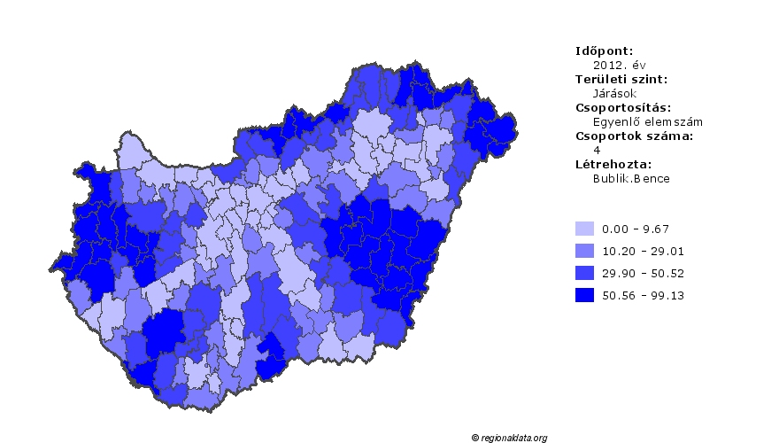
Adatok forrása: TMER - 2013.12.29.

A gazdasági folyamatokról szóló második fejezetben elsőként az egy lakosra jutó GDP területi különbségei és a változások iránya kerül elemzésre. A GDP évi átlagos növekedési üteme alapján értékelhető, hogy mely térségek gazdasága dinamizálódott az átlagosnál nagyobb mértékben, illetve hogy mely térségeket viselte meg jobban a gazdaság hirtelen visszaesése és az elhúzódó recesszió. A gazdasági teljesítményt befolyásoló legfontosabb tényezők közül a beruházások teljesítményértékének változását és a külföldi tőke-befektetések alakulását mutatjuk be. A vállalkozásdemográfiai mutatók alakulását gazdálkodási forma szerinti bontásban, megyei szinten elemezzük. A gazdasággal foglalkozó fejezetet az MKIK GVI saját adatgyűjtéséből származó, a vállalkozás demográfiához köthető cégmegszűnésekről (felszámolás, csőd és kényszertörlések), azok alakulásáról szóló rész zárja. Mi sem igazolja jobban, azt, hogy az ország két részre szakadt, minthogy a teljes GDP csaknem felét Közép-Magyarország adja. Az egy lakosra jutó bruttó hazai össztermék pedig a fővároson kívül csupán Győr-Moson-Sopron megyében magasabb az országosnál. A rendszerváltozás utáni gazdasági folyamatok egyértelmű nyertesei az észak-dunántúli és a főváros környéki területek. Ezt jól érzékelteti az 2.2. ábra. Ráadásul a jövőben sem várható a kialakult térszerkezet változása, hiszen a beruházások harmada is a két említett területegységre érkezett 2011-ben, és a külföldi tőke is az itteni megyéket preferálja. Egyedül a vállalkozásdemográfiai mutatók esetében nincs meg ez a fejlettségi lejtő az országban, azonban ezek képét árnyalja a mezőgazdasági őstermelés és nem kis mértékben a szürkegazdasághoz köthető tevékenységek.
2.2. ábra: Az egy lakosra jutó GDP az országos átlag százalékában, 2011

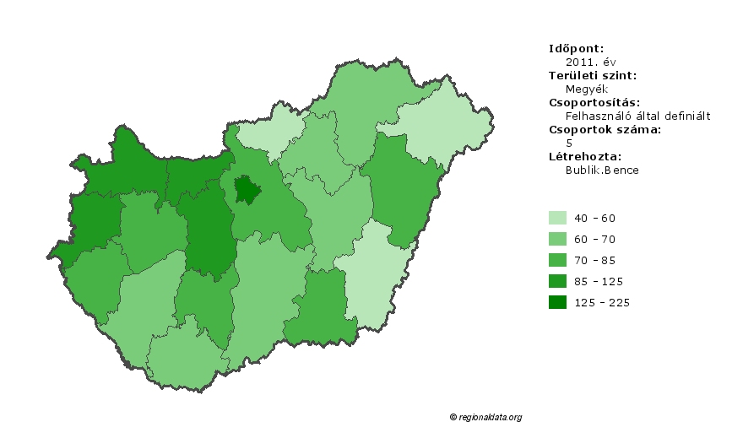
Adatok forrása: KSH Stadat - 2013.11.27.

A harmadik nagyobb egységben a társadalmi folyamatokkal foglalkozunk. Az aktivitás, foglalkoztatottság és munkanélküliség elemzésekor kitérünk a társadalmi és gazdasági fejlődés szempontjából különösen fontos munkanélküliségi adatok járási szintű különbségeire is. A fejezetet végén a végzettséggel és az oktatási infrastruktúrával foglalkozó járási szintű elemzési rész található. Mindez kulcsfontosságú a munkaerő-piaci és gazdasági folyamatok értelmezésében, hosszabb távon is. Ezekből kiderül, hogy a gazdasági értelemben vett kettéválás szorosan összefügg a társadalmi folyamatokkal is, a kettő kölcsönhatásban áll. Az elmúlt két évtizedben erősen ingadozott a foglalkoztatottak aránya az aktív korú népességen belül. Bár a foglalkoztatás növelése az egyik leglényegesebb kihívásként tartható számon a társadalmi jólét elérésében, az 1992-ben foglalkoztatottak számát 2013-ig nem sikerült felülmúlni. A foglalkoztatottsággal kapcsolatos mutatók gyakorlatilag együtt mozogtak a GDP-vel. A foglalkoztatási ráta megyei értékeinek szórása csak 2009 óta kezdett csökkenni érdemben, ami azt jelenteti, hogy a fennálló megyei különbségek csak ekkortól kezdtek csökkeni egyáltalán. Az alacsonyabb területi szinten azonban máig megmaradtak a hatalmas különbségek, amit a válság részben enyhített - mivel a globális világgazdasághoz erősebben fűződő térségeket, ahol kedvezőbb volt a válság előtti helyzet, jobban érintette – de 2010 után a korábbi térszerkezet kezdett visszaállni, melyet a 2.3. ábra tesz szemléletessé.
2.3. ábra: A munkanélküliek aránya Magyarország járásaiban, 2010
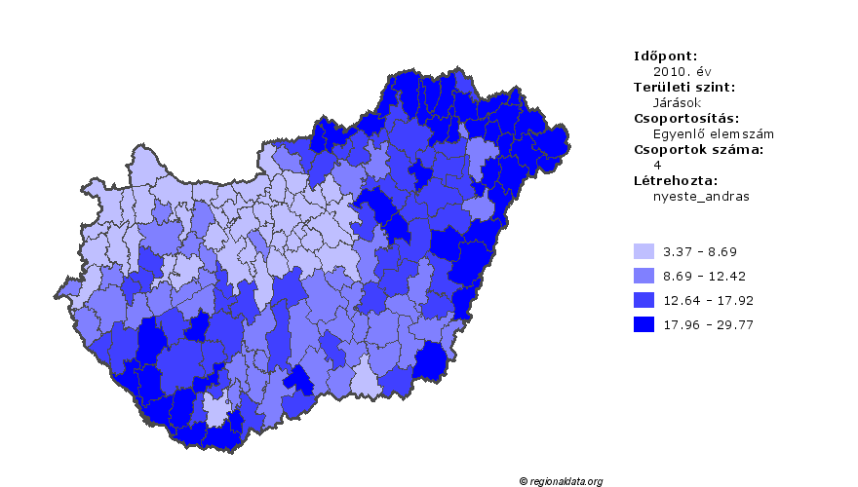
Adatok forrása: Erőforrástérkép – 2013.11.27.
Szinte teljesen hasonló képet ad több más társadalmi mutató is. Például a:

2.4. ábra: 1000 lakosra jutó hátrányos helyzetű tanulók száma Magyarország járásaiban, 2012
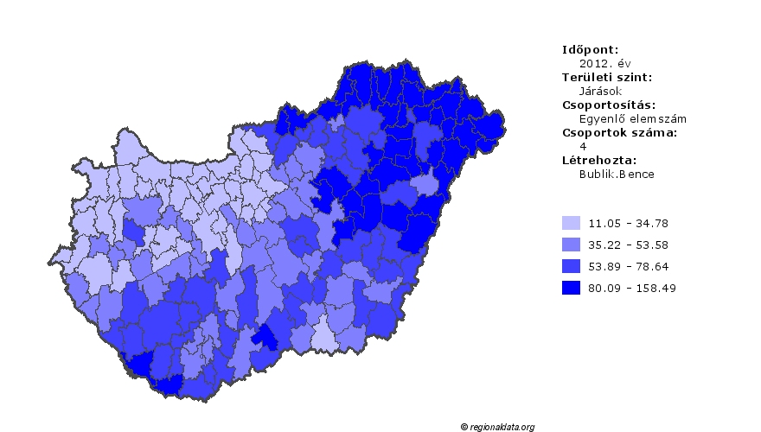
Adatok forrása: KSH T-STAR, Erőforrástérkép – 2013.12.29.
Mindez erősíti azt a feltételezést, hogy valóban az ország északnyugati és fővároshoz közeli térségei vannak a legjobb helyzetben. Mára az ország két részre szakadt. A társadalmi és gazdasági jelenségek tehát egybefűződnek és még jobban erősítik ezeket a folyamatokat.
A humán tőke jellemzését a demográfiai folyamatok bemutatásával egészítjük ki: a természetes szaporodás és a vándorlási egyenleg mellett a függőségi ráta alakulása következtetni enged a jövőbeni gazdaságilag aktív népesség arányára. A csecsemőhalandóság és a születéskor várható élettartam területi különbségein keresztül jól érzékeltethetőek az egészségi állapotban és az egészségügyi infrastruktúrában fennálló különbségek. Magyarország népessége az utóbbi harminc évben tartósan fogyatkozott. Az ország legtöbb járását, köztük Budapestet is 2001 és 2011 között az abszolút fogyás, a természetes fogyás és az elvándorlás jellemezte. Néhány nagyvárosi, és az észak-dunántúli járásban azonban a természetes fogyást ellensúlyozta az odavándorlás. 3 járásban ennek épp fordítottja zajlott le, a természetes szaporodás ellenére a nagymértékű elvándorlás miatt csökkent a népesség. A természetes szaporodás és a migrációs nyereség pedig csupán a főváros körül járásokban figyelhető meg.

2.5. ábra: Magyarország járásainak népmozgalmi jellemzői a 2001-2011 közti időszakban*
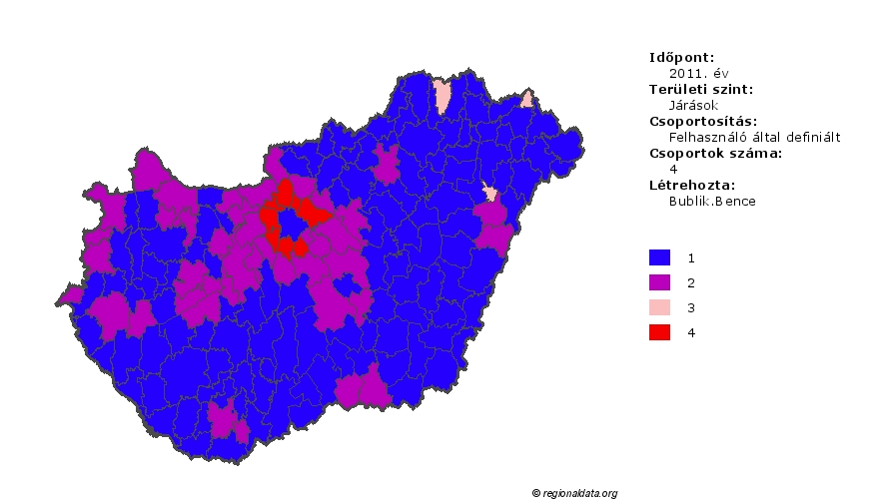
*1: természetes fogyás és migrációs veszteség; 2: természetes fogyás és migrációs nyereség; 3: természetes szaporodás és migrációs veszteség; 4: természetes szaporodás és migrációs nyereség
Adatok forrása: Népszámlálás 2001 és 2011
Az életminőség járási szintű különbségeit az egy főre jutó adóköteles személyi jövedelem értékével közelítjük. Ezt kiegészítjük a GVI saját becslésének eredményeivel, amely a rejtett gazdaságból származó jövedelmek arányát kísérli meg feltárni. Végül pedig az alkalmazásban állók havi bruttó és nettó jövedelmi értékeit viszonyítjuk az országos átlaghoz.
Az utolsó fejezetben a társadalmi és gazdasági fejlettség mérésére előállított komplex mutatókat ismertetjük. Egy 2007-es területfejlesztésre alkotott és egy 2012-re vonatkozó, saját készítésű indikátor összehasonlításával pedig lehetőség nyílik annak vizsgálatára is, hogy a célzott támogatások mennyire bizonyultak sikeresnek, változott-e a leginkább leszakadtak köre.

2.6. ábra: A GVI Komplex mutatója járási szinten
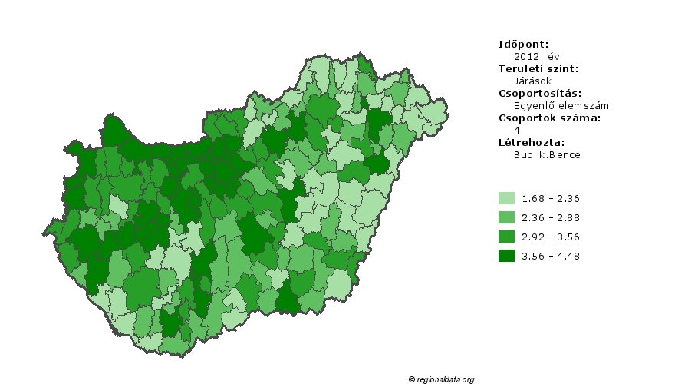
Adatok forrása: Erőforrástérkép, KSH T-STAR, TMER, - 2013. december

Az ábra jelentősen hasonlít a társadalmi folyamatoknál már látott térszerkezethez, de árnyalja azt. A főváros környéki, a Balaton körüli és az északnyugati határszakasz környéki fejlettebb térség határozottan kirajzolódik. A déli, Duna menti iparterületek is karakteresebben kirajzolódnak. Ugyanakkor a keleti országrészben a nagyobb városok térségei is jobban elkülönülnek a közvetlen környezetüktől, ez okozza a mozaikszerűséget. A leginkább leszakadt térségnek számító Dél-Dunántúlon és Észak-Magyarországon is megjelentek a közepesen magas értékkel rendelkező járások.

Településszerkezet, elérhetőség és infrastruktúra

2012. január 1-jén 3154 önálló település alkotta Magyarország településhálózatát. A hálózat központjaként egyértelműen az ország fővárosa, Budapest jelölhető meg. A településlépcsőben kiemelt funkcióval rendelkezik a 23 megyei jogú város, amelyek közül 18 megyeszékhely is egyben, Dunaújváros, Érd, Hódmezővásárhely, Nagykanizsa és Sopron pedig fokozott térszervező hatásuk, és magas (jellemzően 50 ezer fő körüli, vagy azt meghaladó) népességszámuk miatt nyerték el ezt a települési jogállást. Az országban 304 település rendelkezik városi ranggal, amelyek átlagos népességszáma alig 10.380 fő. A nagyközségek száma a várossá nyilvánítások következtében csökkent, 2012-ben csupán 121 nagyközséget tartottak számon. A településhálózat legnagyobb csoportját pedig a községek alkotják, amelyek száma meghaladja a 2700-at.
A községeken belül is kiemelkedő azoknak a csoportja, ahol a népesség nem haladja meg az ezer főt. Ezeket aprófalunak szokták nevezni, amelyeknél méretük következtében nehéz a közszolgáltatások biztosítása és általában nagy a munkanélküliség. A rossz életkilátások miatt jellemző a fiatal és aktív korú lakosság elvándorlása, ami a helyi társadalom elöregedését gyorsítja. 2012-ben 1759 aprófalut tartottak nyilván, amelyek többségében 200 és 1000 fő közötti népesség élt, de mintegy négyszáz falu esetében a lakosságszám még a 200-at sem érte el. A vidék elnéptelenedése folytán egyre több középfalu népessége csökkent 1000 fő alá, így az aprófalvak száma növekszik.
631 település népessége van 1000 és 2000 fő között. Ezek közül néhány városi jogállással rendelkezik. Köztük az ország legkisebb népesség számú városa Pálháza (1075 fő), valamint aprófalvas térségek központi jellegű települései, amelyek bizonyos esetben turisztikai szerepkörük miatt is kitűnnek (Őriszentpéter, Igal, Zalakaros). 2000 és 10000 közötti lakosságszám mind községi, mind nagyközségi, mind városi jogállású településeket jellemez. Az ország legnépesebb, nem városi jogállású településeinek lakossága megközelíti a 10000 főt, de nem éri el azt (pl. Kerepes, Solymár, Kiskunlacháza). A 10000 főnél népesebb települések mind városi jogállással rendelkeznek.
A településhálózat méretszerinti megoszlását nagymértékű területi egyenlőtlenség jellemzi. Az ország periférikus fekvésű megyéiben nagy számban találhatóak aprófalvak, míg Közép-Magyarországon – összefüggésben a nagyobb népsűrűséggel és Budapest szuburbanizációjával – a nagyobb településméret vált jellemzővé. Pest megye 48 városa közül 12-ben a népesség meg haladja a 20 ezer főt, azonban népességi súlyuk nem minden esetben függ össze a településhálózatban betöltött szerepkörükkel, sok közöttük a fővárosból érkező kiköltözők által lakott u.n. alvótelepülés. A megye legnépesebb városa Érd (65 ezer lakos), amely 2006-ban megyei jogú városi rangot nyert el. Dunakeszi népességbővülése – Érdhez hasonlóan – a fővárosi szuburbanizációhoz kötődik, a város lakossága 2012-ben meghaladta a 40 ezer főt. A megye további központi városainak (Vác, Gödöllő, Szentendre) településhálózati funkcióját is erősen meghatározza Budapest közelsége, de emellett kiterjedt saját vonzáskörzettel is rendelkeznek. A megye periférikus területeinek településszerkezeti sajátosságait azonban nem befolyásolta a budapesti agglomeráció növekedése, így a Szobi járás számos településén a népesség nem éri el az ezer főt.
A déli perifériákon az Alföldre jellemző településhálózattal találkozunk, amelyben a mezővárosok és a nagyobb községek dominálnak. A megye délkeleti térségének központi városa Cegléd, amely a megye harmadik legnépesebb városa is egyben (36 ezer lakos).
A Közép-Dunántúl területét középhegységi, dombsági, és alföldi tájegységek egyaránt színesítik. A domborzati viszonyok a településhálózat fejlődését is befolyásolták; a Mezőföldön a közép-, és nagyfalvak váltak jellemzővé, míg a Bakony, és a Balaton-felvidék tájain számos aprófalu található. Nem meglepő, hogy a régió településeinek több mint fele a domborzatilag leginkább tagolt Veszprém megyében fekszik. A régió több városának központi szerepköre nagy múltra tekint vissza (pl. Esztergom, Székesfehérvár, Veszprém), ezen városok jelentősége mind a mai napig meghatározó. Ugyanakkor településállományának egy speciális csoportját alkotják a szocialista időszakban kialakított iparvárosok, ahol (Dunaújváros kivételével) a Dunántúli-középhegység különböző ásványkincseinek kitermelését vagy feldolgozását végezték a 20. század folyamán (pl. Ajka, Oroszlány).
A Közép-Dunántúl legnépesebb megyéje Fejér megye, és itt található a régió legnagyobb városa is, a közel százezer lakost számláló Székesfehérvár, az ország 9. legnépesebb városa. Dunaújváros az államszocializmus idejében vált meghatározó nehézipari központtá, ami mellé fokozott népességgyarapodás társult, 47 ezer fős lakosságával a megye második legnagyobb városa. A két megyei jogú városon kívül további 13 város található Fejér megyében, köztük 14 ezer lakosával Mór a legnépesebb. A megye községei jellemzően nagyméretűek, csupán 24 falu lakossága nem éri el az 1000 főt, míg 31 község lakossága 1000 és 2000 fő közötti tömeget számlál, és 40 település rendelkezik 2000 és 5000 közti lakosságszámmal. Komárom-Esztergom megye a régió északi szegletében terül el, területében a legkisebb megye országos viszonylatban is, ám nagy népsűrűsége folytán lakossága összemérhető Veszprém megye népességével. A megyeszékhely Tatabánya, a második világháborút követő iparosítás egyik céltelepülése volt, amelyet Bánhida, Alsógalla, és Felsőgalla egyesítésével hoztak létre. Népessége az utóbbi évtizedekben csökkenő tendenciát vett, 2012-ben alig haladta meg a 67 ezer főt, ám még így is a régió második legnagyobb városa. Komárom-Esztergom megyében további három város található, amelynek lakossága húsz, és harmincezer fő között alakult, ezek tradicionális központi városok: Esztergom, Tata, Komárom. A rendszerváltozást követően a megyébe érkezett legnagyobb külföldi beruházások során inkább ezeket a városokat választották a megtelepedéshez, így lett Esztergom a járműipar, Komárom az elektronikai ipar egyik központja. A megye kisebb városai közül Oroszlány és Dorog a kitermelőipar centrumai voltak, a bányák felhagyásával azonban vesztettek ipari jellegükből. A régió nyugati megyéje Veszprém megye, aminek városhálózatára a domborzat talán a legnagyobb hatást gyakorolta. Székhelye, Veszprém a Bakony délkeleti előterében fekszik, 61 ezer lakosával a régió harmadik legnagyobb városa. A megye északnyugati, természetföldrajzilag a Kisalföldhöz tartozó tájai a megyeközponttal kevésbé intenzív kapcsolatban állnak a távolság és a Bakony keresztirányú vonulatai miatt, ezért válhatott a térség központja, Pápa a megyei városhálózat második legfontosabb elemévé. A megye két iparvárosa Ajka és Várpalota a Bakony bauxitvagyonának köszönheti felemelkedését, és a településhálózatban betöltött kiemelkedő szerepét. A megye városai közül speciális helyzetben vannak a Balaton-partiak, amelyek jelentősége a szezonális turistaforgalomnak köszönhető. A megye tagolt domborzatú vidékein gyakori az aprófalvak előfordulása; a megye 216 településéből 158 község lakossága nem éri el az ezer főt.
Észak-Magyarországon 604 település található, amelynek közel harmada 500 főnél kisebb lakosságú aprófalu, fele 500 és 2000 fő közötti népességgel bíró község, vagy kisváros. Az elaprózott településszerkezet összefüggésben áll a régió természetföldrajzi adottságaival; aprófalvak a tagolt domborzattal jellemezhető térségekben (Nógrád megye, Borsod-Abaúj-Zemplén megye északi és keleti részei) találhatóak nagyobb számban, míg a nagyobb falvak Heves megye síkvidéki részein, valamint a Borsodi- Mezőségen jellemzőek.
A régió legnagyobb városa Miskolc, húsz évvel ezelőtt lakossága megközelítette a kétszázezer főt, azonban az elmúlt évtizedekben igen nagy méreteket öltött a népességfogyás, amiben szerepet játszott mind az elvándorlás, mind a születések számának visszaesése. A lakosságszám csökkenésének eredményeként 2012-ben az ország negyedik legnépesebb városával, Szegeddel közel azonos lélekszám jellemezte. (Sőt, 2010-ben Szeged csekély mértékben nagyobb népességű volt, ám a következő években a város népességi gyarapodását fogyás váltotta fel.) A megye további népes városai a Sajó völgyében fekszenek, kialakulásukat a szocialista ipartelepítésnek köszönhetik. Ózd népessége (34 ezer lakos) drámai mértékben, mintegy 10 ezer fővel csökkent a rendszerváltozás óta, és Kazincbarcika népességfogyása is hasonló méreteket öltött. Mezőkövesd és Tiszaújváros népessége megközelítően 17 ezer fő, utóbbi város esetében a népességszám gyakorlatilag stagnál. Heves és Nógrád megyében kevesebb város található, és azok átlagos népességszáma sem magas, így nem meglepő, hogy országos összehasonlításban, ezekben a megyékben a legmagasabb a községen élők aránya az összlakossághoz viszonyítva. 55 ezer lakosával a térség második legnépesebb városa Eger, Heves megye székhelye. Eger elhelyezkedése a megyében excentrikus, így a térség nyugati és középső területeinek két városa, Gyöngyös és Hatvan meghatározóbb pozícióhoz juthatott a településhálózatban. Az ország legkisebb lélekszámú megyéjében, Nógrád megyében a népesség nem éri el a 200 ezer főt, a gyors népességfogyás a városok lakosságszámában is megmutatkozik. Salgótarjánban 37 ezren laknak a 2012. év adatai szerint, ami 26%-os visszaesés a húsz évvel ezelőtti lakosságszámhoz képest. Nógrád második központjában, Balassagyarmaton szintén csökkent a népesség, 2012-ben alig haladta meg a 16 ezer főt.
Az Észak-Alföld elhelyezkedése szempontjából összetett képet mutat; míg nyugati része az ország centrumtérségeihez közel esik, azokkal szoros társadalmi és gazdasági kapcsolatban áll, addig keleti térségei általános elmaradottságában meghatározó ok a periférikus helyzet. Az ország legkeletibb, és egyben Budapesttől legtávolabb eső pontja is itt található; Garbolc község 330 km-re fekszik a fővárostól (közúton). Igen változatos jellemzőkkel szembesülhetünk a településhálózat tekintetében is, hiszen a régió nyugati és központi területein viszonylag nagy népességet koncentráló nagyközségek és mezővárosok váltak jellemzővé, amelyekhez kiterjedt tanyavilág tartozik. Ellenben a régió keleti vidékein nagyobb mértékben őrződött meg a települések középkori területi szerkezete, és manapság is a falvak dominálnak a településhálózatban; Szabolcsban a középfalvak, Szatmárban és Beregben az aprófalvak. Ez a kettősség felfedezhető a megyék településeinek nagyság szerinti tipizálásában is; míg Szabolcs-Szatmár-Bereg megyében a települések 6,5%-án él 5 ezer főnél nagyobb népesség, addig Hajdú-Bihar megyében ez az érték 24%, Jász-Nagykun-Szolnok megyében 27%.
A régió központi helyzetű megyéje Hajdú-Bihar megye, amelynek székhelye Debrecen, 207 ezer lelket számláló lakosságával az ország második legnépesebb városa. Ebben a városban lakik a megye lakosságának 38%-a, ami igen jelentős koncentrációt jelent, ugyanakkor két további városa, Hajdúböszörmény és Hajdúszoboszló is 20 ezer főt meghaladó népességgel bír. A megyében 22 város található, ezek viszonylag egyenletes elhelyezkedése miatt nincs a megyében városhiányos térség. A megye lakosságának négyötöde városokban él, ezzel az ország egyik legurbanizáltabb megyéje. Jász-Nagykun-Szolnok megye Hajdú-Bihar megyétől nyugatra terül el. Székhelye a 73 ezer lakossal bíró Szolnok, „ellenpólusokként” a megye északnyugati és keleti szegletében Jászberény illetve Karcag említhető meg, mint a településhálózat központi elemei. Ezeken kívül Törökszentmiklós lakossága is meghaladja a 20 ezer főt. A megye városai általában a forgalmas közlekedési folyosók mentén fekszenek, az ezektől távol eső városokban kisebb a lakosságszám. Az imént bemutatott két megyét településszám tekintetében majdnem háromszorosan múlja felül Szabolcs-Szatmár-Bereg megye, amely területe és népessége alapján is a régió legnagyobb megyéje. Megyeszékhelye, Nyíregyháza az ország 7. legnagyobb városa (117 ezer lakos). Településállománya egyedinek mondható, hiszen településeinek mintegy fele ezer és 5 ezer fő közötti lakossággal rendelkező középfalu, de az ezer főnél kisebb népességű települések is igen jelentős hányadot tesznek ki. Az utóbbi években városhálózata 27-re gyarapodott, azonban városai jellemzően kisméretűek, a középvárosi szint gyakorlatilag hiányzik. Ezt mutatja az is, hogy a megye második legnépesebb városában, Mátészalkán is csupán 17 ezer ember lakik. Az újonnan városi jogállást szerzett települések az egykori középfalu-hálózat elemeiből kerültek ki (pl. Nyírmada, Mándok, Vaja), népességszámuk jellemzően kétezer és ötezer fő közötti.
A Dél-Alföld településhálózatában találhatóak aprófalvak a legkisebb arányban, emellett erős középváros-hálózat jellemzi a régiót. Bács-Kiskun megye székhelye Kecskemét, 112 ezer fős lakosságával az ország 8. legnépesebb városa, a térség északi határánál található. A megye nagy kiterjedése és a székhely excentrikus elhelyezkedése lehetővé tette a középvárosi szint megerősödését. A megye második legnépesebb városa, Baja (36 ezer lakos) a terület délnyugati felében található, 1920 és 1950 között csonka Bács-Bodrog vármegyének székhelye volt, és a településhálózatban ma is meghatározó szerepet tölt be. Kiskunhalas és Kiskunfélegyháza a megye középső részeire fejt ki térformáló hatást, míg Kalocsa a kulturális és vallási életben vált központi településsé. Csongrád megyében összesen 60 település van, ezzel az ország legkisebb településszámmal rendelkező megyéje. Városhálózatát két megyei jogú város és nyolc város alkotja. A megyeszékhely Szeged 162 ezer fős lakosságával az ország negyedik legnagyobb városa, Hódmezővásárhelyen pedig 46 ezer fő lakik. Ezeken kívül Szentes és Makó népessége is meghaladja a 20 ezer főt. A megye tiszántúli területeinek városodottsága nagyobb, mint a megye nyugati részein, amelynek városai kisebb méretűek, fiatalabbak, Mórahalom esetében a településsé válás is csupán a huszadik század közepén ment végbe. Békés megye központi térségében fekszik a megyeszékhely Békéscsaba, valamint a megye második legnagyobb városa Gyula. A megye településeinek harmada városi jogállással bír, ugyanakkor a 10 ezer főnél kisebb lakosú városok dominálnak, főleg a megye északi, északkeleti, és déli térségeiben. A már említett városokon kívül Orosháza, Békés, Szarvas, Gyomaendrőd tartozik a jelentősebbek közé.

3.1. táblázat: Települések népességszám szerinti megoszlása Magyarország megyéiben, 2012
 |  | Településnagyság-kategóriák (fő)
 |  | <200 | 200-500 | 500-1e | 1e-2e | 2e-5e | 5e-10e | 10e-20e | 20e-50e | 50e< | Összesen
Bács-Kiskun | településszám (db) | 2 | 7 | 19 | 37 | 35 | 10 | 5 | 3 | 1 | 119
Bács-Kiskun | megyén belüli eloszlás (%) | 1,7 | 5,9 | 16,0 | 31,1 | 29,4 | 8,4 | 4,2 | 2,5 | 0,8 | 100
Bács-Kiskun | országos részesedés (%) | 0,5 | 1,0 | 2,8 | 5,9 | 7,4 | 7,7 | 6,0 | 7,3 | 5,3 | 3,8
Békés | településszám (db) | 1 | 7 | 11 | 20 | 16 | 12 | 5 | 2 | 1 | 75
Békés | megyén belüli eloszlás (%) | 1,3 | 9,3 | 14,7 | 26,7 | 21,3 | 16,0 | 6,7 | 2,7 | 1,3 | 100
Békés | országos részesedés (%) | 0,3 | 1,0 | 1,6 | 3,2 | 3,4 | 9,2 | 6,0 | 4,9 | 5,3 | 2,4
Csongrád | településszám (db) | 0 | 9 | 5 | 12 | 24 | 5 | 1 | 3 | 1 | 60
Csongrád | megyén belüli eloszlás (%) | 0,0 | 15,0 | 8,3 | 20,0 | 40,0 | 8,3 | 1,7 | 5,0 | 1,7 | 100
Csongrád | országos részesedés (%) | 0,0 | 1,3 | 0,7 | 1,9 | 5,0 | 3,8 | 1,2 | 7,3 | 5,3 | 1,9
Baranya | településszám (db) | 85 | 119 | 49 | 24 | 13 | 3 | 2 | 1 | 1 | 297
Baranya | megyén belüli eloszlás (%) | 28,6 | 40,1 | 16,5 | 8,1 | 4,4 | 1,0 | 0,7 | 0,3 | 0,3 | 100
Baranya | országos részesedés (%) | 21,6 | 17,1 | 7,3 | 3,8 | 2,7 | 2,3 | 2,4 | 2,4 | 5,3 | 9,5
Somogy | településszám (db) | 38 | 79 | 63 | 42 | 15 | 2 | 3 | 1 | 1 | 244
Somogy | megyén belüli eloszlás (%) | 15,6 | 32,4 | 25,8 | 17,2 | 6,1 | 0,8 | 1,2 | 0,4 | 0,4 | 100
Somogy | országos részesedés (%) | 9,7 | 11,4 | 9,4 | 6,7 | 3,2 | 1,5 | 3,6 | 2,4 | 5,3 | 7,8
Tolna | településszám (db) | 6 | 25 | 30 | 24 | 16 | 3 | 4 | 1 | 0 | 109
Tolna | megyén belüli eloszlás (%) | 5,5 | 22,9 | 27,5 | 22,0 | 14,7 | 2,8 | 3,7 | 0,9 | 0,0 | 100
Tolna | országos részesedés (%) | 1,5 | 3,6 | 4,5 | 3,8 | 3,4 | 2,3 | 4,8 | 2,4 | 0,0 | 3,5
Hajdú-Bihar | településszám (db) | 2 | 4 | 14 | 20 | 22 | 11 | 6 | 2 | 1 | 82
Hajdú-Bihar | megyén belüli eloszlás (%) | 2,4 | 4,9 | 17,1 | 24,4 | 26,8 | 13,4 | 7,3 | 2,4 | 1,2 | 100
Hajdú-Bihar | országos részesedés (%) | 0,5 | 0,6 | 2,1 | 3,2 | 4,6 | 8,5 | 7,1 | 4,9 | 5,3 | 2,6
Szabolcs-Szatmár-Bereg | településszám (db) | 9 | 29 | 65 | 64 | 47 | 9 | 5 | 0 | 1 | 229
Szabolcs-Szatmár-Bereg | megyén belüli eloszlás (%) | 3,9 | 12,7 | 28,4 | 27,9 | 20,5 | 3,9 | 2,2 | 0,0 | 0,4 | 100
Szabolcs-Szatmár-Bereg | országos részesedés (%) | 2,3 | 4,2 | 9,7 | 10,1 | 9,9 | 6,9 | 6,0 | 0,0 | 5,3 | 7,3
Jász-Nagykun-Szolnok | településszám (db) | 1 | 4 | 12 | 21 | 19 | 13 | 4 | 3 | 1 | 78
Jász-Nagykun-Szolnok | megyén belüli eloszlás (%) | 1,3 | 5,1 | 15,4 | 26,9 | 24,4 | 16,7 | 5,1 | 3,8 | 1,3 | 100
Jász-Nagykun-Szolnok | országos részesedés (%) | 0,3 | 0,6 | 1,8 | 3,3 | 4,0 | 10,0 | 4,8 | 7,3 | 5,3 | 2,5
Borsod-Abaúj-Zemplén | településszám (db) | 57 | 84 | 80 | 73 | 41 | 8 | 6 | 2 | 1 | 352
Borsod-Abaúj-Zemplén | megyén belüli eloszlás (%) | 16,2 | 23,9 | 22,7 | 20,7 | 11,6 | 2,3 | 1,7 | 0,6 | 0,3 | 100
Borsod-Abaúj-Zemplén | országos részesedés (%) | 14,5 | 12,1 | 11,9 | 11,6 | 8,6 | 6,2 | 7,1 | 4,9 | 5,3 | 11,2
Heves | településszám (db) | 2 | 13 | 27 | 41 | 32 | 2 | 1 | 2 | 1 | 121
Heves | megyén belüli eloszlás (%) | 1,7 | 10,7 | 22,3 | 33,9 | 26,4 | 1,7 | 0,8 | 1,7 | 0,8 | 100
Heves | országos részesedés (%) | 0,5 | 1,9 | 4,0 | 6,5 | 6,7 | 1,5 | 1,2 | 4,9 | 5,3 | 3,9
Nógrád | településszám (db) | 12 | 22 | 44 | 37 | 11 | 2 | 2 | 1 | 0 | 131
Nógrád | megyén belüli eloszlás (%) | 9,2 | 16,8 | 33,6 | 28,2 | 8,4 | 1,5 | 1,5 | 0,8 | 0,0 | 100
Nógrád | országos részesedés (%) | 3,1 | 3,2 | 6,5 | 5,9 | 2,3 | 1,5 | 2,4 | 2,4 | 0,0 | 4,2
Fejér | településszám (db) | 1 | 2 | 21 | 31 | 40 | 8 | 3 | 1 | 1 | 108
Fejér | megyén belüli eloszlás (%) | 0,9 | 1,9 | 19,4 | 28,7 | 37,0 | 7,4 | 2,8 | 0,9 | 0,9 | 100
Fejér | országos részesedés (%) | 0,3 | 0,3 | 3,1 | 4,9 | 8,4 | 6,2 | 3,6 | 2,4 | 5,3 | 3,4
Komárom-Esztergom | településszám (db) | 0 | 6 | 15 | 23 | 21 | 5 | 3 | 2 | 1 | 76
Komárom-Esztergom | megyén belüli eloszlás (%) | 0,0 | 7,9 | 19,7 | 30,3 | 27,6 | 6,6 | 3,9 | 2,6 | 1,3 | 100
Komárom-Esztergom | országos részesedés (%) | 0,0 | 0,9 | 2,2 | 3,6 | 4,4 | 3,8 | 3,6 | 4,9 | 5,3 | 2,4
Veszprém | településszám (db) | 34 | 70 | 54 | 33 | 15 | 4 | 2 | 3 | 1 | 216
Veszprém | megyén belüli eloszlás (%) | 15,7 | 32,4 | 25,0 | 15,3 | 6,9 | 1,9 | 0,9 | 1,4 | 0,5 | 100
Veszprém | országos részesedés (%) | 8,7 | 10,1 | 8,0 | 5,2 | 3,2 | 3,1 | 2,4 | 7,3 | 5,3 | 6,9
Győr-Moson-Sopron | településszám (db) | 18 | 40 | 44 | 45 | 28 | 2 | 2 | 1 | 2 | 182
Győr-Moson-Sopron | megyén belüli eloszlás (%) | 9,9 | 22,0 | 24,2 | 24,7 | 15,4 | 1,1 | 1,1 | 0,5 | 1,1 | 100
Győr-Moson-Sopron | országos részesedés (%) | 4,6 | 5,8 | 6,5 | 7,1 | 5,9 | 1,5 | 2,4 | 2,4 | 10,5 | 5,8
Vas | településszám (db) | 41 | 93 | 51 | 16 | 9 | 1 | 4 | 0 | 1 | 216
Vas | megyén belüli eloszlás (%) | 19,0 | 43,1 | 23,6 | 7,4 | 4,2 | 0,5 | 1,9 | 0,0 | 0,5 | 100
Vas | országos részesedés (%) | 10,4 | 13,4 | 7,6 | 2,5 | 1,9 | 0,8 | 4,8 | 0,0 | 5,3 | 6,9
Zala | településszám (db) | 83 | 76 | 54 | 31 | 8 | 2 | 0 | 2 | 1 | 257
Zala | megyén belüli eloszlás (%) | 32,3 | 29,6 | 21,0 | 12,1 | 3,1 | 0,8 | 0,0 | 0,8 | 0,4 | 100
Zala | országos részesedés (%) | 21,1 | 11,0 | 8,0 | 4,9 | 1,7 | 1,5 | 0,0 | 4,9 | 5,3 | 8,2
Pest | településszám (db) | 1 | 5 | 14 | 37 | 64 | 28 | 26 | 11 | 1 | 187
Pest | megyén belüli eloszlás (%) | 0,5 | 2,7 | 7,5 | 19,8 | 34,2 | 15,0 | 13,9 | 5,9 | 0,5 | 100
Pest | országos részesedés (%) | 0,3 | 0,7 | 2,1 | 5,9 | 13,4 | 21,5 | 31,0 | 26,8 | 5,3 | 6,0
Adatok forrása: KSH Stadat - 2013.11.27.

A Dél-Dunántúl Magyarország legkisebb népességű régiója, ugyanakkor 655 tagot számláló településhálózata igen elaprózott. A régió legfontosabb településhálózati tulajdonságára utal, hogy itt található az ország aprófalvainak 28%-a. Különösen Baranya megyére jellemző az elaprózott szerkezet; a megyében 253 darab ezer főnél kisebb lélekszámú község található, ami az ország aprófalvainak 14%-a, de a 200 főnél kisebb népességű települések csoportját szemlélve a megye részesedése 22%. Ezzel szemben csupán 7 település népessége haladja meg az 5 ezer főt. A megye székhelye, Pécs 148 ezer főt számláló lakosságával az ország ötödik legnagyobb városa. A megye lakosságának igen jelentős hányada (39%) él a megyeszékhelyen. A megye második legnépesebb városa Komló, 24 ezres lélekszáma alig hatoda Pécs lakosságának. Mohács, Szigetvár, és Siklós a megye keleti, nyugati, illetve déli térségének központi települései. Ezeken kívül további kilenc város található Baranyában, amelyek népességszáma jellemzően kétezer és ötezer között alakult, de a Pécs szuburbán zónájához tartozó települések esetén némileg magasabb lakosságszám mutatkozott (pl. Kozármislény). Kaposvár 65 ezer főt számláló népességével a régió második legnagyobb városa, Somogy megye székhelye. A megye további 15 városa közül csupán Siófok népessége haladja meg a 20 ezer főt. A megye nyugati térségének városait (Marcali, Nagyatád, Barcs) 10 ezer fő körüli lélekszám jellemzi, és több város lakónépessége a 3 ezer főt sem éri el (pl. Igal, Kadarkút, Zamárdi). Szekszárd (34 ezer lakos) a legkisebb népességgel rendelkező megyeszékhely hazánkban. Mellette Paks és Dombóvár tarthatóak számon Tolna megye központi települései között, ám ezek lakossága csupán 20 ezer fő körüli értéket mutatott 2012-ben. A megye centrális fekvésű, tagoltabb domborzattal rendelkező térségében fekszik a legtöbb aprófalu, amelyek a megye településhálózatának mintegy felét adják. A síkvidéki területeken fekvő községek lakossága általában meghaladja az ezer főt.
Nyugat-Dunántúlt népességszáma, és településhálózati jellemzői a Dél-Dunántúlhoz teszik hasonlatossá. A régióban 657 önálló település fekszik, ami Magyarország régiói között a legnagyobb érték. Településállományának közel háromnegyede aprófalu, és ezen belül megfigyelhető, hogy a 200 főnél kisebb népességű községek Zalában jellemzőek, míg Vas megyében, illetve Győr-Moson-Sopron megye bizonyos vidékein a 200-500 lelkes kisközségek dominálnak. A régió legnépesebb, egyben az ország 6. legnagyobb városa Győr, a régió északkeleti szegletében fekszik, lakossága megközelítően 129 ezer főt számlál. A megye második legnagyobb városa Sopron, amely a megye aprófalvakkal és kisvárosokkal jellemezhető nyugati felének egyetlen nagyvárosa, 61 ezer fős lakosságszáma meghaladja Zalaegerszeg lélekszámát. Sopron és Győr közötti 90 km hosszú szakaszon két központi jelleggel bíró kisváros található; Kapuvár és Csorna, lakosságuk 10 ezer főt haladta meg csekély mértékben. A megye városhálózatának fontos eleme továbbá Mosonmagyaróvár, amely 32 ezer főt számláló lakosságával a régió középvárosainak egyike. Vas megye székhelye Szombathely, az ország 10. legnagyobb városa (78 ezer lakos). Szombathely a megyén belül kiváló közlekedésföldrajzi helyzettel bír, ugyanakkor még nincs közvetlen kapcsolata az országos autópálya-hálózatra. A megye további alközpontjai kisebb népességet koncentrálnak; Sárváron 15 ezren élnek, míg Kőszegen és Körmenden hozzávetőleg 12 ezren. A megyében 6 város lélekszáma nem éri el az 5 ezer főt, köztük az ország egyik legkisebb városa, Őriszentpéter (1189 lakos). Zala megye két pólusaként két megyei jogú városa tartható számon: Zalaegerszeg és Nagykanizsa. A megyeszékhely a térség északi részén, míg Nagykanizsa Dél-Zalában fejt ki térformáló hatást. A megye országos léptékű középvárosaként Keszthely tartható számon 20 ezer fős lakosságával, amely a megye keleti felét látja el városi funkcióival. A megye településeinek több mint 80%-a aprófalu, valamint városhálózatában is számos kisváros lelhető fel (Letenye, Zalalövő, Pacsa).
Az ország járásainak elérhetőségi viszonyait a legközelebbi autópálya-csomópont, valamint a megyeszékhely eléréséért leküzdendő távolság, illetve az ahhoz szükséges idő alapján vizsgáltuk meg. A KSH adatbázisa szerint 2009-ben Magyarország autópályáinak hossza 1273km volt, ugyanakkor fontos leszögezni, hogy az elmúlt négy évben is számos fejlesztést hajtottak végre az ország gyorsforgalmi úthálózatában (M31 Pécel és Gödöllő között, M3 meghosszabbítása Őr községig), így a hálózat teljes hossza 2013-ban meghaladta a 1360 kilométert. Az ország autópálya-sűrűsége a többi közép-európai országhoz hasonlítva magasnak mondható, hiszen 14,6km jut ezer négyzetkilométerre (Csehországban 9,3km/1000 km2, Lengyelországban 3,3km/1000 km2). Ha az ország népességéhez viszonyítjuk a hálózat teljes hosszát, akkor néhány nyugat-európai ország arányával is összemérhető Magyarország helyzete; hazánkban 13,6km jut százezer lakosra, míg Szlovákiában 7,8km, Németországban 16km, Belgiumban pedig 16,2km. A viszonylag kedvező arányszámok mellett azonban le kell szögezni, hogy az ország négy megyeszékhelyéről (Békéscsaba, Salgótarján, Szolnok, Szombathely) továbbra is 60 kilométernél távolabb esik a legközelebbi gyorsforgalmi csomópont, amelyeknek megközelítéséhez egy óránál hosszabb idő szükséges. Ezek mellett Zalaegerszeg és Kaposvár esetében is mintegy 50 kilométerre fekszik a legközelebbi felhajtó.
Értelemszerűen azon járások elérhetősége minősíthető kedvezőnek, amelyeket valamelyik autópálya nyomvonala metszi (3.1. ábra). A hálózat Budapest-központú jellege miatt Közép-Magyarországon csupán a Szobi, Nagykátai, illetve Ceglédi járás településeitől esik átlagosan 30 kilométernél távolabbra a legközelebbi autópálya-felhajtó.

3.7. ábra: A legközelebbi gyorsforgalmi csomópont átlagos közúti távolsága Magyarország járásaiban, kilométerben, 2012
Adatok forrása: TMER - 2013.12.29.

Közép-Dunántúl keleti és nyugati térségeit egészen más elérhetőség jellemzi. A keleti fekvésű térségek közül csupán az Esztergomi járás településeitől esik 30 kilométernél távolabbra gyorsforgalmi csomópont; a járásszékhelytől mintegy 43km megtétele szükséges. Ellenben a Móri járástól, valamint Veszprém megye legtöbb járásától viszonylag nagy távolság megtétele szükséges a legközelebbi felhajtóig. A megyeszékhely megközelíthetőségét tekintve kiegyenlítettebb a régió járásainak helyzete, bár az 50 kilométernél távolabb fekvő településekről gyakran 45-50 perc alatt lehet a megyeközpontot elérni. Elsősorban a Sárbogárdi, Bicskei, Esztergomi, és Sümegi járásokban találhatóak ezek a kevésbé kedvező elérhetőséggel jellemezhető települések. Utóbbi járás általános elérhetősége tekinthető a leghátrányosabbnak, mivel az itt elhelyezkedő településekről mind a megyeszékhely, mind a gyorsforgalmi úthálózat több mint 50km megtételével, közel egy óra menetidő mellett érhető el.
Észak-Magyarország gyorsforgalmi úthálózatát az M3, és a hozzá kapcsolódó M30 autópálya alkotják. Ahogy az az első ábrán is kirajzolódik, az autópályák nyomvonalába eső, a régión belül déli elhelyezkedésű járások (pl. Hatvani, Füzesabonyi, Mezőcsáti járások), valamint a Miskolci járás elérhetősége kedvező. Az M30 autópálya továbbépítésével Kassa irányába a Szikszói és Encsi járás általános elérhetősége is jelentős mértékben fog javulni. Ugyanakkor a régió legnehezebben elérhető térségein ez a beruházás sem fog segíteni. Különösen kedvezőtlen Borsod-Abaúj-Zemplén megye északkeleti térségének, valamint az Ózdi és Balassagyarmati járás településeinek elérhetőségi viszonya, hiszen esetükben a legközelebbi autópálya-felhajtó, és a megyeszékhely egyaránt viszonylag messze (50 kilométernél távolabb) helyezkedik el. A Bodrogköz és a Zempléni-hegység bizonyos településeiről csaknem két órába telik a megyeközpont elérése.
Észak-Alföld autópálya-hálózata igen hiányos, hiszen a régiót érintő autópályák (M3, M35) csak a két legnagyobb város (és néhány közeli járás) elérhetőségét javítják érdemben. Az M3 Őrig történt meghosszabbításával a Nyírbátori és a Mátészalkai járás elérhetősége javult, és a tervezett beruházások további elmaradott térségeket fognak becsatolni az ország gyorsforgalmi hálózatába (M3 a Vásárosnaményi járást, M49 a Csengeri járást). Egyúttal a megyeközpont eléréséhez szükséges idő is csökkeni fog, ami azért rendkívül fontos, mivel a térség számos települése több mint száz kilométerre fekszik Nyíregyházától. Jelenlegi körülmények között az út leküzdése akár két órát is igénybe vehet. Kiemelendő, hogy az Észak-Alföld néhány centrális fekvésű járásaiból is nehézkes a megyeszékhely megközelítése; így a Kunhegyesi és Tiszafüredi járás több településétől egy óránál hosszabb időt vesz igénybe Szolnok elérése. A régió nyugati, és déli fekvésű térségeit továbbra sem érinti autópálya; a Berettyóújfalui, a Karcagi, és a Mezőtúri járásban vannak olyan települések, amelyektől több mint 80 kilométerre fekszik az autópálya-felhajtó.
Békés megye északi, és központi térségeire még rosszabb elérhetőségi viszonyok jellemzőek. Az autópálya-felhajtóktól legtávolabb eső magyarországi településeknek egy jelentős hányada a Sarkadi és Gyomaendrődi járásban található (másik csoportjuk a Fehérgyarmati járásban fekszik). Ahogy az az első ábráról is leolvasható, a jelenlegi autópálya-hálózat egyik legfontosabb hiányossága, hogy a Tiszát csupán két helyen, Algyőnél és Polgárnál íveli át, így a Tiszántúl számos térségét elkerülték ezek a beruházások. A megyeszékhely Békéscsaba is több mint 70 kilométerre helyezkedik el a legközelebbi felhajtótól. Az Orosházai járás elérhetősége némileg kedvezőbb az M43 autópálya megépülése óta. A Dél-Alföld két nyugati megyéjében az M5 autópálya meghatározó közlekedési folyosó, ami a kiemelkedő tranzitforgalom mellett a régió belső kapcsolattartásában is fontos szerepet játszik, hiszen összeköttetést biztosít Szeged és Kecskemét között. Csongrád megyében a Szentesi járás elérhetősége viszonylag kedvezőtlen; a járásszékhelyről mind az autópálya, mind a megyeszékhely megközelítése közel 60 perces utat feltételez. Emellett Bács-Kiskun megye déli, délnyugati térségének elérhetősége sem kielégítő. Igaz, a Sükösd és Szekszárd között futó Szent László híd megépülésével, és az M6-os autópálya 2010-ben átadott szakaszával a térség elzártsága enyhült, a megyeszékhely eléréséhez számos településről mintegy két óra szükséges.

3.8. ábra: A legközelebbi megyeszékhely átlagos közúti távolsága Magyarország járásaiban, km.-ben, 2012
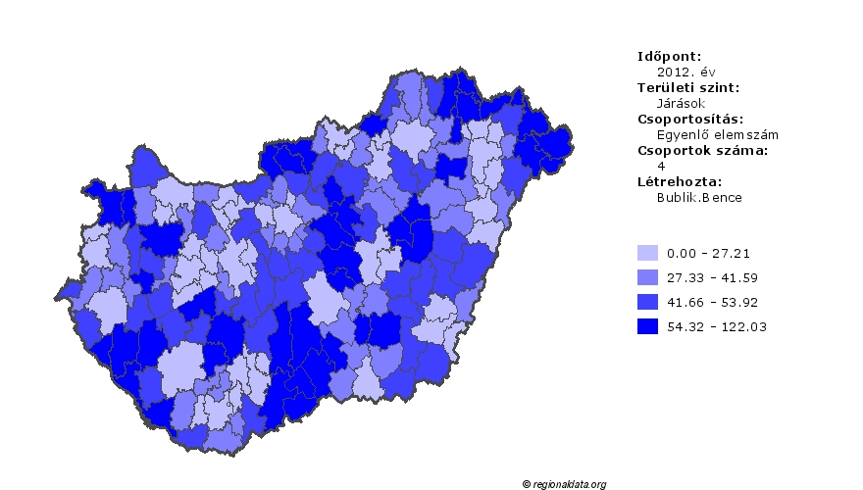
Adatok forrása: TMER - 2013.12.29.

A Dél-Dunántúl elérhetőségi viszonyai alapján igen megosztott, kedvező és kedvezőtlen adottságú térségek egyaránt találhatóak a régióban. Az M6, M60, és M7 autópályák érintik a régiót, az első két autópálya által valósult meg a gyorsforgalmi kapcsolat Pécs és a főváros között. Az autópályák azonban a térség peremterületein futnak, így azok a régió belső térségeinek elérhetőségét érdemben nem javították. Különösen a Dombóvári, Barcsi és Kaposvári járás településeiről kell hosszabb utat megtenni a legközelebbi felhajtóig. A megyeszékhely elérhetősége Baranya megyében a legkedvezőbb; Pécs centrális elhelyezkedésének köszönhetően a megyében egyetlen kistérség sincs, ahonnan átlagosan egy óránál több időt igényelne a megyeszékhely megközelítése. Ugyanakkor Somogy és Tolna megye nyugati járásaiból, így például a Marcali és Tamási járások számos településéről egy óránál hosszabb utazást jelent a megyeszékhely elérése.
Nyugat-Dunántúl területét annak északi részén az M1-es autópálya, déli részén az M7, valamint a hozzá kapcsolódó M70 autóút szeli keresztül. Ezek elkerülik Győr-Moson-Sopron megye nyugati térségét, valamint egész Vas megyét. Vas megyében általánosan jellemző, hogy 50 kilométernél hosszabb, és egy óránál időigényesebb út megtétele szükséges a legközelebbi gyorsforgalmi csomópont eléréséhez. Mindamellett Szombathely megközelítéséhez a megye kistérségei jellemzően kedvező adottságokkal bírnak; csupán a Szentgotthárdi járás néhány településéről szükséges egy órát meghaladó időtartam a városba való bejutáshoz. Győr-Moson-Sopron megyében a Soproni, Zala megyében a Letenyei és a Nagykanizsai járás településeitől esik legtávolabb a megyeközpont (3.2. ábra).

Gazdasági folyamatok

GDP
A gazdasági értéktermelés egyik legelterjedtebb mutatója a GDP. A bruttó hazai össztermék megtermelése a KSH adatbázisának köszönhetően helyhez köthető, ezáltal az országon belüli értékek összehasonlíthatók. Magyarország gazdasági értelemben vett kettős tagolódását igazolja a 4.3. ábra, melyen látható, hogy az országban előállított GDP gyakorlatilag fele a központi régióhoz (Közép-Magyarországhoz) kapcsolható, ezen belül is Budapest szerepe kiemelkedő. A többi régióban nagyjából az országos GDP 9-10%-át állítják elő, a legkevesebbet – alig több mint 6%-ot – pedig a Dél-Dunántúlon.
4.9. ábra: Az előállított GDP volumenének regionális megoszlása, 2011
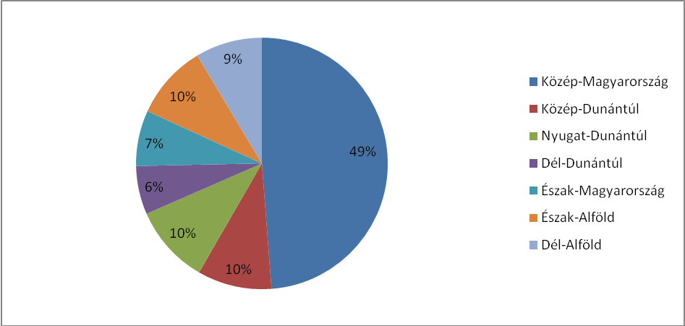
Adatok forrása: KSH Stadat - 2013.11.27.

A fajlagos gazdasági értéktermelés bemutatására a legkézenfekvőbb megoldás a GDP lakosságra vetített értékének elemzése. Ennek országos értéke 2011-ben 2,77 millió Ft/fő volt, de a megyei értékek között óriási eltérések fedezhetők fel. A legmagasabb a budapesti érték 6,1 millió Ft/fő, ami ötszöröse Nógrád megye 1,2 millió Ft/fős értékének. A megyei értékeket bemutató 4. ábra alapján az is megállapítható, hogy egyedül a fővárosi adat nevezhető kiugróan magasnak, és csupán az északnyugati országrész megyék értékei nevezhetők az országos átlaghoz közelinek. A többi megyéhez tartozó fajlagos GDP adat viszont jóval az országos átlag alattinak nevezhető, a már említett Nógrád megyében pedig annak felét sem éri el.

4.10. ábra: Az egy lakosra jutó GDP az országos átlag százalékában, 2011
Adatok forrása: KSH Stadat - 2013.11.27.

A megyei különbségeinek bemutatására is korlátozottan lehetőség van. Sajnos csak 1994 óta áll rendelkezésre GDP-adat megyei szinten, így a piacgazdasági átmenet első, a gazdasági válsággal jellemezhető időszakának területi folyamatai a GDP-adatok alapján nem elemezhetők. Az 4.1. táblázat 1994 és 2011 között az adott év országos átlagában kiszámított fajlagos GDP értékeket mutatja be. Ezzel a módszerrel lehetőség van az egyes megyék egymáshoz viszonyított pozíciójának változását vizsgálni, és abból következtetéseket levonni – hiszen önmagában a fajlagos GDP folyó áron számolt értéke minden megyében sokszorosa az 1994-esnek.
4.2. táblázat: Egy lakosra jutó GDP 1994-2011 (az országos átlag százalékában)*
 | 1994 | 1995 | 1996 | 1997 | 1998 | 1999 | 2000 | 2001 | 2002 | 2003 | 2004 | 2005 | 2006 | 2007 | 2008 | 2009 | 2010 | 2011
Bács-Kiskun | 77,3 | 81,4 | 77,9 | 74,6 | 72,9 | 71,4 | 72,7 | 71,8 | 70,8 | 68,9 | 69,7 | 68,2 | 67,7 | 65,9 | 67,9 | 66,6 | 65,0 | 67,6
Baranya | 83,7 | 80,6 | 78,4 | 80,8 | 79,0 | 79,2 | 76,0 | 75,1 | 73,3 | 74,5 | 73,1 | 72,8 | 71,8 | 71,1 | 70,6 | 69,6 | 67,5 | 64,0
Békés | 79,5 | 80,4 | 78,6 | 73,6 | 70,9 | 70,2 | 69,9 | 68,7 | 64,0 | 62,4 | 62,8 | 60,8 | 58,7 | 59,1 | 59,1 | 56,4 | 56,0 | 56,2
Borsod-Abaúj-Z. | 70,4 | 75,7 | 70,4 | 69,6 | 69,0 | 67,0 | 65,6 | 64,3 | 62,2 | 63,6 | 66,1 | 68,8 | 66,6 | 65,6 | 63,5 | 61,9 | 62,1 | 60,3
Budapest | 179,8 | 176,1 | 182,0 | 184,0 | 184,2 | 187,4 | 192,1 | 202,2 | 210,0 | 204,1 | 206,7 | 210,8 | 217,9 | 215,5 | 219,0 | 225,7 | 219,4 | 220,0
Csongrád | 94,4 | 96,0 | 95,2 | 92,3 | 91,1 | 87,9 | 85,0 | 82,5 | 77,6 | 77,5 | 77,4 | 77,7 | 75,0 | 72,7 | 74,1 | 75,0 | 73,3 | 72,3
Fejér | 96,4 | 98,1 | 102,2 | 115,8 | 122,5 | 113,8 | 115,1 | 102,2 | 93,4 | 93,9 | 97,0 | 96,2 | 97,4 | 95,8 | 94,5 | 84,5 | 88,0 | 92,8
Győr-Moson-S. | 103,4 | 109,7 | 110,9 | 110,1 | 120,7 | 131,6 | 132,6 | 118,2 | 116,8 | 118,3 | 113,9 | 111,2 | 114,6 | 113,1 | 113,0 | 107,2 | 119,2 | 123,2
Hajdú-Bihar | 82,9 | 78,7 | 79,6 | 77,8 | 77,0 | 72,9 | 73,9 | 75,9 | 74,9 | 77,1 | 76,2 | 75,0 | 73,0 | 71,3 | 71,0 | 73,8 | 74,1 | 73,9
Heves | 72,8 | 75,4 | 74,6 | 72,9 | 73,1 | 73,1 | 71,3 | 75,4 | 73,0 | 73,8 | 72,2 | 70,5 | 69,3 | 71,8 | 70,6 | 70,2 | 69,3 | 67,5
Jász-Nagykun-Sz. | 78,9 | 78,7 | 76,3 | 75,9 | 73,0 | 68,2 | 67,8 | 69,7 | 67,5 | 66,0 | 64,4 | 62,3 | 65,5 | 64,4 | 65,2 | 68,1 | 61,7 | 64,2
Komárom-E. | 80,2 | 87,1 | 89,1 | 86,2 | 83,8 | 82,5 | 83,0 | 91,7 | 91,4 | 104,6 | 110,7 | 115,2 | 104,1 | 109,0 | 106,0 | 98,2 | 102,3 | 101,2
Nógrád | 61,8 | 60,3 | 57,8 | 52,9 | 57,0 | 55,3 | 56,6 | 57,6 | 55,8 | 55,9 | 53,7 | 51,4 | 50,4 | 46,0 | 46,5 | 46,2 | 45,1 | 44,1
Pest | 76,2 | 74,5 | 74,3 | 78,4 | 77,9 | 80,9 | 77,4 | 82,8 | 87,8 | 89,1 | 88,8 | 88,9 | 86,3 | 93,1 | 87,6 | 85,0 | 87,3 | 84,4
Somogy | 76,3 | 77,6 | 75,2 | 70,6 | 68,9 | 69,2 | 69,8 | 69,0 | 68,8 | 70,4 | 68,6 | 66,2 | 63,2 | 62,8 | 63,5 | 63,8 | 64,5 | 63,4
Szabolcs-Sz.-B. | 61,5 | 62,9 | 60,8 | 59,2 | 57,9 | 56,0 | 59,1 | 59,9 | 56,8 | 58,5 | 56,7 | 55,3 | 53,7 | 53,8 | 53,6 | 54,6 | 54,6 | 53,3
Tolna | 94,3 | 93,6 | 91,6 | 85,1 | 86,6 | 90,3 | 83,3 | 78,5 | 77,7 | 70,4 | 68,9 | 68,3 | 67,0 | 70,1 | 72,0 | 76,5 | 74,5 | 75,4
Vas | 103,2 | 105,8 | 108,1 | 113,2 | 115,3 | 117,6 | 111,4 | 98,2 | 97,4 | 104,2 | 99,2 | 94,6 | 99,0 | 90,7 | 86,7 | 82,2 | 85,7 | 88,5
Veszprém | 79,6 | 84,9 | 80,7 | 80,5 | 80,6 | 81,0 | 84,3 | 83,5 | 78,5 | 79,5 | 78,0 | 75,2 | 72,9 | 74,4 | 73,1 | 69,2 | 73,3 | 70,4
Zala | 94,2 | 92,1 | 93,1 | 91,4 | 90,5 | 90,0 | 86,9 | 85,9 | 87,9 | 94,8 | 92,7 | 87,5 | 81,9 | 80,8 | 83,1 | 82,4 | 83,0 | 79,8
Megjegyzés: Az adatok időbeli összehasonlítása csak korlátozottan lehetséges a módszertani változások okán
Adatok forrása: 1994: TeIR, 1995-1999: Teáor '03, KSH Tájékoztatási adatbázis, 2000-2011: Teáor '08 KSH Stadat - 2013.11.27.
A térszerkezet alapvonásai közül az egyik legfontosabb a főváros kiugróan kedvező helyzete. Ezt bizonyítja, hogy 2011-ben a második helyezett (Győr-Moson-Sopron) megye értékének közel kétszerese a fővárosi egy főre jutó GDP. Másik lényeges vonás Pest megye előnye a feldolgozóipar fellegvárainak tekintett észak-dunántúli megyék – Győr-Moson-Sopron, Fejér, Vas és Zala mellett. A rangsor végén Nógrád, Szabolcs-Szatmár-Bereg, Békés és Somogy megyék állnak. 1994-től megvizsgálva a területi folyamatokat, szintén néhány fontos következtetés vonható le. Az 1990-es évek második felétől megszilárduló új gazdasági térszerkezet nagytérségi szinten rendkívül stabilnak tűnik. A gazdasági fejlettség országon belüli területi differenciái egyik évről a másikra alapvetően nem változnak meg, mivel azok hátterében nem, vagy csak lassan változó tényezők állnak, mint pl. földrajzi helyzet, elérhetőség, a népesség iskolázottsága, a gazdaság struktúrája vagy történelmi hagyományai. Az is elmondható, hogy az egy régióba tartozó megyék pályája hasonlít egymásra, a régiókat belső homogenizálódás jellemzi. Épp ezért érdemesnek tartottuk a folyamatok bemutatását regionális szinten közölni.
A Közép-Magyarország régió egészének gazdasági pozíciója 1994-ről és 2011-re kisebb megtorpanásokkal, de fokozatosan erősödött. A GDP fajlagos növekedése Budapesten és Pest megyében is dinamikusabb volt, mint az országos átlag. Ennek ellenére Pest megye egy főre jutó GDP értéke nem érte el az országos átlagot, legjobban 2007-ben közelítette meg azt, azóta kis pozícióvesztést szenvedett. A korábbi folyamatos növekedésnek köszönhetően a hatodik legmagasabb fajlagos GDP-vel rendelkezett a megye 2011-ben, ami azt jelenti, hogy 10 helyet javított a rangsorban, ami példa nélküli növekedés. Budapest esetében a fajlagos GDP 1994-ben is már jóval az országos átlag fölött volt, ez 2010-re már több mint kétszeres lett. A válság hatására csak Pest megyében csökkent az átlaghoz viszonyított fajlagos GDP, Budapesten 2011-ben gyakorlatilag a válság előtti szinten volt.
A Közép-Dunántúl régió egészének gazdasági pozíciója 1994-ről és 2011-re gyakorlatilag nem változott. Mégis a régió fejlettségi pályája az országos átlag 85 és 95%-a között mozgott. Az erősödés 4-5 éves időszakát 4-5 éves gyengülés időszaka váltogatta. Ennek hátterében az a folyamat áll, hogy az 1990-es évek végén Fejér megye GDP-je nőtt erőteljesen, a 2000-es években azonban visszaesett a korábbi szintre és a növekedésben Komárom-Esztergom megye vette át a helyét A növekedés olyan mértékű volt a itt, hogy az egy főre jutó GDP alapján 1994-ben még a tízedik volt a megyék rangsorában, 2010-ben viszont már a harmadik. Ezen változások azonban nem érintették Veszprém megye gazdaságát, így ott az egy főre jutó GDP értéke az országos átlag 80%-a körül mozgott, kis mértékben az alá esett. A válság hatására 2009-ben az ez lakosra jutó GDP az országos átlaghoz képest közel egytizeddel csökkent Közép-Dunántúlon, Fejér megyében a legjobban, Veszprémben kevésbe drasztikusan. Az ezt követő fellendülés mindhárom megyében nagyjából egyenlő mértékű volt, 2011-re megközelítettek a korábbi átlaghoz viszonyított szintet.
1994-ben is Észak-Magyarország rendelkezett a legalacsonyabb egy lakosra jutó GDP-vel, 2011-ig pedig az országos átlag 70%-ról tovább csökkent, annak 60%-a alá. Tehát a régió fejlettsége mind jobban elmarad az országos átlagtól. Az 1994-ben még hasonló szinten álló Észak-Alföldhöz képest 2011-re több százalékpontnyira nőtt a két régió közti különbség. A megyei egy lakosra jutó GDP egyedül Hevesben nem csökkent jelentősen az országos átlaghoz viszonyítva, annak értéke végig 70% körül mozgott. Borsod-Abaúj-Zemplén a régió egészének pályáját követte le, tíz százalékpontnyi csökkent a vizsgált időszakban. A legnagyobb relatív pozícióvesztést Nógrád megye szenvedte el, ami az egyetlen megye, melynek egy főre jutó GDP értéke 2007 óta nem éri el az országos átlag felét sem, ezzel a legfejletlenebb megyének számít. A 2008-as válság és az utána tapasztalt országos gazdasági visszaesés, majd a megélénkülés egyáltalán nem mutatja jelét az országos átlaghoz való viszonyításban, a régió mindhárom megyéjének pozíciója kis mértékben romlott. Ez arra enged következtetni, hogy Észak-Magyarországon a visszaesés mértéke nagyobb volt, az azt követő gazdasági fellendülés pedig elmaradt az országos átlagtól.
Észak-Alföldön 1994-től 2011-re az országos átlaghoz viszonyított gazdasági fejlettség szintje kisebb stagnálásokkal, de összességében mégis romlott. Míg 1994-ben a régió egy főre jutó GDP-je az országos átlag háromnegyede volt, 2011-ben már csak kevesebb, mint kétharmada. Ez a relatív pozícióvesztés a régió összes megyéjében megfigyelhető, nagyjából egyenlő mértékben. Az egyetlen különbség a megyék között az, hogy más szintről indultak, így a hasonló fejlettségi pálya után is megmaradtak a relatív pozícióbeli különbségek. Hajdú-Bihar fajlagos GDP-je a vizsgált időszakban a régiós átlag felett mozgott, így a három közül a legfejlettebb megyének számít. 1994-ben a Jász-Nagykun-Szolnokhoz tartozó egy lakosra jutó GDP is az Észak-Alföldet jellemző átlag fölött volt, azonban a fokozatos, és a többi megyénél erősebb pozícióvesztés hatására néhány évre az alá csökkent, nagyjából hasonló értéket vett fel. Szabolcs-Szatmár-Bereg megye gazdaságát tekintve pedig az egyetlen pozitívum, hogy valamennyivel közelebb került a régiós átlaghoz, nem szakadt le teljesen. Érdekesség, hogy a válság és az azzal járó országos gazdasági visszaesés kevéssé érintette Észak-Alföldet, így annak pozíciója erősödni tudott, mely lendület 2010-re már elveszett az országos növekedés mellett, hiszen ez csak relatív értelemben hozott javulást, 2011-re pedig szinte visszaállt a válság előtti relatív fejlettségi pozícióra.
Nem csupán a Dél-Alföld régió egészének relatív fejlettségi pozíciója romlott 1994 és 2011 között, hanem ez az állítás a régió mindhárom megyéjére egyenként is igaz, de eltérő mértékben. Bács-Kiskun és Békés megye hasonló egy főre jutó GDP értékről indult, az országos átlag 80%-a környékéről. Azonban Bács-Kiskun relatív helyzetének visszaesése nem volt olyan nagymértékű és hosszan tartó. Ezzel szemben Békés megyében az egy lakosra jutó GDP az országos átlaghoz képest látványosan és folyamatosan csökkent. Így a két megye között már közel tizenkét százalékpontnyi különbség állt fent 2011-ben, Bács-Kiskun megye javára. Csongrád megye kedvezőbb pozícióból indult, hiszen 1994-ben még majdnem elérte az országos átlagot azonban 2011-re ennek aránya az országos átlag háromnegyede alá csökkent. Dél-Alföld gazdaságát erőteljesebben érintette a válság, azonban nem egyenlő mértékben a három megyére vonatkozóan. Csongrád megye GDP-je ugyan csökkent, de az országos csökkenéshez képest kisebb mértékben, így a 2009-ben a relatív pozíciója kis mértékben még javult is. A másik két megyében azonban további csökkenés volt tapasztalható. A következő évek országos gazdasági élénkülése viszont Csongrádot pont nem érintette oly mértékben, így a régió egészének helyzete tovább romlott.
Dél-Dunántúl relatív gazdasági teljesítménye 1994–től az országos átlaghoz képest egyre inkább elmaradt, bár ez a folyamat az utóbbi években megállt. Tolna megye egy főre jutó GDP-je az országos átlag közeléből annak háromnegyedére csökkent, ami alapján a rendszerváltozást követő időszak egyik legnagyobb vesztese. Ennek ellenére továbbra is Dél-Dunántúl – a fajlagos GDP alapján - legfejlettebb megyéje, 2006-tól kezdve még javult is a gazdasági helyzete. Baranya megye gazdasági fejlődésének pályája leginkább a régiós átlaghoz hasonlítható, folyamatosan romlott a relatív pozíciója, bár az 2000-es évek közepén átmenetileg megelőzte Tolna megyét is. Ez azonban inkább a tolnai gazdaság visszaesésének és nem a baranyai gazdaság lendületének köszönhető. A régióban a Somogy megyéhez tartozó érték volt a legalacsonyabb 1994-ben, és ez 2011-ig nem változott. Azonban a megye egy lakosra jutó GDP-je kisebb visszaesésekkel ugyan, de nagyjából egy fejlettségi sávban mozgott, így összességében a megyék közti gazdasági fejlettségbeli különbségek csökkentek. A válság ellenére 2009-ben Tolna megyében az egy lakosra jutó GDP még növekedni is tudott, Somogyban pedig a csökkenés mértéke az országos átlagnál kisebb volt, Baranyában viszont ahhoz hasonló. Ezek hatására a régió relatív helyzete javult, tehát a visszaesés nem érintette olyan mélyen. A következő években Somogy és Tolna is meg tudta tartani a relatív pozícióját, Baranyában viszont tovább csökkent az országos értékhez viszonyított fajlagos GDP.
A Nyugat-Magyarország régió egészének gazdasági pozíciója 1994-ről és 2011-re gyakorlatilag nem változott. Mégis a régió fejlettségi pályája az országos átlag 115 és 95%-a között mozgott. 1994-től egy dinamikus bővülés jellemezte a GDP fajlagos növekedését, ami az ezredforduló után az országos átlag növekedéséhez képest lelassult, a mélypontot 2009-ben érte el, 2010-ben múlta felül országos átlag szintjét ismét. 1994-ben még mindhárom megye az országos egy lakosra jutó GDP átlaga körüli értékkel rendelkezett, ezt látványosan és tartósan csak Győr-Moson-Sopron gazdasági tudta felülmúlni, így 2011-ben már az átlag 1,2-szerese a fajlagos GDP értéke. Ezzel szemben Vas és Zala megye értékei az átlag 80-85%-ára estek vissza, tehát relatív pozíciójukból veszítettek. Ráadásul Vas megye esetében 2000-ig növekedésében Győr-Moson-Sopronhoz hasonló dinamika volt jellemző, ez után következett be a kisebb stagnálásokkal, de tartós és jelentős relatív pozícióvesztés. A válság hatására a GDP fajlagos értéke erőteljesebben csökkent Nyugat-Magyarországon, de 2010-ben már az országosnál nagyobb fellendülés volt tapasztalható. 2011-ben ez a lendület csak Győr-Moson-Sopronban és Vasban maradt meg.
Az 1994 és 2011 között a megyék egy lakosra jutó GDP értékben bekövetkezett változásokat rangsorolni lehet, annak alapján, hogy az 1994-es rangsorhoz képest 2011-ben hol állnak a sorban. Ezt mutatja be az 5. ábra. A megyék több mint felének -1 és 1 között változott a rangszáma, tehát gyakorlatilag nem változott. Összesen 9 megyében volt érdemi változás. Az 1994-es évhez viszonyított fajlagos GDP alapján felállított rangsorban 2011-re Vas, Tolna, Baranya, Csongrád és Békés megyében tapasztalható visszaesés. Ezek közül is Baranyában a legjelentősebb, itt 1994-ről 2011-re 7 helyet esett vissza az egy lakosra jutó GDP. A rangsorban Komárom-Esztergom, Pest, Heves és Bács-Kiskun megyék tudtak jelentősen előrébb kerülni, ezen belül Pest esetében a 10 helynyi ugrás kiemelkedő.

4.11. ábra: A megyék egy lakosra jutó GDP rangsorának változása 1994 és 2011 között
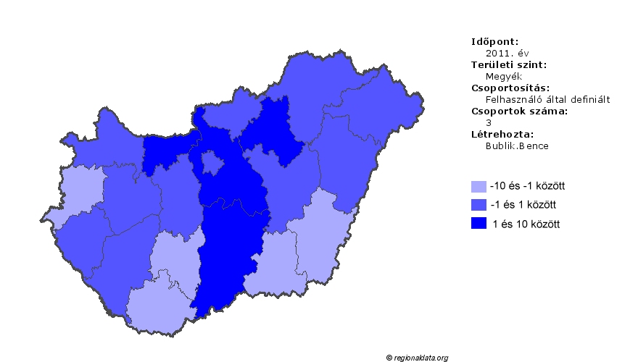
Adatok forrása: KSH Stadat - 2013.11.27.

Az imént bemutatott rangszámhoz köthető relatív változás, és a megyék abszolút fejlettsége egyszerre is vizsgálható kereszttáblázat segítségével. Ennek legkézenfekvőbb módja 3-3 kategória létrehozása a fejlettség és a rangszám változás tekintetében. Előbbinél a három kategória az egy lakosra jutó GDP 2011-es országos átlagai alapján kerültek megállapításra: az elmaradott megyékben ez 65% alatti, a közepesen fejlettekben 65% és 80% közötti, az e fölöttiek pedig fejlett megyéknek számítanak. A viszonylag alacsony határok kijelöléséhez Budapest kiugró értéke miatt volt szükség, így ezek inkább a vidéki átlaghoz való viszonyt tükrözik. A rangszám változásának kategóriái megegyeznek az előbbi térképen megállapítottakkal, melyek úgy értelmezhetők könnyebben, hogy: visszaesett, nem változott és előrébb került megyék.

4.3. táblázat: A megyék fajlagos GDP-jének és azok változását összevető kereszttábla
 | Visszaesett | Nem változott | Előrébb került
Fejlett | Vas | Budapest, Fejér, Győr-M.-S. | Komárom-Esztergom, Pest
Közepesen fejlett | Csongrád, Tolna | Hajdú-Bihar, Veszprém, Zala | Bács-Kiskun, Heves
Elmaradott | Baranya, Békés | Borsod-A.-Z., Jász-N.-Sz., Nógrád, Somogy, Szabolcs-Sz.-B.
Adatok forrása: KSH Stadat - 2013.11.27.

Mint ahogy még a 4.3. táblázatból is látszik, az 1994 és 2011 között eltelt időszakban nem feltétlenül egyirányú változások mentek végbe az egyes megyékben, és országos szinten sem. Ezért érdemesnek tartottuk ezt az időszakot is felbontani, ezáltal lehetségessé válik annak vizsgálata, hogy mely időszakokban volt kiemelkedő, az országostól eltérő a fajlagos GDP évi átlagos növekedés üteme. Egyrészt érdemesnek tartottuk vizsgálni a rendszerváltozás utáni transzformációs válság és a 2008-as válság közti hosszabb időszakot egészben, illetve három részre bontva: a 1994-2000, 2000-2005 és 2005-2008 közti szakaszokat külön-külön is, emellett pedig a 2008-as válság óta eltelt időszakot is. A 4. táblázat tartalmazza az országos és a főváros nélküli vidéki évi átlagos növekedési ütemet is, az ez utóbbinál magasabb megyei értékek celláját zöld színnel jeleztük, így könnyebbé téve az összehasonlításokat. A 2008-2011 közti szakaszban pedig halványzölddel jelöltük vidéki átlaghoz tartozó visszaesésnél enyhébb csökkenéseket. Az első (1994 és 2000 közti) kisebb szakasz a gazdasági növekedés megindulásaként fogható fel, a következő 2000 és 2005 közötti az ország gazdasági teljesítményének csúcsra járatása volt, az ezt követő szakaszban megindult a lassulás a belső szerkezeti problémák miatt. A 2008-as válság és hatása még 2011-ben is bőven érezhető volt az országban és a legtöbb megyében.

4.4. táblázat: A GDP évi átlagos növekedésének üteme 1994-2011*
 | 1994-2008 | 1994-2000 | 2000-2005 | 2005-2008 | 2008-2011
Pest | 5,81% | 4,60% | 7,15% | 1,12% | -2,66%
Komárom-Esztergom | 5,27% | 3,64% | 11,17% | -1,17% | -2,97%
Győr-Moson-Sopron | 4,14% | 7,38% | 0,65% | 2,17% | 1,41%
Budapest | 3,58% | 2,73% | 5,47% | 2,92% | -1,31%
Fejér | 3,08% | 6,21% | 0,26% | 1,03% | -2,05%
Heves | 2,61% | 2,37% | 3,90% | 1,69% | -2,92%
Veszprém | 2,19% | 3,78% | 1,70% | 0,67% | -2,69%
Szabolcs-Szatmár-Bereg | 2,16% | 2,48% | 3,14% | 0,59% | -1,68%
Bács-Kiskun | 2,09% | 1,81% | 3,08% | 1,46% | -1,60%
Borsod-Abaúj-Zemplén | 1,98% | 1,46% | 5,54% | -1,06% | -3,13%
Zala | 1,96% | 1,20% | 4,50% | -0,12% | -2,79%
Hajdú-Bihar | 1,93% | 0,88% | 4,57% | -0,22% | -0,13%
Baranya | 1,58% | 0,86% | 3,36% | 0,60% | -4,64%
Vas | 1,56% | 3,98% | 0,71% | -1,31% | -0,75%
Somogy | 1,49% | 1,15% | 3,21% | 0,23% | -1,51%
Jász-Nagykun-Szolnok | 1,34% | 0,08% | 2,60% | 3,19% | -1,94%
Csongrád | 1,23% | 0,66% | 2,67% | 0,01% | -2,24%
Tolna | 0,80% | 0,52% | 0,45% | 3,41% | 0,05%
Nógrád | 0,62% | 1,11% | 2,36% | -1,75% | -3,18%
Békés | 0,45% | 0,37% | 1,56% | 0,69% | -3,10%
Ország | 2,99% | 2,70% | 4,17% | 1,62% | -1,46%
Budapest nélkül | 2,66% | 2,69% | 3,79% | 0,79% | -1,86%
Megjegyzés: Zölddel kiemelve a vidéki átlagot meghaladó értékek
Adatok forrása: KSH Stadat - 2013.11.27.

Az első, 1994 és 2000 közötti szakaszt vizsgálva feltűnő, hogy az ország egészére vonatkozó átlag és a főváros nélküli vidéki átlag gyakorlatilag megegyezik. Ebben az időszakban tehát a már meglévő területi különbségek nem igazán változtak, Budapest korábban is sokkal kedvezőbb pozícióban volt, de 2000-ig nem távolodott jobban el a vidéktől. Ettől függetlenül természetesen a vidéken belül végbementek változások. Ugyanis ebben a vizsgált időszakban a Dunántúlon összefüggő térséget alkotó megyék és a főváros (sorrendben Győr-Moson-Sopron, Fejér, Vas, Budapest, Veszprém, Komárom-Esztergom, Pest) átlagos növekedési üteme kimagasló (3-6% körüli) volt. Gyakorlatilag ennek köszönhető, hogy a vidéki és az országos átlag megegyezett, hiszen a többi megyében csupán 1-2% volt a növekedési ütem, a déli és keleti országrész egyes megyéiben pedig 1% alatti érték is előfordult. Viszont visszaesés sehol sem volt tapasztalható, tehát ebben a szakaszban a transzformációs válság negatív hatásai már sehol sem érződtek.
2000 és 2005 közötti országos évi átlagos növekedési ütem a legmagasabb a kiválasztott szakaszok közül, azonban a vidéki átlag ettől már érezhetően eltér, tehát ezen időszakban Budapest és az ország többi része között a különbség tovább nőtt. Kimagasló növekedési ütem (évi 11%-nál is magasabb) jellemezte Komárom-Esztergom megyét, ez nagyrészt az újonnan ide települt feldolgozóipari cégeknek volt köszönhető. A többi magas érték - Pest megye kivételével – nem az előző időszakban szépen teljesítő megyékhez tartozott. B.-A.-Z., Heves, Zala és Hajdú-Bihar megyékben is a zöldmezős feldolgozóipari beruházásoknak volt köszönhető az átlagot meghaladó növekedési ütem, míg korábban a rendszerváltozás talán legnagyobb vesztesei voltak. Ettől függetlenül a többi megye 2-3%-os üteme sem lebecsülendő. 1% alatti évi átlagos növekedési ütem érdekes módon Győr-Moson-Sopron és Vas megyékben volt csupán, ennek egyszerű indoka, hogy ide már az előző időszakban megérkezett a növekedést ösztönző külföldi tőke, a 2000 és 2005 közti szakaszban már nem voltak ahhoz hasonló fejlesztések, de az abszolút fajlagos GDP-t tekintve e megyék az élvonalba tartoztak. Összességében tehát a rendszerváltozást követő gazdasági visszaesés következtében módosult a fejlettségi térszerkezet, ám az ezredfordulóra újra stabilizálódott a térstruktúra, az utóbbi évtizedben lényegi változás, átrendeződés nem történt, a recesszió is csupán a térségi növekedési pályák módosulását, az egyenlőtlenségek mértékének átmeneti csökkenését eredményezte.
A 2005 és 2008 közti időszakot a gazdasági növekedés lelassulása jellemezte, de a vidéket ez jobban érintette, mint a fővárost, így az országon belüli fejlettségbeli különbség ollója tovább nyílt. Önmagában a válság hatására a globális piacokhoz erősebben kapcsolódó fejlettebb régiókban jelentősebb változások mentek végbe, mint a kevésbé fejlettekben. A megyéket külön-külön vizsgálva sokkal árnyaltabb képet kaphatunk. Az átlagon felüli évi átlagos növekedés ütem nem köthető kifejezetten egyetlen régióhoz, van olyan megye, melyet korábban átlag alatti érték jellemzett és olyan is, ahol korábban is magasabb volt a növekedés. Ugyanakkor új jelenségként megjelent az, hogy hat megyében az érték negatív volt, tehát csökkenés következett be (átlagosan számolva).
2008 és 2011 között ez a jelenség általánossá vált (tehát összességében 2011-ben még a 2008-nál alacsonyabb volt a fajlagos GDP). Ez alól egyedül Győr-Moson-Sopron és Tolna megye képez kivételt. Ugyanakkor a vidéki visszaesés mértéke az országosnál nagyobb volt, tehát a főváros jobban áll a kilábalás tekintetében is, ami a különbségek további növekedéséhez vezetett. A regionális szinten jól megragadható markáns nyugat-kelet lejtő mellett az ezredforduló és a válság után egy enyhébb észak-dél ellentét is kezd kirajzolódni; a központi és az északnyugat-dunántúli régiók előnye jól mérhető.
Összegzésként a GDP-vel kapcsolatban elmondható, hogy folyamatosan nő a szakadék a legfejlettebb Budapest és a legelmaradottabb (Nógrád, Szabolcs-Szatmár-Bereg) megyék között. Az is egyértelmű, hogy a régiók között konvergencia-klubok alakultak ki Közép-Magyarország magasan kiugró értékével, dinamikus növekedésével külön egységet képez; a Nyugat-Dunántúl és a felzárkózó Közép-Dunántúl pedig hasonló – az ipari konjunktúrától függő, némileg ingadozó – pályán mozog, tartja pozícióját. A maradék négy régió egy, az ország átlagos növekedési ütemével lépést tartani képtelen, leszakadó csoportot alkot, ahol a klub tagjai egyre közelebb kerülnek egymáshoz.
A legnagyobb visszaesés Békés megyét jellemzi, ahol 1994-ben az értéktermelő-képesség az országos átlagérték négyötödén állt, 2011-re 24 százalékpontot zuhant. Ehhez közelít még Csongrád és Tolna 20 százalékpont feletti zuhanása.
A legnagyobb előrelépést a főváros kisugárzó gazdasági hatásából profitáló Pest megye tette meg: az 1994 és 2011 közötti a 16.-ról a 6. helyre lépett elő. Szintén nagyot lépett előre Komárom-Esztergom megye, amely 1994-ben a transzformációs válság végére a 11. helyre került, de 2005-re a vidéki rangsorban is – mintegy 20 év szünet után – újra az élen állt, de később Győr-Moson-Sopron megye visszavette vezető helyezését.

Beruházások és külföldi tőke
A nemzetgazdasági beruházások jelentőségét mutatja, hogy nagyságuk évente a magyar GDP egyötödét teszik ki. De a beruházások nem csak a jelen állapotban lehetnek gazdaságélénkítő-hatásúak, hanem a jövő termelő-tevékenységének az alapjait is megteremtik, illetve bővítik; természetesen abban az esetben, ha a beruházások megfelelő szerkezetben és megalapozottan mennek végbe. A versenyképesség fenntartásának is egyik lényeges eleme a megújuló beruházás, egyrészt a termelőeszközök fejlesztésén keresztül, másrészt mert hosszú távon maga után vonja a humán erőforrás fejlesztését is.
A rendszerváltozást követő időszakban a kedvezőbb gazdaságstruktúrával, fejlett infrastruktúrával rendelkező, jó földrajzi helyzetben lévő térségek tőkevonzó-képessége volt erős, így elsősorban a nyugati, északnyugati országrészekbe, valamint a központi régióba érkezett több befektetés. Az elmaradottabb térségek kezdetektől fennálló forráshiányát alig sikerült oldani, tőkeerős piaci befektetők egyelőre jóval ritkábbak a keleti országrészben. A többé-kevésbé ellentétes irányba ható, az uniós csatlakozás óta azonban növekvő közösségi források pedig jóval alatta maradnak a piacinak. Így az ezredforduló után sem változott alapvetően az egy főre jutó beruházások területi képe, amit a válság csak átmenetileg és kis mértékben módosított. A legtöbb beruházás volumenében és fajlagosan is a fővárosban valósul meg, többek között a 4-es metró építése miatt sem várható ebben változás. A legkisebb, az országos átlag felét jelentő értékkel Nógrád megye jellemezhető. A KSH egy tanulmányában vizsgálta 2000 és a válság kezdeti közti időszakban a beruházásokat megyei szinten, ennek egyik eredménye, a beruházások egy lakosra jutó teljesítményértékének évi átlaga.
4.12. ábra: A beruházások egy főre jutó teljesítményértéke (ezer Ft), 2001-2007
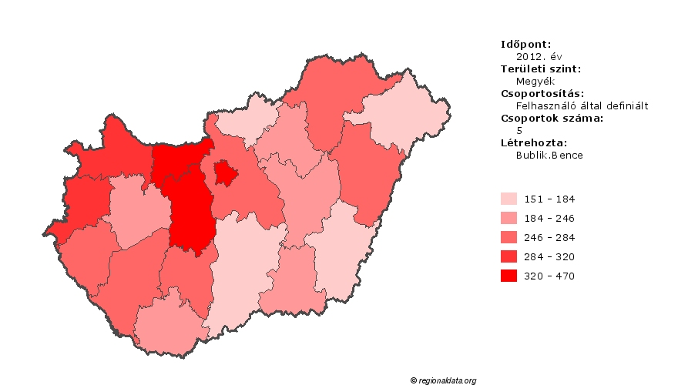
Forrás: KSH - A beruházások alakulása a magyar régiókban az ezredforduló után, 2008.

2008 óta megváltozott a KSH beruházásokkal kapcsolatos adatgyűjtési folyamata is, ezért az összehasonlítás csak korlátozottan lehetséges. Azonban a területi jellegek így is kirajzolódnak. A 2011-es év adatai a 4.5. ábrán találhatók. Az országos átlag ekkor 388 ezer forint volt, a fővárost kihagyva a számításból a vidéki átlag pedig 40 ezerrel kevesebb. A GDP-vel ellentétben jóval több megye értéke haladja meg ezen összegeket. 2008 és 2011 között jelentős változások következtek be a beruházások egy főre jutó teljesítményértéke tekintetében. A lista utolsó helye nem változott, 2008 és 2011 között Nógrád megye volt a sereghajtó. A 2008-as utolsó előtti Bács-Kiskunban viszont megduplázódott a beruházások egy lakosra jutó teljesítményértéke, mely nagyrészt a Mercedes-Benz Manufacturing Hungary és a hozzá kapcsolódó kecskeméti beruházásoknak köszönhető. Az átlag alatti értékkel rendelkező többi megyében enyhe növekedés volt tapasztalható. Az átlagos és átlag feletti megyékben viszont a stagnálás, illetve a visszaesés volt a jellemző a vizsgált időszakban. Erre a legszembetűnőbb példa Zala megye, ahol a beruházások egy főre jutó teljesítményértéke 2008-ban még jóval az országos átlag fölött volt, 2011-ben viszont annak 2/3-ára esett vissza. A két folyamat következménye, hogy lényegében nem történt változás a 2008-as és a 2011-es évek országos átlagában. Ezen felül még egy változásra érdemes felhívni a figyelmet, mégpedig arra, hogy Budapest vezető szerepét a járműipari beruházások megindulásának köszönhetően átvette Győr-Moson-Sopron megye.
4.13. ábra: A beruházások egy főre jutó teljesítményértéke (Ft), 2011
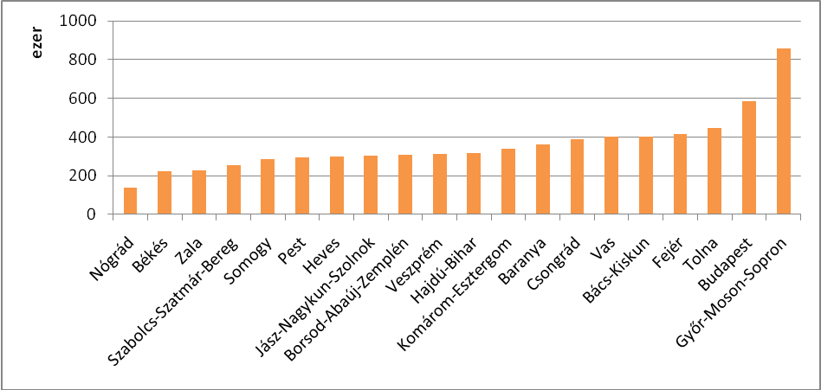 Adatok forrása: KSH Stadat - 2013.11.27.

A beruházások mellett érdemes a külföldi érdekeltségű cégek egy lakosra jutó külföldi tőkéjét és annak alakulását is vizsgálni. Az ennek alapján felvázolható megyei pályák meglehetősen stabilak, a legtöbb megyében 2000-ben és 2011-ben az országos átlaghoz képest kevésbé változtak az értékek. Budapest dominanciája vitathatatlan volt 2011-ig, mikor Győr-Moson-Sopron átvette a vezetést, annak köszönhetően, hogy 2011-ben közel megduplázódott az ide érkező külföldi működő tőke. A két említett terület mellett csupán Komárom-Esztergom megyében érte el 2011-ben az országos átlagot a külföldi érdekeltségű vállalatok egy lakosra jutó külföldi tőkéje.
Egy érdekességre szeretnénk felhívni a figyelmet. Tolna megyében volt a legalacsonyabb 2011-ben a külföldi tőke fajlagos értéke, ugyanakkor a korábban tárgyalt beruházások esetében a harmadik helyen szerepelt. Ebből arra lehet következtetni, hogy itt a hazai források jelentik a növekedés és a beruházások alapját, melyek leginkább a paksi atomerőműhez köthetők.
4.5. táblázat: A külföldi érdekeltségű vállalatok egy lakosra jutó külföldi tőkéje az országos átlag adott évi százalékában
 | 2000 | 2011
Győr-Moson-Sopron | 170,6 | 395,8
Komárom-Esztergom | 67,9 | 113,1
Szabolcs-Szatmár-Bereg | 11,3 | 16,1
Jász-Nagykun-Szolnok | 29,2 | 40,4
Csongrád | 34,5 | 46
Heves | 41,8 | 47
Pest | 90,7 | 90
Baranya | 21,1 | 20,8
Zala | 19,6 | 17,5
Budapest | 323,4 | 272,6
Bács-Kiskun | 16,9 | 13,2
Hajdú-Bihar | 34,6 | 26,2
Fejér | 84,2 | 63,4
Vas | 112 | 83,5
Somogy | 21,9 | 15,8
Veszprém | 36,2 | 23,8
Békés | 23,9 | 12,6
Nógrád | 17,3 | 8,6
Borsod-Abaúj-Zemplén | 39,2 | 17
Tolna | 16,1 | 6,5
Ország összesen | 100 | 100
Vidék | 51,2 | 63,4
Adatok forrása: KSH Stadat – 2013.11.27.

A 2011-es és 2000-es folyó áras adatok hányadosából számolt növekedés a 4.8. ábrán látható. Ezek alapján megvizsgálható, hogy mely megyékben volt nagyobb mértékű a növekedés az országos és vidéki átlagnál. Nem meglepő itt látni az említett két fejlett dunántúli megyét. Mellettük Szabolcs-Szatmár-Bereg, Jász-Nagykun-Szolnok és Csongrád megyék értéke emelhető külön ki. Mivel az országos érték alacsonyabb a vidékinél, az országban a főváros dominanciája e tekintetben csökkent. Igaz, ennek a konvergenciának közel fele egyedül Győr-Moson-Sopronnak köszönhető.

4.14. ábra: A külföldi érdekeltségű vállalatok egy lakosra jutó külföldi tőkéje növekedése*
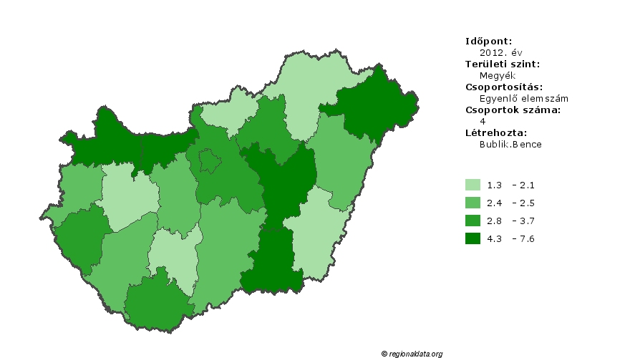
Megjegyzés: A növekedés a 2011-es és 2000-es folyó áras adatok hányadosából számolva
Adatok forrása: KSH Stadat – 2013.11.27.

A megyéken belül is egyenlőtlen a külföldi tőke érkezése, a nagyvárosi térségek hegemóniája jellemző, ami azonban egyáltalán nem magyar specialitás. A külföldi tőkebefektetések hatása ugyanakkor a városokon túl is érezteti hatását Erre jó példa, a már a beruházásoknál is említett Kecskemét, ahol a Mercedes-Benz Manufacturing Hungary betelepülése az egész megye értékét javította.

Vállalkozások
A vállalkozásdemográfiai mutatók megyei szintű összevetésekor elsőként a gazdálkodási forma szerint érdemes vizsgálódni. Erre az összevetésre 1995 óta lehetőség van, így érdemes ezek időbeli változására is kitekinteni.
Az első vizsgált forma az egyéni vállalkozások, ezen belül is a regisztrált egyéni vállalkozások 100 állandó lakosra jutó száma. Ezek 1995-ös megyei sorrendje nagyjából megegyezik az akkor fejlettségi sorrenddel, egyedül a Balatonhoz kapcsolódó megyékben magasabb a vártnál. Veszprémben, Somogyban és Zalában alacsonyabb területi szinten vizsgálódva is erre a megállapításra juthatunk, hiszen a part menti településekben jóval magasabb az érték, mint a távolabbi területeken. Mindez megfigyelhető 2003-ban és 2011-ben is. A 2003-as év értéke egyébként kevésbé térnek az 1995-östől, az országos átlag 7,05, ami pár tizeddel alacsonyabb a korábbitól. Az igazi változás 2011-re zajlott le, de a 2008-as év hozta a legnagyobb változást. Ekkor ugyanis a már említett országos átlag, a 100 állandó lakosra jutó 7 egyéni vállalkozás 10-re nőtt. A növekedés azonban területi szempontból nem volt egységes, ennek oka az, hogy a mezőgazdasági őstermelők számára kötelezővé vált az adószám kiváltása. Budapestet gyakorlatilag egyáltalán nem érintette a változás, a fejlettebb megyéket is alig. A legszembetűnőbb növekedés Szabolcs-Szatmár-Beregben volt, ahol megháromszorozódtak az egyéni vállalkozások, de Békésben és Bács-Kiskunban is megduplázódtak. Ezek pont olyan megyék, ahol a mezőgazdaság szerepe jelentősebb, ezzel magyarázható a változás. 2008 és 2011 között szintén nem zajlottak le jelentősebb változások.
4.15. ábra: A regisztrált egyéni vállalkozások 100 állandó lakosra jutó száma
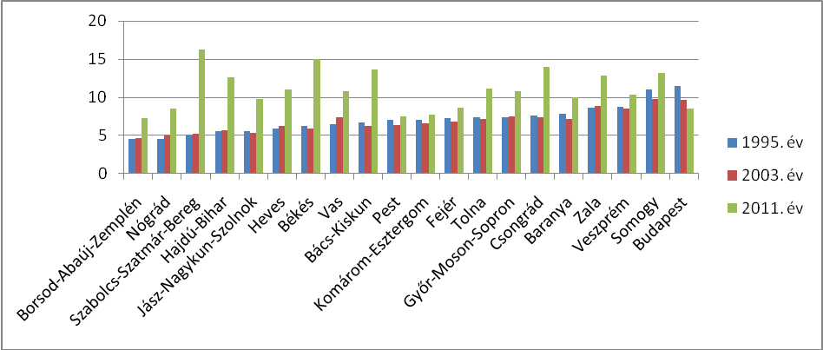
Adatok forrása: KSH T-STAR, Erőforrástérkép – 2013.11.27.

A következő vizsgált forma a jogi személyiség nélküli vállalkozások, azon belül is a regisztrált jogi személyiség nélküli vállalkozások 100 lakosra jutó száma. Az 1995-os év értékei szinte megegyeznek az egyéni vállalkozások vizsgálatakor tapasztalt sorrenddel, és maguk az érték sem igazán térnek el. Az ekkori országos átlag 8,9 volt, igazából csak a fővárosi magasabb érték húzta fel az átlagot. 2003-ra nem történt különösebb változás. Sajnos a T-STAR adatbázisból az elemzés írásakor még nem volt elérhető a 2011-es adat, így a 2010-essel dolgoztunk. Ez azonban nem bizonyult problémának, mert a változás itt is a 2008-as évben történt, az őstermelőkhöz köthetően. Tehát az egyéni és a jogi személyiség nélküli vállalkozások számának, arányának megyei változásai nagyjából együtt mozogtak, az országos átlagok is hasonlóan alakultak.

4.16. ábra: A regisztrált jogi személyiség nélküli vállalkozások 100 állandó lakosra jutó száma
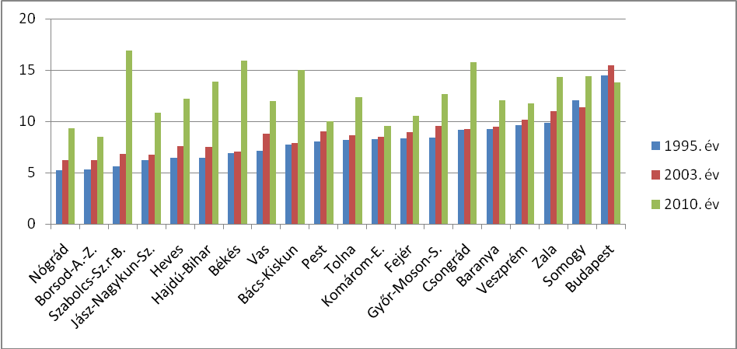
Adatok forrása: KSH T-STAR, Erőforrástérkép – 2013.11.27.

A kibocsátásban és foglalkoztatásban nagyobb súllyal bíró jogi személyiségű vállalkozások száma és a lakosságra vetített aránya már jóval alacsonyabb az előző két formához képest. 1995-ben az országos átlagot (1,1) csupán Budapest értéke haladta meg, míg a 19 megye értéke 0,5-1 körüli volt. A megyék közt már ekkor megfigyelhető volt egy nyugat-kelet lejtő. 1995 után gyakorlatilag folyamatosan, minden évben nőtt az összes megyében a regisztrált jogi személyiségű vállalkozások 100 állandó lakosra jutó aránya. 2003-ra az országos átlag az 1995-ös duplája lett, és a duplázódás gyakorlatilag összes megyére igaz. Ez azonban nem egyenletes növekedést jelent, hiszen a nyugati országrészben korábban is magasabb értékek voltak a jellemzőek, 2003-ra pedig még inkább nőtt a különbség. Budapesten is a duplázódás következtében 5 fölé emelkedett az érték. A növekedés minden megyében folytatódott 2010-ig. Ezek mögött több ok is húzódhat, kezdve a kötelező kezdőtőke csökkenésétől a kedvezőbb cégalapítási körülményekig. A válság egyáltalán nem törte meg a növekedést egyik megyében sem, így a gazdasági helyzettel, kilátásokkal kapcsolatos összefüggés nem egyértelmű.

4.17. ábra: A regisztrált jogi személyiséggel rendelkező vállalkozások 100 állandó lakosra jutó száma
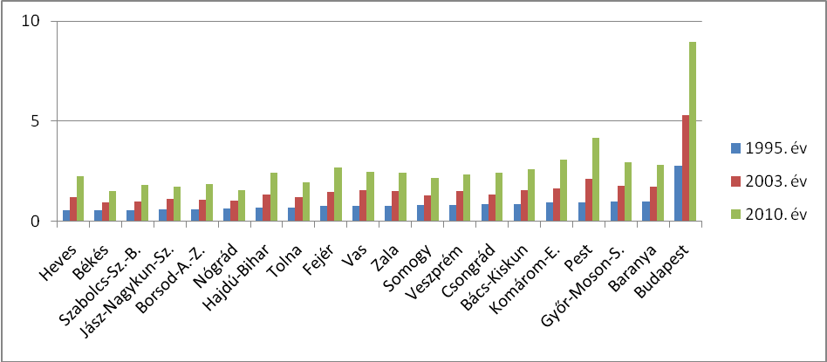
Adatok forrása: KSH T-STAR, Erőforrástérkép – 2013.11.27.

Azonban fontos észben tartani, hogy ezek a regisztrált vállalkozásokra vonatkozó adatok, azt pedig, hogy ténylegesen mennyi működik, nagyon nehéz megmondani. A következő részben épp ezért más oldalról közelítjük meg a problémát, és a cégmegszűnéseket vizsgáljuk, ezzel próbálva meg a vállalkozásdemográfiai témakört bővíteni.
Az MKIK GVI 2008 óta gyűjti a cégmegszűnéseket (felszámolások, csődök, és a 2012-től megjelenő kényszertörlések), melyből egy területi adatbázist állítottunk össze. Ezek éves változásának vizsgálatára a legcélszerűbb egy olyan fajlagos mutató, mely a társas vállalkozások számára vetíti a cégmegszűnéseket, azonban sajnos ez a mutató egyelőre csak 2010-ig áll egyelőre rendelkezésre, így helyette a nagyobb időtáv áttekintése érdekében a népességre vetített arányt vizsgáltuk. A nagyobb pontosság kedvéért a vizsgálat járási szintű, hiszen a népességszám és a társas vállalkozások száma között erős összefüggés van. Fontos azonban megjegyezni, hogy a cégmegszűnések vizsgálatakor is találkoztunk furcsa esetekkel, melyek egyértelműen a cégtemetők meglétére utalnak. Ezek egy kisebb térség értékeit jelentősen módosíthatják, emiatt a most következő térképek inkább csak általános képet adnak a cégmegszűnések területiségéről.

4.18. ábra: Cégmegszűnések 1000 állandó lakosra vetített száma járások szerint, 2008
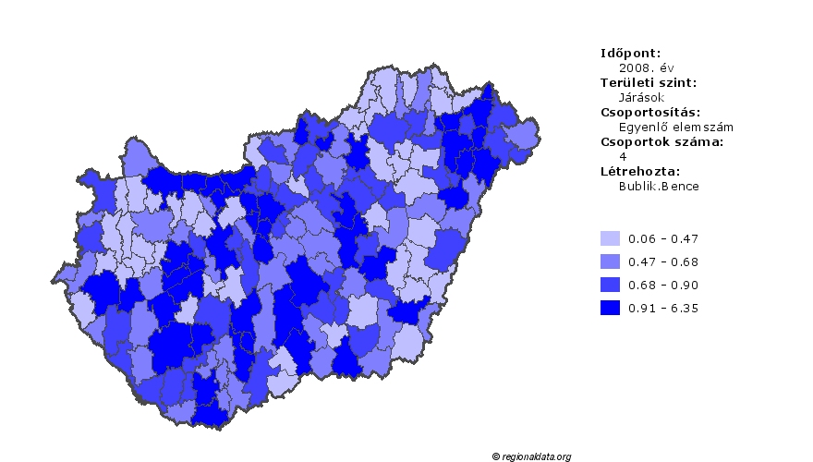
Adatok forrása: GVI, Erőforrástérkép, Cégközlöny – 2013.12.3.

2008-ban megállapítható, hogy a felszámolások és csődök fajlagos értéke leginkább a nagyvárosokban volt magas. Ez nem is meglepő, hiszen itt működik a legtöbb vállalkozás is. Ennél érdekesebbek azon járások, amelyekre szintén magas értékek jellemzőek, mégsem nagyvárosiak. Egyik ilyen összefüggő térség a Balaton környéke, itt is az átlagosnál magasabb vállalkozássűrűség az indok. Ennél érdekesebb gyakorlatilag a Duna egész jobb partja (az Észak-dunántúli iparvárosoktól kezdve, a fővárosi agglomeráción át a délebbi szintén erős iparral rendelkező járásokig. Ezek az ország legfejlettebb területei (2008-ban és napjainkban is), feltételezhetően a cégmegszűnések magas száma a válság hatása, hiszen ahogy már korábban leírtuk, a válság, és főleg a 2008-as év leginkább a fejlett térségeket érintette, melyek szorosabb kapcsolatban álltak a globális piacokkal. A következő összefüggő térség Bács-Kiskun megye közepe, mely az MKIK GVI egy korábbi tanulmánya alapján a feketegazdaság aranyháromszöge, így valószínűsíthető, hogy itt a nem legális tevékenységek is közrejátszanak a magasabb értékekben. A legérdekesebb azonban Szabolcs-Szatmár-Bereg megye. Itt a Kisvárdai és Záhonyi járásokban kiugróan magas volt a cégmegszűnések aránya, az országos átlag (1,08) öt-hatszorosa. Az okok nem teljesen világosak, de a feketegazdaság itt is számottevő, így – akár részben – ez is közrejátszhat, de az ország fő keleti kapujaként a globális válság hatása is éreztethette a hatását.

4.19. ábra: Cégmegszűnések 1000 állandó lakosra vetített száma járások szerint, 2012
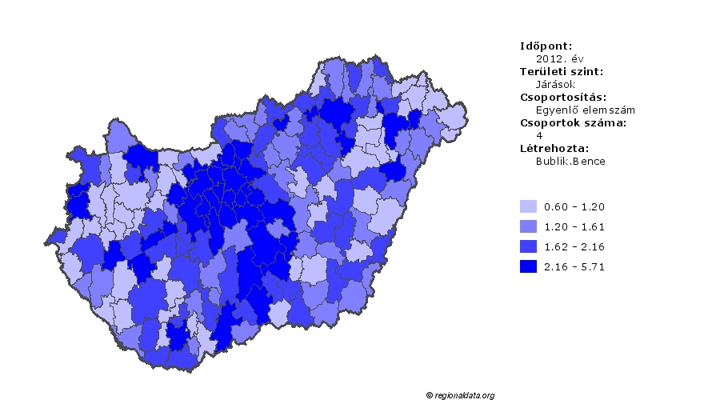
Adatok forrása: GVI, Erőforrástérkép, Cégközlöny – 2013.12.3.

2012-re változott a helyzet, ez a két ábra összevetéséből is jól látszik. A legszembetűnőbb jelenség Budapest tágabb vonáskörzetének „kiemelkedése”. Az ipar és szolgáltatások szuburbanizációja következtében e járásokban is magasabb a vállalkozássűrűség, és így ebből következően a felszámolások, csődök, és az év végén megindult kényszertörlések is. Ez utóbbi megjelenése az oka az értékek növekedésének, az országos átlag 2,66 volt. Ezt legjelentősebben a főváros haladja meg, ott ennek több mint duplája. A tágabb budapesti vonzáskörzeten kívül a nagyobb városokban szintén magas a cégmegszűnések aránya. A 2008-as évhez hasonlóan Bács-Kiskun megye közepén is maradtak a magas értékek, Szabolcs-Szatmár-Bereg megyében azonban már nem magasak. A két térképet összevetve az alacsony cégmegszűnési aránnyal rendelkező járások egyébként nagyjából megegyeznek.

Társadalmi folyamatok

Foglalkoztatás
Az elmúlt két évtizedben erősen ingadozott a foglalkoztatottak aránya az aktív korú népességen belül. Bár a foglalkoztatás növelése az egyik leglényegesebb kihívásként tartható számon a társadalmi jólét elérésében, az 1992-ben foglalkoztatottak számát egyik későbbi évben sem sikerült felülmúlni.
A kilencvenes évek elején komoly társadalmi-gazdasági problémákat vont maga után a rendszerváltozást követő transzformációs válság, aminek következtében csökkent az országban a foglalkoztatottak aránya, és egyre növekvő gondot jelentett a munkanélküliség. Mindezek mellett az 1992-ben foglalkoztatottak száma az elmúlt húsz évet tekintve igen magas volt; mintegy 4 millió 28 ezer főt tett ki, ami az aktív korú népesség 52,5%-ának felelt meg. Azonban 1992 és 1993 között igen nagymértékű visszaesés volt tapasztalható; hiszen egy év alatt több mint 250 ezer fővel csökkent a foglalkoztatottak száma, ami 3 százalékpontos visszaesést jelentett a foglalkoztatási rátában. Ugyanekkor a munkanélküliek száma félmillió főre duzzadt. A visszaesés az évtized közepéig tartott; 1996-ban csupán 3 millió 605 ezer fő, az aktív korú lakosság 46,4%-a volt foglalkoztatott. A foglalkoztatottak arányának csökkenésével párhuzamosan a regisztrált álláskeresők aránya megugrott, 1993 és 1996 között 10%-ot meghaladó munkanélküliségi ráta jellemezte hazánkat.
1996 után változás állt be az ország gazdaságában, ami a foglalkoztatás mértékének növekedését idézte elő. A legdinamikusabb növekedés 1999–ben volt mérhető, amikor 1,7%-ponttal bővült a foglalkoztatás. Az aktivitási arány 1997-ben érte el minimum értékét (51,2%), majd az ezredfordulóig mintegy 2 százalékpontos javulást lehetett elkönyvelni, 2000 és 2006 között pedig az aktívak aránya 53-55% közötti értékek között ingadozott. A munkanélküliek aránya 1996 és 1999 között minden évben közel 1%-pontot csökkent, ami számukat tekintve 30-50 ezres zsugorodást jelentett. 2001-ben 234 ezer fő, az aktív lakosság 5,7%-a keresett munkát, ami az 1993-as évre vonatkozó adatoknak kevesebb, mint fele.
2003 és 2007 között 3 millió 900 ezer és 4 millió fő között stagnált a foglalkoztatott népesség száma, ezzel egy időben a foglalkoztatottak aránya 50% feletti értéket vett fel. Az álláskeresők száma azonban kissé megugrott, így a munkanélküliségi ráta 2005 és 2008 között a korábbi évekhez képest kicsit magasabb, 7-8% körüli értékeket vett fel. Ez a bővülés az első években a gazdaságilag aktív lakosság növekedésének volt köszönhető, azonban 2007-től a foglalkoztatási arányban is csökkenő tendencia vált meghatározóvá. Különösen 2009-ben volt nagymértékű visszaesés, ami azt jelzi, hogy a 2008-ban kibontakozott világgazdasági válság a magyar munkaerőpiacon is kifejtette negatív hatását. A válság azonban nem befolyásolta az aktivitási arányt; 2009-ben csupán pár tized százalékpontot esett vissza az arányszám a 2007-es értékéhez képest, de még így is meghaladta a 2000 és 2005 közötti időszak aktivitási rátáját.
A munkaerőpiac helyzete 2011-től kezdődően valamelyest javult, 2012-ben 3 millió 878 ezer főt foglalkoztattak, az aktív korú lakosság 49,7%-át. A helyzetet árnyalja, hogy a munkanélküliek száma is nőtt, és 2011-ben valamint 2012-ben újra meghaladta a félmillió főt. Ez a növekedés újfent az aktivitás bővülésével magyarázható, ami 2012-ben megközelítette az 56%-ot.
2009 és 2012 között a gazdaságilag aktív népesség aránya nőtt, de az ország régióiban eltérő méreteket öltött. Közép-Magyarországon az időszak végére megközelítette az aktivitás 1992-ben mért szintjét, a régió népességbővülése mellett ez az aktívak számában mintegy 50 ezer fős növekedést jelent. Hasonlóan Nyugat-Dunántúlon is népesebb volt a gazdaságilag aktívak csoportja 2012-ben a húsz évvel korábbi adathoz képest. Közép-Dunántúl, és Észak-Alföld esetében a népességfogyással arányos mértékű volt a különbség, így az aktivitási ráta esetükben is kedvező, a kilencvenes évek elejét jellemző értékeket mutatott. Ahogy az 5.1 ábrán is látható, az Észak-Alföldön jelentősen ingadozott a gazdaságilag aktív lakosság aránya; míg a kilencvenes években komoly mértékű visszaesést lehetett tapasztalni, 2005-től, de főleg 2009-től kezdődően az arányszám markáns növekedést jelzett, és 2012-ben megközelítette a húsz évvel korábbi szintet. Ugyanakkor Dél-Dunántúl, Dél-Alföld, és Észak-Magyarország esetében az aktivitás kisebb ütemben bővült.

5.20. ábra: Az aktivitási arány Magyarország régióiban, 1992. év adatának százalékában
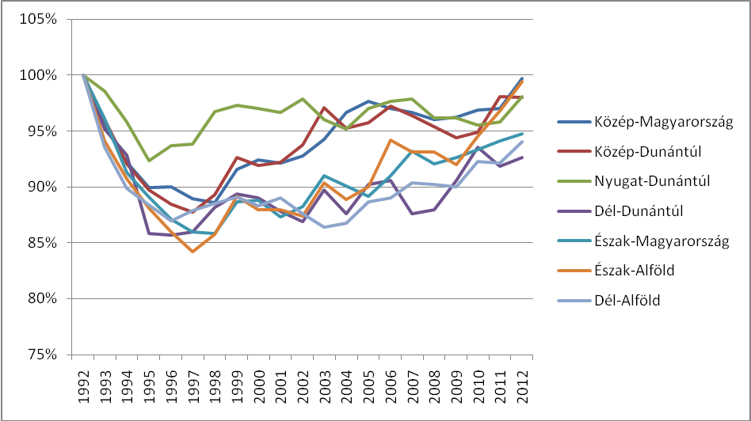
Adatok forrása: KSH Stadat – 2013.11.27.

A fenti ábra alapján jól elkülöníthetők azok a régiók, amelyeknek munkaerő-piaci helyzete kedvezően vagy kedvezőtlenül változott az elmúlt húsz év folyamán. A foglalkoztatási rátát szemlélve mindazonáltal még nagyobb különbségeket lehet tapasztalni Magyarország régióinak, megyéinek foglalkoztatási adottságaiban. A rendszerváltozást követő recesszió fokozott gondot okozott a középhegységi ipari tengely térségeiben, valamint az Alföld legtöbb megyéjében. Ugyanakkor kisebb mértékű visszaesés mutatkozott azokban a térségekben, ahol a válságba került iparágak, mindenekelőtt a nehézipar szerepe csekélyebb volt (pl. Zala megye), vagy a külföldi befektetések által generált munkaerő-kereslet enyhítette a válság foglalkoztatási következményeit (pl. Vas megye). A főváros és néhány további regionális jelentőségű központ esetében pedig a nagyvárosi centrum kedvező hatása miatt mutatkozott csekélyebb visszaesés (pl. Pest megye, Baranya megye). A kedvezőbb és kedvezőtlenebb helyzetű megyék között fokozódott a különbség, amelyet a foglalkoztatási arány relatív szórásának változása is leír. 1992-ben a relatív szórás 6,7% volt az ország megyéinek foglalkoztatási rátájában, amely 1997-re 10,3%-ra növekedett, és az azt követő tíz évben is 10% körüli értéket mutatott. 2009 és 2010 folyamán csökkent a foglalkoztatási ráta szórása, ami a megyék közti különbségek csökkenésére utal. Ugyanakkor 2011-től újra nagyobb szórásértékek váltak jellemzővé, tehát az elmúlt években újra növekedtek az országon belüli területi egyenlőtlenségek a foglalkoztatás helyzetében.

5.21. ábra: Foglalkoztatási ráta Magyarország megyéiben 1992 és 2012 között (A,B,C)
(A)
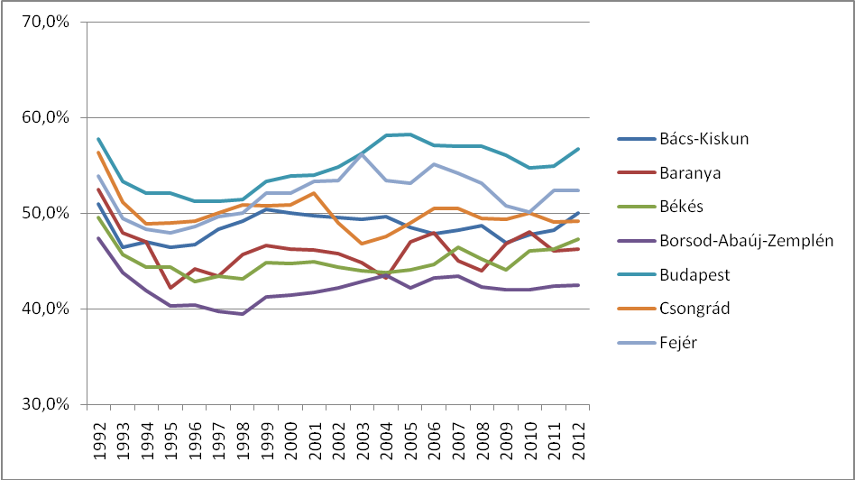
(B)
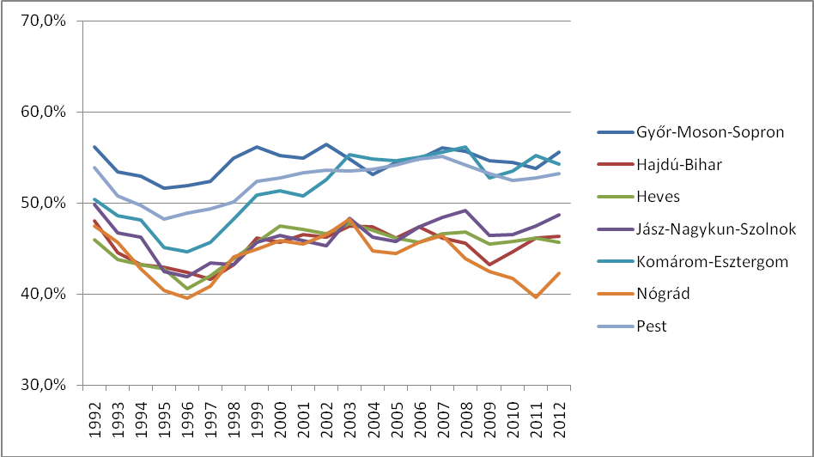

(C)
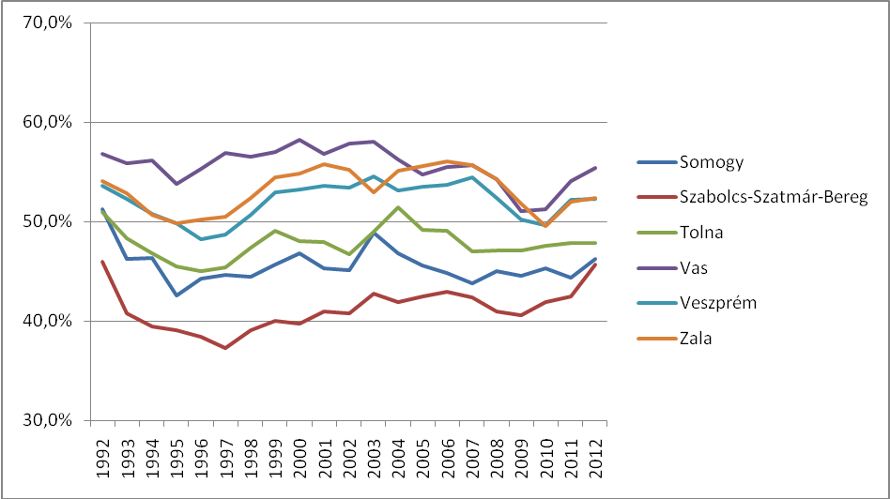
Adatok forrása: KSH Stadat – 2013.11.27.

A 9-10% körüli relatív szórás mellett megemlítendő, hogy a legjobb és a leghátrányosabb heklyzetű megye foglalkoztatási rátája között jellemzően 15-17%, de 1997-ben közel 20%-os különbség mutatkozott, ezért elmondható, hogy a foglalkoztatás színvonala szerint jelentős mértékben differenciálódnak Magyarország megyéi. A fenti ábrákról leolvasható, hogy bizonyos megyék foglalkoztatási rátája igen hasonlóan alakult az elmúlt húsz évben, ami azt sejteti, hogy a megyék munkaerő-piaci adottságait földrajzi pozíciójuk erősen meghatározza és a foglalkoztatás területi szerkezete viszonylag stabil.

5.22. ábra: A munkanélküliek aránya Magyarország járásaiban, 2010
Adatok forrása: Erőforrástérkép – 2013.11.27.

A legtöbb évben az ország politikai, társadalmi, gazdasági központja, Közép-Magyarország esetében voltak a legkedvezőbbek a foglalkoztatási mutatók. Mivel a kedvező foglalkoztatási arány mellett ez hazánk legnépesebb régiója, nem meglepő, hogy a foglalkoztatottak abszolút számát tekintve is jóval megelőzte minden évben az ország más régióit, ami a gazdasági termelésben betöltött pozícióját is tovább erősítette. 1995-ben a foglalkoztatottak száma Budapest esetében meghaladta a 800 ezer főt, amelyet egyik későbbi évben sem sikerült felülmúlni. Ugyanakkor a főváros népességfogyásának köszönhetően a foglalkoztatási ráta csekély mértékben változott, és 1995-től kezdődően növekvő tendenciát mutatott. Pest megyében a foglalkoztatottak száma az 1995-ben tapasztalt 352 ezer főről az ezredfordulóig 427 ezerre, 2012-ig pedig 513 ezerre gyarapodott. A régió foglalkoztatási rátája a transzformációs válság idején sem esett 50% alá, illetve a munkanélküliek aránya sem érte el a 10%-ot. Sőt, 2000 és 2011 között a foglalkoztatottak száma több mint 100 ezer fővel nőtt a régióban. Az aktívak száma is a foglalkoztatottsághoz hasonlóan alakult; Pest megyében növekvő tendencia mutatkozott, míg Budapesten eleinte csökkent, majd a kétezres években stagnált a számuk, majd 2010-től enyhe növekedés volt mérhető. 2004 óta az aktivitási arány Budapesten több évben elérte a 60%-ot, míg Pest megyében 55-58%-os értékek voltak jellemzők. A gazdasági válság hatását a munkanélküliségi ráta szemlélteti; 2008-ig a ráta értéke 4-5% körül alakult a régióban, majd két év alatt 9%-ra emelkedett. 2011-es adatok szerint Pest megyében csökkenni kezdett a munkanélküliek aránya, ugyanakkor Budapesten a probléma egyre nagyobb méretet öltött. Pest megye belső tagoltsága is szembetűnő; a megye nyugati, és centrális fekvésű járásait 4-5% közötti munkanélküliségi arány jellemezte, míg a keleti, és délkeleti járásokban 10%-ot megközelítő arányszám mutatkozott.

5.23. ábra: A munkanélküliségi ráta alakulása Közép-Magyarország, Közép-Dunántúl, és Nyugat-Dunántúl megyéiben
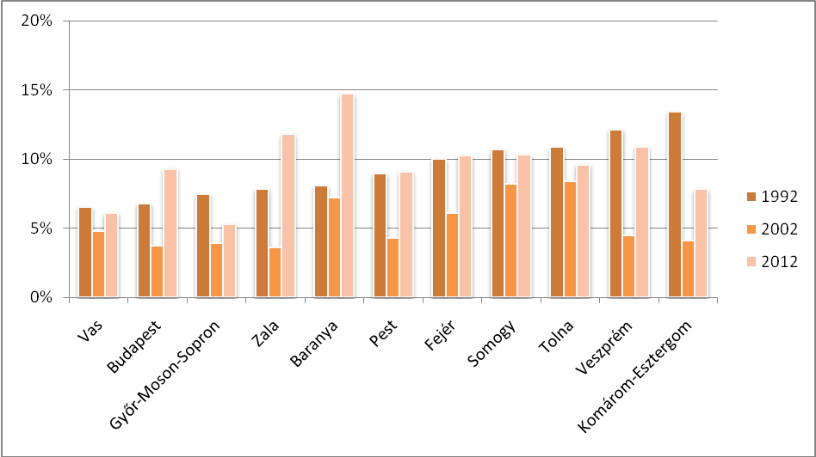
Adatok forrása: KSH Stadat – 2013.11.27.

A Közép-Dunántúl is az ország szerencsésebb térségei közé sorolható foglalkoztatási szempontból, hiszen a régió foglalkozatási aránya felülmúlta, munkanélküliségi rátája alulmúlta az országos értéket 1997 óta minden évben. A kilencvenes évek első felében főleg Komárom-Esztergom és Veszprém megyében jelentkezett az országos átlagnál magasabb munkanélküliségi ráta, 1996-tól azonban komoly mértékben, több mint 3%-ponttal esett vissza a ráta értéke. A megfigyelt időszakban 2003 volt a foglalkoztatás csúcséve, a gazdaságilag aktívak száma ekkor megközelítette a félmillió főt, míg a munkanélküliek az aktív korúak kevesebb, mint 5%-át adták mindhárom megyében. 2003 és 2008 között a régió mutatói kedvező szinten stagnáltak, 57-58% aktivitási arány mellett az álláskeresők aránya 5-6% körül mozgott. Azonban 2008-2009 éveiben a foglalkoztatás válságba jutott; a foglalkoztatási arány 3 százalékpontot zuhant, ezzel párhuzamosan a munkanélküliségi ráta hasonló mértékben megugrott. Mindez a gazdasági válság begyűrűzésének volt köszönhető, amely a régió ipari termelésének visszaesését, végső soron az ipari foglalkoztatottak elbocsátását eredményezte. A 2011-es év fejleménye, hogy a munkanélküliségi ráta újra kevesebb, mint 10%, és a foglalkoztatottak száma megint elérte a 2000. évben tapasztalt tömeget. Aggodalomra ad okot a régió néhány járásának tartós lemaradása; az Enyingi és Sárbogárdi járásban gyakran meghaladta a 10%-ot a munkanélküliségi ráta, a válság utáni években pedig 15%-ot meghaladó arány vált jellemzővé. Ezek mellett a Sümegi és Devecseri járás foglalkoztatási adottsága is elmarad a régiós átlagtól.
Észak-Magyarország foglalkozatási helyzete egészen egyedi utat járt be az elmúlt két évtizedben. A piacgazdaságba történő átmenet itt a gazdaságban komolyabb strukturális válságával járt együtt, amit a régió lassabban hevert ki az ország más térségeihez képest. Ezt jelzi, hogy a foglalkoztatási ráta 1992 és 1996 között 47%-ról 40%-ra esett vissza, és a munkanélküliségi ráta is 14-16% között mozgott. A válság kevésbé érintette súlyosan Heves megyét, adatai 2-4%-ponttal kedvezőbbek a másik két megye értékénél. Mindazonáltal 1998-tól a régiós foglalkoztatási mutatók évekig javuló tendenciát jeleztek; a foglalkoztatási, és aktivitási arány is nőtt, a munkanélküliségi ráta ingadozó ütemben, de inkább csökkent. Ám 2004-től kezdődően az aktivitás szerény emelkedése mellett a foglalkoztatottak száma és aránya is csökkenni kezdett. Ezzel párhuzamosan a munkanélküliek arányában növekvő tendencia mutatkozott. Az egyre romló munkaerő-piaci helyzetre a gazdasági válság csekély hatást gyakorolt. Főleg Nógrád megyében növekedett meg a munkanélküliek aránya, ami 2010-ben meghaladta a gazdaságilag aktív lakosság 18%-át. A megye kedvezőtlen helyzetét támasztja alá, hogy a foglalkoztatási ráta értéke is itt a legalacsonyabb az országban, 2011-re 40% alá csökkent. A régió mindhárom megyéjében elmarad a foglalkoztatási szint az országos átlagtól, viszont régión belüli összehasonlításban Heves megye helyzete elfogadhatónak tűnik, mivel ebben a megyében a legmagasabb az aktivitás, ugyanakkor a munkanélküliségi ráta értéke itt a legkisebb. 2012-ben mind Nógrád, mind Borsod-Abaúj-Zemplén megye esetében javult a foglalkoztatás helyzete, azonban Heves megyében egy kisebb mértékű visszaesés volt tapasztalható, mivel a megye munkanélküliségi arányszáma 13%-ról 14,5%-ra emelkedett, míg pár százalékpontos visszaesést jelzett a foglalkoztatási ráta. A megyében található a legalacsonyabb, az országos átlagnál is kedvezőbb munkanélküliségi arányszámmal jellemezhető észak-magyarországi járás (Hatvani járás). A régió megyéi közül Borsod-Abaúj-Zemplén megye belső egyenlőtlenségei jelentősek; míg a Miskolci, Mezőkövesdi, és Tiszaújvárosi járásokat viszonylag kedvező (13% körüli) munkanélküliségi ráta jellemzi, addig a megye hátrányosabb helyzetű járásaiban (Edelényi, Encsi, Gönci, Cigándi, Mezőcsáti járás) 20%-ot meghaladó arányszám volt tapasztalható. 2010-es adatok szerint a Gönci járásban a munkanélküliek aránya meghaladta a 29%-ot, ezzel a legkedvezőtlenebb adatot mutatta az ország járásai közül.
Az Észak-Alföldön a piacgazdasági átmenet alatt komoly mértékben, mintegy 7 százalékponttal csökkent a foglalkoztatottak aránya 1992 és 1997 között. A legsúlyosabb visszaesést Szabolcs-Szatmár-Bereg megyében tapasztalták, ahol 1997-ben alig 37%-os foglalkoztatási arány jelentkezett. Kedvezőbb adatok jellemezték Jász-Nagykun-Szolnok megyét, hiszen a megfigyelt időszak elején 50%-os, a későbbi években pedig 42-46%-os volt a foglalkoztatás. Hajdú-Bihar megye helyzete a kilencvenes években kevésbé volt kedvező, azonban az ezredforduló után fokozottabb mértékben javult a munkaerőpiac helyzete, mint a régió másik két megyéjében. 2001-ben a foglalkoztatottak abszolút száma elérte az 1992-ben mért szintet (192 ezer fő), és 2008-ig 188 ezer és 196 ezer fő között ingadozott. 2007 és 2009 között a foglalkoztatás szintje az egész régióban kissé visszaesett. A legnagyobb csökkenést 2008-2009 években lehetett tapasztalni, ami azt mutatja, hogy erős volt a gazdasági válság régióra gyakorolt hatása. 2009 után viszont tartósan, évi 1 százalékponttal javult a régió foglalkoztatási rátája. Az Észak-Alföld megyéinek foglalkoztatási mutatóit vizsgálva elmondható, hogy Szabolcs-Szatmár-Bereg megye elmaradottsága ebből a szempontból is jelentős; aktivitási aránya a megfigyelt időszakban végig alulmúlta a másik két megye értékét, ugyanakkor a munkanélküliségi ráta végig a legmagasabb értéket mutatta. A foglalkoztatottak aránya 40% körül mozgott, csak 2012-ben haladta meg a 43%-ot. Kedvező tendencia jele lehet, hogy 2009 és 2012 között 5 százalékpontot javult a megye foglalkoztatási rátája, a legnagyobb mértékű gyarapodás 2011 és 2012 között következett be. Jász-Nagykun-Szolnok megye esetében kiemelendő, hogy az aktivitási és foglalkoztatási arány a régiós trendnek megfelelően nőtt, ugyanakkor az aktívak és foglalkoztatottak száma itt stagnált, sőt inkább csökkent, ami az össznépesség fogyásának gyorsabb ütemére enged következtetni. A megyében gyorsabb ütemben kezdett javulni a foglalkoztatás a gazdasági válság után, 2012-ben a foglalkoztatási ráta megközelítette a 49%-ot, ami két százalékponttal kedvezőbb Hajdú-Bihar megye értékénél. A megyében a Jászberényi járás munkanélküliségi rátája a legkedvezőbb (7%), de a Szolnoki járásban is 10%-nál alacsonyabb arányszám mutatkozott, míg a Debreceni és Nyíregyházi járásban 11%-os érték volt tapasztalható. A régió mindenegyes további járása hátrányos foglalkoztatási adottságokkal rendelkezik, különösen a Fehérgyarmati, Mátészalkai, Vásárosnaményi, Kunhegyesi és Nyíradonyi járásokban ért el kiugróan magas (20%-ot messze meghaladó) arányt a munkanélküliek csoportja.
5.24. ábra: A munkanélküliségi ráta alakulása a Dél-Alföld, az Észak-Alföld, és Észak-Magyarország megyéiben
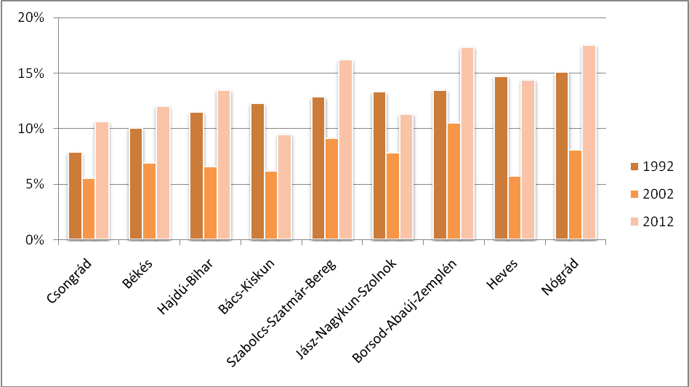
Adatok forrása: KSH Stadat – 2013.11.27.

A Dél-Alföldön 2012-ben 488 ezer foglalkoztatottat és 57 ezer munkanélkülit lehetett számlálni, az aktív korúakhoz viszonyított arányuk megközelítően 55% volt. Dél-Alföld foglalkoztatási mutatói a legkedvezőbbek a keleti országrész régióival összehasonlítva, a régión belül pedig Csongrád megye foglalkoztatási helyzete tűnt a legjobbnak, mivel esetében 1992 és 2002 között minden évben az országos átlagot meghaladó aktivitási és foglalkoztatási arány mutatkozott. A munkanélküliségi ráta pedig 1994 óta tartósan alacsonyabb volt 10%-nál, és a legtöbb évben 7% alatti (2001-ben csupán 3,7%) értékeket vett fel. Ugyanakkor 2003-tól kezdődően a megye foglalkoztatási mutatói nem javultak, hanem közepes szinten stagnáltak. 2006 óta a munkanélküliek aránya növekvő tendenciát kezdett jelezni, 2012-ben 10,6%-os arányszám vált jellemzővé; ilyen magas arányszám csupán 1993-ban jellemezte Csongrád megyét. A Makói és a Mórahalomi járásban bővült legnagyobb mértékben a munkanélküliség, míg a Szegedi járásban kedvező, 5-7% közötti értékek váltak jellemzővé. Bács-Kiskun megyét 51% és 53% közötti aktivitási arány, valamint 47% és 50% közötti foglalkoztatási ráta jellemzte a megfigyelt időszak legtöbb évében, ezek némileg alulmúlják Csongrád megye értékeit. 2008 és 2009 között 10 ezer fővel csökkent a foglalkoztatottak száma, ami két százalékpontos visszaesést idézett elő a foglalkoztatási ráta értékében. Ezzel párhuzamosan a munkanélküliségi arány is közel hasonló mértékben növekedett. Ugyanakkor 2009 után gyors ütemben javult a foglalkoztatás helyzete, aminek következtében 2012-re az országos átlagot (és Csongrád megye értékeit is) meghaladó arányok váltak jellemzővé. Békés megye esetében hosszú ideig az aktivitási arány sem érte el az 50%-ot, viszont 2007-től az arány értéke lassú növekedést mutatott, amit a gazdasági válság is csupán csekély mértékben tudott megtörni. Az 1994 és 2006 között tapasztalt 43-44%-os foglalkoztatási arány 2-3 százalékpontot javult a 2007 utáni években, azonban ennek hátterében az aktív korú lakosság csökkenése áll, hiszen a foglalkoztatottak száma 125-130 ezer fő között stagnált. Dél-Alföld legrosszabb foglalkoztatási adottságú járásai (Sarkadi, Mezőkovácsházai járás) Békés megyéhez tartoznak; a megfigyelt időszak legtöbb évében 15%-ot felülmúlta a munkanélküliek aránya, a válság utáni években pedig 20%-ot meghaladó arányszám vált jellemzővé.
A Dél-Alföld foglalkoztatási mutatói nem érik el hazánk átlagos értékeit; a foglalkoztatás aránya 50% alatti értéket mutatott minden évben 2000 és 2011 között, az évtized második felében pedig a munkanélküliségi ráta is emelkedni kezdett, több évben meghaladta a 10%-ot. Ugyanakkor összehasonlítva az ország más vidéki térségeivel, különösképp a Dunától keletre fekvő régiókkal, megállapítható, hogy a Dél-Alföld számos szomszédos térségénél kedvezőbb foglalkoztatási mutatókkal bír.
A Dél-Dunántúl foglalkoztatási szempontból az ország problémásabb térségei közé sorolható. Bár a régió egészét tekintve a munkanélküliek aránya az országos átlagnál alacsonyabb volt, a foglalkoztatottak aránya azonban viszonylag alacsony szinten maradt a transzformációs válságot követően. A kilencvenes évek elején Baranya megye az országos átlaghoz hasonló foglalkoztatási rátával bírt, de az évtized közepén komoly mértékű visszaesést lehetett megfigyelni. Ennek következtében 1995-től Tolna megyében mutatkozott a legkedvezőbb foglalkoztatási arány a régióban. 1995 és az ezredforduló között mindhárom megyében bővült a foglalkoztatás, azonban 2000 utáni években a foglalkoztatottak aránya végig 45-47% között stagnált, így a régió lemaradt a többi, foglalkoztatási bővüléssel jellemezhető térséghez képest. 2004-ig Tolna és Somogy megyében csökkent az álláskeresők aránya, ugyanakkor 2004 után jelentős mértékben gyarapodott a munkanélküliek csoportja, aminek eredményeként mindhárom megyében meghaladta a munkanélküliségi ráta a 10%-ot, már a gazdasági válság előtti években. Különösen Baranya megye munkanélküliségi rátájában mutatkozott nagy növekedés, hiszen az ezredforduló éveiben 7% körüli értékek voltak jellemzők.
A világgazdasági válság eltérő módon érintette a Dél-Dunántúl megyéit. Meglepő módon Tolna megyében a válságot követő években is csökkent a munkanélküliség, és növekedett a foglalkoztatás mértéke, míg Baranya megyében közel 3%-ponttal növekedett a munkanélküliek aránya. Baranyában 2007 és 2012 között 11 ezerről 24 ezerre növekedett az álláskeresők száma, a munkanélküliek aránya megközelíti a 15%-ot. A megye három járásában (Sellyei, Sásdi, Szigetvári járás) évek óta magas a munkanélküliek aránya, ugyanakkor a Siklósi és Bólyi járásban is megugrott az arányuk az elmúlt években. Ezekben a járásokban 20% közeli, vagy azt meghaladó munkanélküliségi rátát mértek. A Pécsi járásban is a 2002-ben tapasztalt arány közel dupláját mérték 2010-ben, ám a járás 8%-os rátaértéke kedvezőnek tartható a megye más járásaival összehasonlítva. Somogy megyében is megnőtt a munkanélküliségi ráta értéke a válságot követően, viszont 2010 óta csökken az álláskeresők aránya. 2012-ben erősödött a megye foglalkoztatási pozíciója; az aktivitás fél százalékponttal bővült, a foglalkoztatási ráta két százalékponttal gyarapodott, míg a munkanélküliségi ráta három százalékponttal, az országos átlagérték alá esett vissza. Aggodalomra ad okot a Nagyatádi és Barcsi járás foglalkoztatási helyzete, hiszen ezekben a járásokban tartósan 20% körül ingadozott a munkanélküliek aránya. A legjobb munkaerő-piaci adottságok a Siófoki járást jellemezték.
A Nyugat-Dunántúl foglalkoztatási szempontból az ország szerencsésebb térségei között tartható számon, hiszen munkanélküliségi rátája az elmúlt évtized folyamán jellemzően 4-6% között ingadozott, a gazdasági válságot követő években is „csak” 9% környékén tetőzött, 2011-re pedig 7%-ra zsugorodott, ami az országos értéknél messze kedvezőbb. 2002-ig ebben a régióban volt a legmagasabb az aktivitási, és a foglalkoztatási arány, ugyanakkor az ország vidéki térségeihez viszonyítva pozíciója továbbra is igen kedvező. Azonban fontos megjegyezni, hogy a 2008. évi válság a Nyugat-Dunántúl gazdaságának teljesítőképességét jelentősen visszavetette, ami a foglalkoztatási arány visszaesésében érhető utol; 2007 és 2010 között az arányszám közel 4 százalékpontot zuhant.
A régió megyéi közül évekig Vas megye foglalkoztatási helyzete tűnt a legkedvezőbbnek; 1993 és 2003 között ebben a megyében volt tapasztalható a legmagasabb foglalkoztatási arány Magyarországon. 2005-től azonban növekedő tendenciát vett az álláskeresők aránya, a gazdasági válság hatására két évig a 10%-ot is meghaladta. Pozitív fejlemény, hogy 2010 után a megye foglalkoztatási rátája jelentős mértékben megnőtt, és 2012-ben a munkanélküliségi arány is 6%-ra zsugorodott. Győr-Moson-Sopron megyében a foglalkoztatási arány kisebb mértékben esett vissza a gazdasági válság következtében, viszont a munkanélküliségi ráta 2008 és 2009 között 3,5%-ról 6,3%-ra nőtt. Zala megyében a transzformációs válságot követően gyorsan javult a foglalkoztatás helyzete, ami elsősorban a munkanélküliek arányának visszaesésében érhető tetten. 2000 és 2002 között Zala megyében mutatkozott a legkisebb munkanélküliségi ráta, ami mellé az országos átlagnál mintegy 5%-ponttal magasabb foglalkoztatási ráta társult. A megye helyzete 2007 óta vett romló tendenciát, illetve a gazdasági válság okozott igen komoly csökkenést a megye foglalkoztatási arányában. A munkanélküliek aránya 2009 óta meghaladja a 10%-ot, és azóta is hasonló szinten stagnál, 2012-ben megközelítette a 12%-ot. Különösen kedvezőtlen a Letenyei járás 16%-os rátaértéke, de a Nagykanizsai és Zalaszentgróti járás munkaerő-piaci lehetőségei is alulmúlják a megyei átlagot.
A munkanélküliségen belül kiemelendő problémát jelent a tartós munkanélküliek helyzete. Esetükben a munkanélküliségben eltöltött hosszú idő során romlik a munkavégzéshez szükséges készségük, így foglalkoztathatóságuk csökken. A munkavállalás legáltalánosabb, a foglalkoztatottak számára evidens elvárásoknak is igen nehéz megfelelniük, így visszavezetésük a munka világába meglehetősen nehézkes. Az 5.1 táblázat adataiból is kitűnik, hogy arányuk Komárom-Esztergom és Győr-Moson-Sopron megyében volt a legalacsonyabb 2012-ben, de Veszprém és Vas megyében is igen kedvező értékek mutatkoztak. Zalában a Letenyei és Nagykanizsai, Fejér megyében pedig az Enyingi és Sárbogárdi járás adatai tanúskodnak kedvezőtlen helyzetről. Somogy megye átlagos arányszáma az országos átlaggal közel megegyező, ám némely térségében, így a Csurgói és a Fonyódi járásban ennél magasabb, 31-32% arányt alkotnak a tartós munkanélküliek az álláskeresők csoportján belül. A Dunántúlon egyedül Baranya megyében lehetett az országos átlagnál magasabb tartós munkanélküliségi arányszámot mérni, ahol az álláskeresők közel harmada egy évnél hosszabb ideje nincs foglalkoztatva. A keleti országrészt tekintve a Dél-Alföldön volt a tartós munkanélküliek aránya a legkisebb. A régió mindhárom megyéjét az országos értéknél kedvezőbb arány jellemezte, ugyanakkor fontos megemlíteni, hogy a Kiskőrösi, a Jánoshalmai, a Szentesi, és a Békési járásban a tartós munkanélküliek aránya 32-36% közötti értékeket vett fel. Az Észak-Alföldön pár százalékponttal magasabb volt arányuk a Dél-Alföldhöz képest, Hajdú-Bihar és Szabolcs-Szatmár-Bereg megyében minden harmadik nyilvántartott álláskereső volt tartósan munkanélküli. Észak-Magyarország számos térségében jelentkezett az országos átlagot meghaladó tartós munkanélküliségi arány, így az Encsi, a Cigándi, a Salgótarjáni, és a Szécsényi járást is kedvezőtlen adatok jellemezték.
5.6. táblázat: Tartós munkanélküliség Magyarország megyéiben, 2012
 | Nyilvántartott álláskeresők száma összesen | Egy éven túl nyilvántartott álláskeresők száma összesen (fő) | Egy éven túl nyilvántartott álláskeresők aránya
Budapest | 45619 | 11497 | 25,2%
Pest megye | 41049 | 10284 | 25,1%
Fejér megye | 21743 | 5488 | 25,2%
Komárom-Esztergom megye | 14084 | 2337 | 16,6%
Veszprém megye | 17244 | 3189 | 18,5%
Győr-Moson-Sopron megye | 11124 | 1717 | 15,4%
Vas megye | 8594 | 1794 | 20,9%
Zala megye | 16216 | 4028 | 24,8%
Baranya megye | 28659 | 8765 | 30,6%
Somogy megye | 25982 | 7317 | 28,2%
Tolna megye | 14763 | 3850 | 26,1%
Borsod-Abaúj-Zemplén megye | 67102 | 21747 | 32,4%
Heves megye | 20805 | 6124 | 29,4%
Nógrád megye | 20250 | 7280 | 36,0%
Hajdú-Bihar megye | 46261 | 15542 | 33,6%
Jász-Nagykun-Szolnok megye | 29596 | 8996 | 30,4%
Szabolcs-Szatmár-Bereg megye | 60212 | 20019 | 33,2%
Bács-Kiskun megye | 33594 | 9362 | 27,9%
Békés megye | 24994 | 7073 | 28,3%
Csongrád megye | 21370 | 5804 | 27,2%
Magyarország | 569261 | 162213 | 28,5%
Adatok forrása: Erőforrástérkép – 2013.11.27.

Megállapítható, hogy markáns különbségek voltak tapasztalhatóak Magyarország megyéi között a foglalkoztatást szemlélve. A különbségek a megyék eltérő gazdasági szerkezete mellett azok földrajzi elhelyezkedésével is egyre inkább magyarázhatókká váltak; az ország központi régióját, valamint a nyugati országrész számos megyéjét a megfigyelt időszak során végig átlagon felüli értékek jellemezték. A megfigyelt időszak elején Baranya és Csongrád megye is a kedvezőbb munkaerő-piaci körülményekkel rendelkező megyék között volt számon tartható, ám pozíciójuk a későbbiekben romlott. Csongrád megye továbbra is a kedvezőbb adottságokkal rendelkező megyék egyike a keleti országrészben. 2012-ben Baranya megye mért foglalkoztatási rátája volt a legalacsonyabb a Dunántúlon. Az ezredfordulón Zala megye munkanélküliségi rátája volt a legalacsonyabb. Az évtized végére jelentősen romlottak a megye foglalkoztatási jellemzői, a foglalkoztatottak arányát tekintve azonban helyzete továbbra is átlagon felüli. Tolna és Somogy megye mutatói csekély mértékben növekedtek a transzformációs válság után, de 2000 után gyakorlatilag stagnáltak, ugyanakkor a foglalkoztatási ráta a gazdasági válság hatására sem csökkent, sőt Tolna megyében kismértékű gyarapodás volt tapasztalható.
2008 és 2010 között jelentősen visszaesett a foglalkoztatás, ami mellé csekély mértékű területi kiegyenlítődés is társult. 2010 után újra növekedő tendencia jelentkezett, ami az iparosodottabb dunántúli megyékben volt gyorsabb, bár Komárom-Esztergom megyében 2012-ben visszaesés mutatkozott. Emellett néhány elmaradottabb térségben is javult a munkaerőpiac helyzete, így Nógrád megyében is közel 3 százalékponttal nőtt a foglalkoztatottak aránya. Bács-Kiskun megye rátaértéke az elmúlt három évben növekedett, és 2012-ben meghaladta az országos átlagot. Azonban aggasztó Borsod-Abaúj-Zemplén, Heves, és Baranya megye helyzete, esetükben a foglalkoztatási ráta az elmúlt évek során alacsony szinten stagnált, vagy csökkent.

Iskolázottság
Mivel mind Magyarország, mind az Európai Unió szintjén megfogalmazott fejlesztéspolitikai célok között szerepel a tudástársadalom, és a tudás alapú gazdasági fejlődés előmozdítása, célszerű különös figyelmet szentelni a magyar népesség iskolázottsági jellemzőire. Erre vonatkozóan a legutóbbi, 2011-ben végrehajtott népszámlálás adatsorai tudnak kellő információval szolgálni.
2011-ben mintegy 51 ezer fő szerzett felsőfokú képesítést, ami szinte pontosan a duplája az 1990-ben mérteknek. A 18 évesnél idősebb népesség 49%-a rendelkezett érettségi bizonyítvánnyal, ami 11%-ponttal magasabb arány mint a 2001-ben mért érték. Látszik, hogy az ország népességének iskolázottsága jelentős mértékben javult az elmúlt évtizedekben. Ugyanakkor megállapítható, hogy területileg igen heterogén módon ment végbe ez a folyamat. Budapesten a 25 évnél idősebb népesség 34%-a rendelkezik felsőfokú végzettséggel, és a 18 évesnél idősebb lakosság közel 70%-a érettségivel. Ezzel szemben az ország többi megyéjében a diplomások aránya 11-19%, az érettségizettek aránya 38-52% között mozgott a megfelelő korcsoporton belül.
5.7. táblázat: A lakosság legmagasabb befejezett iskolai végzettsége szerinti megoszlása a megfelelő korcsoportokban
Terület | 10–X éves |  |  | 15–X éves |  |  | 18–X éves |  |  | 25–X éves
Terület | általános iskola első évfolyamát sem végezte el |  |  | legalább általános iskola 8. évfolyam |  |  | legalább érettségi |  |  | egyetem, főiskola stb. oklevéllel
Terület | férfi | nő | összesen | férfi | nő | össz. | férfi | nő | össz. | férfi | nő | össz.
Terület | a megfelelő korúak százalékában
Budapest | 0,3 | 0,3 | 0,3 | 98,9 | 97,4 | 98,1 | 67,7 | 71,7 | 69,9 | 34,9 | 33,4 | 34,1
Bács-Kiskun | 0,6 | 0,7 | 0,6 | 95,7 | 91,6 | 93,5 | 35,1 | 42,2 | 38,9 | 12,7 | 14,4 | 13,6
Baranya | 0,5 | 0,7 | 0,6 | 97,1 | 93,6 | 95,2 | 42,2 | 47,8 | 45,2 | 15,7 | 17,6 | 16,8
Békés | 0,5 | 0,6 | 0,6 | 96,1 | 91,4 | 93,6 | 36,8 | 44,0 | 40,6 | 11,4 | 14,2 | 12,9
Borsod-Abaúj-Zemplén | 0,6 | 0,9 | 0,8 | 95,5 | 90,9 | 93,1 | 40,2 | 45,6 | 43,1 | 13,3 | 15,0 | 14,2
Csongrád | 0,4 | 0,5 | 0,5 | 97,2 | 94,3 | 95,6 | 46,1 | 53,3 | 49,9 | 17,3 | 19,9 | 18,7
Fejér | 0,5 | 0,5 | 0,5 | 97,3 | 93,9 | 95,5 | 42,0 | 48,8 | 45,6 | 15,7 | 16,8 | 16,3
Győr-Moson-Sopron | 0,4 | 0,4 | 0,4 | 98,0 | 95,7 | 96,8 | 44,9 | 52,2 | 48,7 | 16,5 | 18,1 | 17,4
Hajdú-Bihar | 0,6 | 0,8 | 0,7 | 95,7 | 91,5 | 93,4 | 40,4 | 49,0 | 44,9 | 15,0 | 18,2 | 16,7
Heves | 0,5 | 0,8 | 0,7 | 96,2 | 90,7 | 93,2 | 40,7 | 45,8 | 43,5 | 13,9 | 15,2 | 14,6
Jász-Nagykun-Szolnok | 0,6 | 0,9 | 0,7 | 95,4 | 90,5 | 92,8 | 36,7 | 43,0 | 40,0 | 12,2 | 14,2 | 13,3
Komárom-Esztergom | 0,5 | 0,5 | 0,5 | 97,4 | 94,4 | 95,9 | 41,1 | 47,9 | 44,7 | 13,7 | 15,5 | 14,7
Nógrád | 0,5 | 0,7 | 0,6 | 95,5 | 90,3 | 92,8 | 36,0 | 41,3 | 38,8 | 10,5 | 12,2 | 11,4
Pest | 0,5 | 0,5 | 0,5 | 97,6 | 94,5 | 96,0 | 47,6 | 55,1 | 51,5 | 18,9 | 20,6 | 19,8
Somogy | 0,7 | 0,9 | 0,8 | 96,0 | 91,6 | 93,6 | 37,6 | 43,1 | 40,6 | 13,3 | 14,3 | 13,8
Szabolcs-Szatmár-Bereg | 0,8 | 1,1 | 1,0 | 94,2 | 89,0 | 91,4 | 34,1 | 42,0 | 38,3 | 11,4 | 14,9 | 13,3
Tolna | 0,5 | 0,8 | 0,7 | 96,2 | 91,1 | 93,5 | 35,4 | 42,0 | 38,9 | 12,1 | 14,4 | 13,3
Vas | 0,4 | 0,4 | 0,4 | 97,9 | 95,2 | 96,5 | 42,5 | 48,7 | 45,8 | 14,3 | 16,1 | 15,2
Veszprém | 0,5 | 0,5 | 0,5 | 97,2 | 94,0 | 95,6 | 40,6 | 46,8 | 43,8 | 14,9 | 16,1 | 15,5
Zala | 0,4 | 0,5 | 0,5 | 97,1 | 92,9 | 94,8 | 41,0 | 46,1 | 43,7 | 14,0 | 15,4 | 14,7
Magyarország | 0,5 | 0,6 | 0,6 | 96,9 | 93,5 | 95,1 | 45,5 | 52,1 | 49,0 | 18,2 | 19,7 | 19,0
Adatok forrása: Népszámlálás 2011

A megyék közül kiemelkedik Pest megye, ahol a lakosság iskolázottsága mind az érettségizettek, mind a diplomások arányát tekintve a legmagasabb volt. Magas mutatók jelentkeztek az iparosodott dunántúli megyékben (Győr-Moson-Sopron, Fejér megye), valamint Baranya és Csongrád megyében. Utóbbi két megye esetén a magas arányszám hátterében az a kedvező tényező állhat, hogy ezekben a megyékben széles képzési kínálattal rendelkező, országosan elismert felsőoktatási intézmények működnek. Ellenben Nógrád, Tolna, és Szabolcs-Szatmár-Bereg megye esetében mindkét arányszám igen kedvezőtlen értéket mutatott.
A megyék belső tagozódását vizsgálva komoly eltérések figyelhetők meg, amelyek igen szorosan együttmozognak a településhierarchia szerinti tagozódásával. Az 5.3 táblázatról is leolvasható, hogy a megyeszékhelyeken a megyei átlagokat meghaladó, országos viszonylatban kedvezőnek tartható átlagos arányszámmal lehetett szembesülni. A községek társadalmaiban viszont mind a diplomások, mind az érettségizettek aránya igen alacsony; felsőfokú képesítéssel minden tízedik, középfokú végzettséggel minden harmadik személy rendelkezett 2011-ben. Az ország járásainak összehasonlítása során az urbanizált területeknél várható kedvezőbb arány. Ezt Szabolcs-Szatmár-Bereg megye esete szemléletesen reprezentálja; a megyeszékhelyen a megfelelő korcsoportnak közel 26,6%-a rendelkezett diplomával, ami a Nyíregyházi járás adatát is mintegy 5%-ponttal múlta felül. Ezzel szemben a Kisvárdai és Mátészalkai járásokban csupán 12-13%, a főleg községeket magában foglaló Baktalórántházai járásban csupán 7,1%-os arányszám volt számon tartható.
5.8. táblázat: A lakosság legmagasabb befejezett iskolai végzettsége szerinti megoszlása a különböző jogállású településeken
Terület | 10–X éves |  |  | 15–X éves |  |  | 18–X éves |  |  | 25–X éves
Terület | általános iskola első évfolyamát sem végezte el |  |  | legalább általános iskola 8. évfolyam |  |  | legalább érettségi |  |  | egyetem, főiskola stb. oklevéllel
Terület | férfi | nő | össz. | férfi | nő | össz. | férfi | nő | össz. | férfi | nő | össz.
Terület | a megfelelő korúak százalékában
Főváros | 0,3 | 0,3 | 0,3 | 98,9 | 97,4 | 98,1 | 67,7 | 71,7 | 69,9 | 34,9 | 33,4 | 34,1
Megyeszékhely | 0,4 | 0,4 | 0,4 | 98,4 | 96,2 | 97,2 | 57,1 | 62,4 | 60,0 | 25,0 | 25,4 | 25,2
Többi megyei jogú város | 0,4 | 0,5 | 0,4 | 98,2 | 95,9 | 97,0 | 49,8 | 56,1 | 53,1 | 18,3 | 19,3 | 18,8
Többi város | 0,5 | 0,7 | 0,6 | 96,8 | 93,0 | 94,8 | 41,8 | 48,7 | 45,5 | 14,5 | 16,6 | 15,7
Községek, nagyközségek | 0,7 | 0,9 | 0,8 | 95,0 | 89,6 | 92,2 | 29,8 | 36,2 | 33,1 | 8,6 | 10,8 | 9,7
Ország összesen | 0,5 | 0,6 | 0,6 | 96,9 | 93,5 | 95,1 | 45,5 | 52,1 | 49,0 | 18,2 | 19,7 | 19,0
Adatok forrása: Népszámlálás 2011

Közép-Magyarország járásait némileg eltérő módon lehet iskolázottsági adottságuk alapján csoportosítani, hiszen a régió néhány „vidéki” járását a fővároshoz hasonló, vagy annál is kedvezőbb iskolázottsági helyzet jellemzi. Ennek hátterében a fővárosi szuburbanizációból fakadó egyedi társadalomszerkezet áll, ami miatt ezen járások városiasodása is előrehaladottá vált. A diplomások aránya a Budakeszi járásban volt a legmagasabb a népszámlálás időpontjában, ahol a 25 évesnél idősebb lakosság 36%-a bírt felsőfokú képesítéssel. (Ez több mint hatszorosa a Cigándi járás megfelelő hányadosának (5,6%)). Kiemelkedő a Szentendrei és Pilisvörösvári járásokban is a diplomások aránya. Kedvező a Dunakeszi járás népességének iskolázottsági helyzete is; az érettségizettek aránya meghaladja a 63%-ot, némileg meghaladva ezzel a Pilisvörösvári járás adatát. A régióban a Nagykátai járásban voltak tapasztalhatóak a legalacsonyabb arányszámok; diplomával 8,5%, érettségi bizonyítvánnyal 34% rendelkezett.
Az érettségivel és diplomával rendelkezők arányát tekintve is Nyugat-Dunántúl volt a második legkedvezőbb helyzetű az ország régiói közül. A Győri, Szombathelyi, Soproni, és Zalaegerszegi járás mellett a Keszthelyi járásban is viszonylag magas a diplomások aránya (18,5%), ami összefüggésben állhat azzal, hogy a járás központja szintén helyt ad felsőoktatási intézménynek. A 18 évesnél idősebb lakosságnak több mint fele rendelkezett érettségivel a Győri és Szombathelyi járásban, de emellett a Soproni és Keszthelyi járásban is közel ekkora arányszám jelentkezett. Komoly különbségeket lehetett megfigyelni Zala megye járásai között; míg a Zalaegerszegi és Keszthelyi járásban a diplomások 17-19%-ot, az érettségizettek közel 50%-ot alkottak a megfelelő korosztályon belül, addig Zala megye rurális jellegű térségeit (Letenyei, Lenti, és Zalaszentgróti járás) igen kedvezőtlen adatok jellemezték. Utóbbiakhoz hasonló értékek mutatkoztak a Téti és Vasvári járásban is; a diplomások aránya nem érte el a 10%-ot, az érettségivel rendelkezők aránya pedig 29-34% közötti értéket mutatott.
Közép-Dunántúlon a Veszprémi járásban volt a legkedvezőbb helyzet, hiszen a diplomások aránya 24,2%, az érettségit szerzőké 57% volt 2011-ben. De emellett a Székesfehérvári, a Balatonfüredi, a Gárdonyi és Tatai járások helyzete is kedvező, ahol a diplomások aránya meghaladja a 20%-ot, az érettségizetteké pedig az 50%-ot. Ellenben 6 járás (Sümegi, Devecseri, Kisbéri, Enyingi, Polgárdi, Sárbogárdi járás) adottságai komoly elmaradottságot mutatnak; az érettségizettek aránya nem érte el a megfelelő korosztály harmadát, és a diplomások aránya is 10%-nál kevesebb volt.
A Dél-Dunántúlon valamelyest alacsonyabb iskolázottsági arányszámok váltak jellemzővé, a diplomások aránya a 25 évesnél idősebb korosztályban csak a Pécsi járásban haladta meg a 20%-ot (Pécs városban az arányszám 26,4%). Elfogadhatónak tekinthető a Szekszárdi, a Kaposvári, és Siófoki, és Paksi járás iskolázottsági helyzete. Ugyanakkor a régió többi járásában a 40%-nál alacsonyabb arány volt jellemző az érettségizetteknél. 11 járásban az arányszám a 33%-ot sem érte el, továbbá a diplomával rendelkezők aránya is meglehetősen alacsony szintet jelzett. Ezek a régió hátrányos helyzetű, jellemzően aprófalvak alkotta járásai, amelyekben a társadalmi-gazdasági fejlettség más mutatói alapján is elmaradottként említhetők (Tamási, Csurgói, Tabi, Szigetvári, Hegyháti járás). A Sellyei járásban a diplomások aránya csupán 6%, ami az ország járásai közül a második legalacsonyabb érték.
A Dél-Alföldi iskolázottsági viszonyszámai hasonlóak a Dél-Dunántúl értékeihez. A Szegedi járásban minden negyedik 25 évnél idősebb személy szerzett felsőfokú végzettséget, ami 6%-ponttal magasabb arány a Kecskeméti járás adatához képest. Az érettségizettek arányát tekintve a Szegedi járás közel 1%-ponttal előzi meg a Kecskeméti, a Békéscsabai, és a Gyulai járást, amelyek esetén 50% körüli arányszámok mutatkoztak a legutóbbi népszámlálás alkalmával. Ezeken kívül néhány további járás is kiemelhető, amelyek esetében a járásközpont nagy népességet koncentrál a járáson belül (Hódmezővásárhelyi, Bajai, Szarvasi járás). Ezekben a diplomások aránya megközelítően 15%, az érettségizettek aránya pedig 41-45% volt, ami hazánk vidéki térségeihez viszonyítva kedvező értékekként kezelhetők. A régióban 10 járás iskolázottsági adottsága igen hátrányos, közülük is kiemelendő a Sarkadi járás, ahol a diplomások a 7%-át, az érettségizettek a 28,5%-át alkották a lakosságnak. Emellett a Bácsalmási, Kunszentmiklósi, Kisteleki és Szeghalmi járásokban alacsony a népesség képzettségi színvonala.
Az Észak-Alföldön a felnőtt korú lakosságnak csupán 41%-a szerzett érettségi bizonyítványt, ami a legalacsonyabb arány régiós összehasonlításban. Komoly belső egyenlőtlenségek jellemezték a régiót, amit jól mutat, hogy a Debreceni járásban magasabb arányt alkottak a diplomások (26,6%), mint a Nyíradonyi járásban az érettségizettek (25,3%). Ezen kívül a Kunhegyesi, Baktalórántházai, és Kemecsei járás helyzete volt a leghátrányosabbnak tekinthető, esetükben az érettségizettek aránya 25-28% körüli értéket mutatott, a diplomások aránya pedig a 8%-ot nem haladta meg. Kedvezőtlen adatok jellemezték a régió rurális térségeit, amelyek főleg Szabolcs-Szatmár-Bereg megyében találhatóak (pl. Ibrányi, Csengeri, Nagykállói járás). Érdekes, hogy a viszonylag urbanizált (két város és egy község alkotja) Hajdúhadházi járásban is alacsony arányok jelentkeztek (8,8%, ill. 31,4%). Kedvező iskolázottsági mutatók a megyeszékhelyek járásain kívül a Jászberényi, és a Hajdúszoboszlói járást jellemezték.
Észak-Magyarország legnyugatibb megyéjének, Nógrád megyének iskolázottsági mutatói a legalacsonyabbak megyei összehasonlításban. A megye székhelye, Salgótarján volt az egyetlen megyeközpont, ahol a 25 évnél idősebb lakosságnak kevesebb, mint 20%-a rendelkezett felsőfokú végzettséggel. A Salgótarjáni járás 14,2%-os vonatkozó adata is alacsony a többi megyeközponti járáshoz képest, amelyet ráadásul Észak-Magyarország számos járása megelőz (Tiszaújvárosi, Sárospataki járás). A legjobb iskolázottság az Egri járásban volt mérhető, ahol a diplomások aránya 23,4%, az érettségizetteké pedig 57,3% volt, de a Miskolci járás hányadosai csupán pár százalékponttal mutattak alacsonyabb értéket. A régió középvárosai között kedvező és kedvezőtlen adottságúak egyaránt előfordultak; míg a Gyöngyösi járásban az érettségizettek aránya 45,6%-on, a diplomások aránya pedig 14,8%-on állt 2011-ben, addig az Ózdi járást 32,9%, illetve 8,7%-os arányok jellemezték. Utóbbi járás meglehetősen alacsony adatait további 11 járás múlta alul, köztük a Cigándi járás is, amely 21%-os, illetve 5,6%-os viszonyszámaival hazánk legalacsonyabb iskolázottsági szinttel jellemezhető járása volt a legutóbbi népszámlálás alkalmával. Egyedülálló Borsod-Abaúj-Zemplén megye északkeleti térségének helyzete, hiszen a Sárospataki és Sátoraljaújhelyi járás iskolázottsági mérőszámai a megye más térségeihez viszonyítva kifejezetten magasak, míg a velük szomszédos Cigándi járáshoz az ország legrosszabb arányszámai tulajdoníthatók.
A lakosság iskolázottsági helyzetének javítása a fejlesztéspolitikai célok mellett az egyén szempontjából is fontos, hiszen egy jól megválasztott végzettség hatékony eszköz lehet az önmegvalósításhoz, és a társadalmi munkamegosztásban való sikeres részvételhez. Az ország szegényebb társadalmi csoportjaiban a fiatalok számára pedig ez nyújthat segítséget a társadalmi felzárkózásban.

5.25. ábra: 1000 lakosra jutó hátrányos helyzetű tanulók száma Magyarország járásaiban, 2012
Adatok forrása: KSH T-STAR, Erőforrástérkép – 2013.12.29.

Az 5.6 ábra szemlélteti a hátrányos helyzetű tanulók népességhez viszonyított arányát. Egy tanulót hátrányos helyzetűvé abban az esetben nyilvánítanak, ha szociális környezete (szülei nem végezték el az általános iskola 8 osztályát, szülő egyedül neveli, stb.), vagy családjának anyagi helyzete (a gyermek után rendszeres nevelési segélyben részesülnek, vagy a szülők munkanélküliek), vagy saját képességbeli hiányossága (pl. tanulászavar) szükségessé teszi támogatását az iskolai elvárások teljesítéséhez.
A fenti ábrán látható, hogy a fővárosi agglomerációban és az Észak-Dunántúl térségeiben viszonylag kis hányadot képviselnek a népességen belül. Csupán a Devecseri és Sárbogárdi járásban mutatkozott magasabb, 40-50‰ körüli viszonyszám. Pest megye délkeleti járásaiban, Csongrád megyében, valamint Bács-Kiskun és Békés megye némely járásában az előbbieknél valamivel magasabb arányszám volt számon tartható. A Jászberényi és Szolnoki járásban az előbbi csoporthoz hasonló, átmeneti mértékű problémát jelentenek a hátrányos helyzetű tanulók. Ugyanakkor az ország keleti és északi térségeiben, valamint a Dél-Dunántúl számos járásában arányuk meghaladja a teljes lakosság 50‰-ét. Borsod-Abaúj-Zemplén, Szabolcs-Szatmár-Bereg, Hajdú-Bihar, és Jász-Nagykun-Szolnok megye kiterjedt térségeiben 100‰-et is meghaladja a hátrányos helyzetű tanulók aránya a teljes népességen belül. Jellemzően a rurális jellegű járásokban, így Szabolcs-Szatmár Bereg megye keleti járásaiban, illetve a Cserehát járásaiban volt arányuk kimagasló. Ezen térségek felzárkóztatásához – a szakpolitikai és társadalmi célok érvényesülése érdekében – szükséges lesz a hátrányos helyzetű tanulók lemaradásának mérséklése, segítve őket a magasabb tudásszintet igénylő társadalmi és gazdasági munkamegosztásban való sikeres helytálláshoz.
A 10000 lakosra jutó közoktatási intézményben található tornatermek, tornaszobák száma csak lazán kapcsolódik a hagyományos végzettségi mutatókhoz. Azonban mivel ez az oktatási infrastruktúra egyik jellemzője, jól tükrözi az adott térségekben az oktatás helyzetét, a tanulók kilátásait. Sajnos a tornatermekkel, tornaszobákkal kapcsolatban nem állt rendelkezésünkre minőségi mutató, hiszen ezek lehetnek néhány tíz négyzetméteres kijelölt teremtől kezdve akár kisebb sportcentrumok is. Azonban önmagában a lakosság számára vetített arányuk így is éles területi különbségeket mutat.
5.26. ábra: 10000 lakosra jutó tornatermek, tornaszobák száma a közoktatási intézményekben, járások szerint, 2012
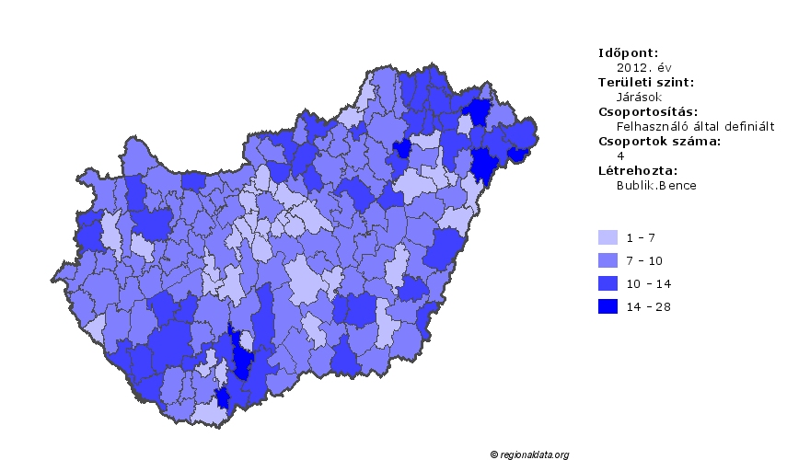
Adatok forrása: KSH T-STAR, Erőforrástérkép – 2013.12.29.

A térképen jól látszik, hogy a legtöbb járásban az országos átlaghoz (8,57) közeli értékekkel találkozunk. A legérdekesebb jelenség az, hogy a főváros környéki járások, melyek az eddigi vizsgálatokban a legfejlettebbek közé tartoztak, ebben az esetben a legalacsonyabb értékekkel rendelkeznek. Erre az adhat magyarázatot, hogy ezen járásokból már a közoktatásban is sokan inkább választják a fővárosi intézményeket, így nem alakult ki megfelelő oktatási infrastruktúra. A másik érdekesség ennek pont ellentettje, a jellemzően leszakadó térségekben található fajlagosan több tornaszoba, tornaterem. Erre már nehezebb magyarázatot találni, de vélhetően ezek minőségi súlyozásával már jóval differenciáltabb képet kapnánk.

Demográfiai folyamatok

Magyarország népessége az utóbbi harminc évben tartósan fogyatkozott. A fordulópont az 1980. évben következett be, amikor az ország lakosságszáma 10 millió 709 ezer fővel tetőzött. Egy évtized elteltével az ország lélekszáma 10 millió 375 ezer főre, 2000-re pedig 10 millió 222 ezer főre zsugorodott. A tízmilliós lélektani határ alá 2010-ben csökkent a népességszám, 2013. január 1-jén pedig már csak 9 millió 909 ezer fő élt Magyarországon. A népességfogyás hátterében elsősorban az élveszületések, és halálozások számának különbözete, azaz a természetes fogyás áll, azonban a migrációs folyamatok is befolyásolták a változás mértékét. 1989 és 1990 között a népességszám visszaesése a természetes fogyás kétszerese volt, ami az elvándorlás fokozott ütemére enged következtetni. Ugyanakkor 1990 és 1992 között – a korábbi évekhez hasonló mértékű természetes fogyás mellett – a népességszám stagnálása volt megfigyelhető. Sőt, a későbbi években is tapasztalható volt, hogy a népesség csökkenése a természetes fogyásnál nagyobb volt (6.1 táblázat). Csupán 2011 és 2012 között mutatkozott nagyobb csökkenés a halálozások és élveszületések számának különbségénél. Ez azt sejteti, hogy a rendszerváltozást követően hazánk bevándorlási célponttá vált. A kivándorlás csak 2011-ben haladta meg a bevándorlás mértékét, így ebben az évben a népességfogyás drasztikusabb volt, mint amit a természetes fogyás idézett elő.
A lakónépesség alapján komolyabb csökkenést lehetett tapasztalni, mint állandó népesség szerint; 2013-ban az ország lakónépessége 4,5%-kal volt kevesebb mint 1990-ben. Ugyanakkor az állandó népességben 3,8%-os változás mutatkozott – 1990 és 2012 között.
A népességcsökkenés korántsem egyenlő mértékben érintette az ország régióit. 14 megyében az országos átlagot meghaladó ütemben csökkent a lakosság száma, beleértve Észak-Magyarország, Dél-Alföld, és Dél-Dunántúl összes megyéjét, valamint Budapestet is. A főváros népességcsökkenése a kilencvenes években volt igazán gyors; 1990-ben az állandó lakosság 1 millió 957 ezer főt tett ki, ami 2001-re 1 millió 722 ezer főre mérséklődött. Az ezredforduló után a csökkenés üteme mérséklődött, 2007 után pedig a lakosságszám lassú növekedése vált jellemzővé. Ezzel szemben a fővárost körülvevő Pest megye népmozgalmi adatai egyedülállóan nagy mértékű népességnövekedést jeleznek; a megye lakosságszáma csaknem 30%-kal, 947 ezerről 1 millió 249 ezerre nőtt 1990 és 2012 között. Pest megye gyarapodása felülmúlta Budapest népességfogyását, ennek eredőjeként Közép-Magyarország régió népessége is növekedett a rendszerváltozás utáni időszakban, mintegy 40 ezer fővel.

6.9. táblázat: Magyarország népmozgalmi mutatói 1980 és 2012 között
Év | A népesség száma,  január 1.,  ezer fő | Élveszületés | Halálozás | Természetes szaporodás,fogyás (–) | Csecsemő-halandóság,  ezer élveszülöttre | Születéskor várható  átlagos élettartam
Év | A népesség száma,  január 1.,  ezer fő | összesen | összesen | összesen | Csecsemő-halandóság,  ezer élveszülöttre | férfi | nő
1980 | 10 709 | 148 673 | 145 355 | 3 318 | 23,2 | 65,45 | 72,70
1981 | 10 705 | 142 890 | 144 757 | -1 867 | 20,8 | 65,46 | 72,86
1982 | 10 695 | 133 559 | 144 318 | -10 759 | 20,0 | 65,63 | 73,18
1983 | 10 671 | 127 258 | 148 643 | -21 385 | 19,0 | 65,08 | 72,99
1984 | 10 640 | 125 359 | 146 709 | -21 350 | 20,4 | 65,05 | 73,16
1985 | 10 599 | 130 200 | 147 614 | -17 414 | 20,4 | 65,09 | 73,07
1986 | 10 560 | 128 204 | 147 089 | -18 885 | 19,0 | 65,30 | 73,21
1987 | 10 509 | 125 840 | 142 601 | -16 761 | 17,3 | 65,67 | 73,74
1988 | 10 464 | 124 296 | 140 042 | -15 746 | 15,8 | 66,16 | 74,03
1989 | 10 421 | 123 304 | 144 695 | -21 391 | 15,7 | 65,44 | 73,79
1990 | 10 375 | 125 679 | 145 660 | -19 981 | 14,8 | 65,13 | 73,71
1991 | 10 373 | 127 207 | 144 813 | -17 606 | 15,6 | 65,02 | 73,83
1992 | 10 374 | 121 724 | 148 781 | -27 057 | 14,1 | 64,55 | 73,73
1993 | 10 365 | 117 033 | 150 244 | -33 211 | 12,5 | 64,53 | 73,81
1994 | 10 350 | 115 598 | 146 889 | -31 291 | 11,5 | 64,84 | 74,23
1995 | 10 337 | 112 054 | 145 431 | -33 377 | 10,7 | 65,25 | 74,50
1996 | 10 321 | 105 272 | 143 130 | -37 858 | 10,9 | 66,06 | 74,70
1997 | 10 301 | 100 350 | 139 434 | -39 084 | 9,9 | 66,35 | 75,08
1998 | 10 280 | 97 301 | 140 870 | -43 569 | 9,7 | 66,14 | 75,18
1999 | 10 253 | 94 645 | 143 210 | -48 565 | 8,4 | 66,32 | 75,13
2000 | 10 222 | 97 597 | 135 601 | -38 004 | 9,2 | 67,11 | 75,59
2001 | 10 200 | 97 047 | 132 183 | -35 136 | 8,1 | 68,15 | 76,46
2002 | 10 175 | 96 804 | 132 833 | -36 029 | 7,2 | 68,26 | 76,56
2003 | 10 142 | 94 647 | 135 823 | -41 176 | 7,3 | 68,29 | 76,53
2004 | 10 117 | 95 137 | 132 492 | -37 355 | 6,6 | 68,59 | 76,91
2005 | 10 098 | 97 496 | 135 732 | -38 236 | 6,2 | 68,56 | 76,93
2006 | 10 077 | 99 871 | 131 603 | -31 732 | 5,7 | 69,03 | 77,35
2007 | 10 066 | 97 613 | 132 938 | -35 325 | 5,9 | 69,19 | 77,34
2008 | 10 045 | 99 149 | 130 027 | -30 878 | 5,6 | 69,79 | 77,76
2009 | 10 031 | 96 442 | 130 414 | -33 972 | 5,1 | 70,05 | 77,89
2010 | 10 014 | 90 335 | 130 456 | -40 121 | 5,3 | 70,50 | 78,11
2011 | 9 986 | 88 049 | 128 795 | -40 746 | 4,9 | 70,93 | 78,23
2012 | 9 932 | 90 269 | 129 440 | -39 171 | 4,9 | 71,45 | 78,38
Adatok forrása: KSH Stadat – 2013.11.27.

Pest megye járásai közül csupán a Nagykőrösi járást jellemezte negatív elvándorlási egyenleg és csökkenő népességszám. A megye többi járását migrációs nyereség jellemzi, de néhány járás népességgyarapodását a természetes szaporodás is előmozdította (6.1. ábra). Mivel a vándorlásban az aktív korú népességnek is a fiatalabb korosztályai vesznek részt, így a megye járásainak kedvező szaporodási mutatói – közvetett módon – a migrációnak köszönhetőek.
A népmozgalmi folyamatok eredményeként a függőségi ráta értékét mind Budapest, mind Pest megye esetében növekvő tendencia jellemezte. A fővárosban tapasztalt növekedés mögött egyértelműen az időskorú népesség bővülése áll. 2012-ben Budapest lakosságának 26%-a volt 60 évnél idősebb, ami 3%-ponttal magasabb az ezredfordulón mért értéknél. Minthogy a fiatalkorúak aránya csökkent az öregedési index komoly mértékben, 1,41-ről 1,70-re nőtt 2000 és 2012 között. Pest megyében kiegyenlítettebb korstruktúra mutatkozik, aminek hátterében a magasabb termékenység áll. Azonban fontos leszögezni, hogy a fiatalkorúak számának növekedési üteme nem éri el a népességgyarapodás ütemét, így a fiatalkorúak aránya Pest megyében is – ha lassú mértékben is – de csökkent. Az időskorú népesség arányának mintegy 3%-os növekedése magyarázza a függőségi ráta tendenciáját ebben a megyében is.
6.27. ábra: Magyarország járásainak népmozgalmi jellemzői a 2001-2011 közti időszakban*
*1: természetes fogyás és migrációs veszteség; 2: természetes fogyás és migrációs nyereség; 3: természetes szaporodás és migrációs veszteség; 4: természetes szaporodás és migrációs nyereség
Adatok forrása: Népszámlálás 2001 és 2011

Észak-Magyarország népességszáma drasztikus fogyásnak indult a rendszerváltozást követően, 2011-ben csaknem kétszázezerrel volt kevesebb a lakossága, mint 1990-ben, de 2012-ben mintegy 6 ezer fővel nőtt, ami így 1 millió 189 ezer főt számlált 2013. január 1-jén. Különösen Nógrád megye népesség csökkenése volt nagyarányú. Az1990-ben mért népességszámának mintegy 12%-át veszítette el 2012-ig. A régió kistérségei közül csupán az Egri kistérség vándorlási egyenlegében mutatkozik csekély pozitívum, de a népességszám itt is apadt a természetes fogyás nagyobb volumenének következtében. A régióban egyedülálló módon az Encsi járásban meghaladta az élveszületések száma a halálozások számát. A népességcsökkenés ebben a járásban volt a legkisebb mértékű, csupán 0,3%-pontos csökkenés mutatkozott 2000 és 2012 között. Ugyanakkor az Ózdi, Sátoraljaújhelyi, Bélapátfalvai, és Pétervásárai járásban mintegy 12%-ponttal, a Bátonyterenyei járásban pedig 14%-ponttal csökkent a népesség. Ezekben a járásokban az elöregedés is előrehaladottá vált, némelyikükben másfélszer nagyobb tömeget alkottak az időskorúak. A függőségi ráta értéke az ezredforduló utáni években mindhárom megyében csökkenő tendenciát jelzett egészen 2006-ig. 2006 után Heves és Nógrád megyében a ráta értéke növekedni kezdett, míg Borsod-Abaúj-Zemplén megyében közepes szinten, mintegy 69%-on stagnált 2009-ig, később itt is növekedésnek indult. Főleg Heves megyében mutatkozott gyors növekedés a ráta értékében, ami az öregedési index változásának ismeretében az időskorú lakosság arányának növekedésével magyarázható. 2012-ben 72,5%-os függőségi ráta jellemezte a megyét, amely a legmagasabb arányszám az ország megyéi között. Nógrád megyében Heveshez hasonló öregedési indexet mértek (1,4), míg Borsod-Abaúj-Zemplén megyében csupán 1,13-as a viszonyszám. Ennek hátterében az áll, hogy a megye némely térségében (pl. Cigándi járás) kifejezetten fiatalos korstruktúra jellemző, ahol a fiatalkorúak száma meghaladja az időskorúakét.
Az Észak-Alföldön szintén mutatkozott némi növekedés 2012-ben a lakosságszámot illetetően, amely így meghaladta az 1 millió 490 ezer főt. Főleg Szabolcs-Szatmár-Bereg megyét érintette a gyarapodás, ahol mintegy 10 ezer fővel bővült a népességszám. Érdemes megemlíteni, hogy a megyék közül a születések száma itt csökkent legkésőbb a halálozások száma alá, sőt a Záhonyi kistérségben továbbra is a természetes szaporodás mutatkozik, azonban az elvándorlás nagyobb mértéke miatt itt is csökken a népesség. Országos összehasonlításban a természetes fogyás mértéke napjainkban is kicsi és jellemző, hogy az elvándorlás nagyobb mértékben apasztja a népességet, mint a természetes fogyás. Néhány járásban (Debreceni, Derecskei járás) azonban az odavándorlások száma nagyobb az elvándorlók számánál. A Derecskei járás esetében a migrációs nyereség meg tudta fordítani a természetes népmozgalmi tendenciát, és a 2000 és 2012 között eltelt időszak során szerény mértékű népességnövekedést lehetett mérni. Ezen kívül a Hajdúhadházi járásban nőtt a népesség a megfigyelt időszakban, de itt a születések magas száma áll a pozitív tendencia hátterében. Hajdúhadház térsége társadalmi szempontból elég összetett képet mutat; demográfiai jellemzői és földrajzi elhelyezkedése miatt a szuburbán zónák közé lehet sorolni, azonban foglalkoztatási mutatói az elmaradott térségekéhez hasonló, ahol magas a munkanélküliség, és alacsony a lakosság alacsony képzettségi szintje.
Hajdú-Bihar és Szabolcs-Szatmár-Bereg megyében a függőségi ráta értéke komoly mértékben visszaesett 2000 és 2007 között. Előbbinél enyhe növekedés, utóbbinál stagnálás vált meghatározóvá 2007 után. Jász-Nagykun-Szolnok megyében kisebb volt a ráta értékének csökkenése, és az előbbi megyékhez képest 4-5%-kal magasabb, 71%-os függőségi arányszám jellemzi. A magasabb arány az időskorú népesség nagyobb hányadával áll összefüggésben; Jász-Nagykun-Szolnok megyében az öregedési index értéke 1,33 volt 2012-ben, míg Hajdú-Biharban 1,15, Szabolcs-Szatmár-Bereg megyében – az ország megyéi között egyedülálló módon alacsony – 0,95.
6.28. ábra: A függőségi ráta változása 2000 és 2012 között Közép-Magyarország, és a keleti országrész megyéiben
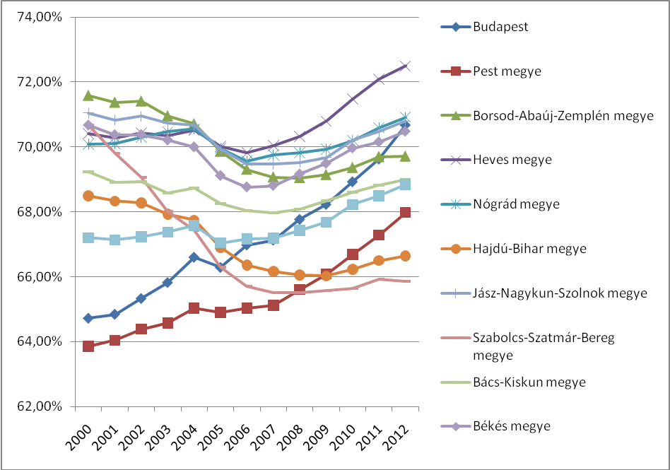
Adatok forrása: KSH Tájékoztatási Adatbázis – 2013.11.27.

A Dél-Alföld lakossága 2012-ben 1 millió 289 ezer főt számlált, ami az 1990-ben mért népességszámnak alig 90%-a, így megállapítható, hogy ebben a régióban az országos ütemnél gyorsabban csökkent a népességszám. A népességfogyás Békés megyében volt a legnagyobb. 1990 óta a népességszám 12,4%-ot esett vissza. Bizonyos években a csökkenés abszolút értékben is felülmúlta a másik két, népesebb megye népességcsökkenését. A régió népmozgalmi jellemzői homogenitást mutatnak abban a tekintetben, hogy a halálozások száma az összes kistérségben meghaladja a születések számát. A vándorlási egyenleg azonban differenciálja a régió térségeit, és kedvezőbb értéket mutat a centrumtérségekben. Az odavándorlók magas számának köszönhetően gyarapodott a Kecskeméti, a Szegedi, és a Mórahalomi járás népessége is. A legrosszabb demográfiai adottságok a Gyomaendrődi, a Sarkadi és a Mezőkovácsházai járásban tapasztalhatók, ezekben 10 év alatt 10-13%-kal csökkent a népességszám.
A népesség korszerkezetében hasonló tendenciák mutatkoztak a három megyében. 2007-től a függőségi ráta növekedett; Csongrádban és Békésben 2%-pontos, Bács-Kiskunban 1%-pontos növekedést lehetett tapasztalni 5 év leforgása alatt. Csongrád megyében magasabb függőségi arány mutatkozott 2012-ben mint az ezredfordulón, míg a másik két megye esetében a 2000. évhez hasonló rátaértéket mértek.
6.10. táblázat: Öregedési index Magyarország megyéiben
 | 2002. év | 2012. év
Budapest | 1,49 | 1,70
Pest megye | 0,86 | 1,06
Fejér megye | 0,92 | 1,27
Komárom-Esztergom megye | 0,96 | 1,28
Veszprém megye | 1,00 | 1,42
Győr-Moson-Sopron megye | 1,04 | 1,32
Vas megye | 1,07 | 1,49
Zala megye | 1,14 | 1,63
Baranya megye | 1,06 | 1,39
Somogy megye | 1,05 | 1,46
Tolna megye | 1,02 | 1,44
Borsod-Abaúj-Zemplén megye | 0,88 | 1,13
Heves megye | 1,12 | 1,40
Nógrád megye | 1,08 | 1,41
Hajdú-Bihar megye | 0,84 | 1,15
Jász-Nagykun-Szolnok megye | 1,00 | 1,33
Szabolcs-Szatmár-Bereg megye | 0,71 | 0,95
Bács-Kiskun megye | 1,02 | 1,37
Békés megye | 1,13 | 1,53
Csongrád megye | 1,09 | 1,46
Magyarország | 1,03 | 1,33
Adatok forrása: KSH Tájékoztatási Adatbázis – 2013.11.27.

A függőségi ráta növekedésének hátterében a népesség idősödése áll; Békés megyében a lakosság negyede a 60 év feletti korosztályba tartozott 2012-ben. Az öregedés ütemét szemlélteti a 10. táblázat is, amelynek adatai alapján a Dél-Alföld megyéiben az országos ütemnél némileg gyorsabban nőtt az öregedési index. 2012-ben mindhárom megye értéke felülmúlta az országos átlagot; Bács-Kiskun megye csekély, Csongrád és Békés megye nagyobb mértékben.
A Dél-Dunántúl lakosságszáma 2001 és 2012 között 997 ezerről 925 ezer főre csökkent. A legnagyobb arányú csökkenést Tolnában lehetett megfigyelni, 1990 és 2012 között a lakosság 10%-kal csökkent, míg a másik két megyében mintegy 4%-os visszaesés volt megfigyelhető. A régió járásai közül a Siófoki és Bólyi járásban növekedett a népesség, mindkettő esetében az odavándorlások magas számának volt a gyarapodás köszönhető. Vándorlási nyereség mutatkozott a Pécsi járásban is, de csak a természetes fogyás mérséklésére volt elegendő. Néhány járás esetében az elvándorlás meghaladta a természetes fogyás mértékét; ezek jellemzően a legrosszabb gazdasági-foglalkoztatási adottságokkal bíró, leghátrányosabb helyzetű járások közül kerülnek ki (Tabi, Barcsi, Sellyei, Hegyháti járás).
A függőségi ráta értéke a kilencvenes évek trendjének folytatásaként csökkent 2006-ig, onnantól az arányszám növekedése vált meghatározóvá. Összehasonlítva a dunántúli megyékkel magas függőségi ráta jellemző a Dél-Dunántúlra, a megfigyelt időszakban Somogy megye rátája mutatta a legmagasabb értéket. 2012-ben mindhárom megyében magasabb volt az arányszám a 2000-ben tapasztalt értékhez képest. Az országos trendnek megfelelően növekedett az időskorúak aránya a népességen belül, míg a fiatalkorúak egyre kisebb arányt képviseltek. A 2012-ben mért öregedési index tekintetében igen hasonló a három megye helyzete; 2002-ben az index értékei gyakorlatilag megegyeztek az országos adattal, ám 2012-ben észrevehető mértékben meghaladták azt. Ez a régió társadalmának átlagosnál gyorsabb öregedésére utal.
A Közép-Dunántúl népessége az elmúlt két évtizedben alig csökkent, lakosainak száma 2013-ban is megközelítette az 1 millió egyszázezer főt. 2000 és 2011 között a vándorlás egyenlege pozitívumot mutatott, amiben szerepet játszott a régió gazdasági centrumainak munkaerővonzó hatása, másrészt Budapest szuburbanizációs folyamata, amely a régió keleti határsávjára terjed ki. Az odavándorlásból származó népességtöbblet számos járásban (Bicskei, Martonvásári, Veszprémi, Tatai járás) ellensúlyozni tudta a természetes fogyásból fakadó népességcsökkenést. Ezen térségekben a népesség korszerkezete is kiegyensúlyozott; a 65 éven felüliek száma a 14 évnél fiatalabbakéval közel azonos. Ugyanakkor egyedi a Balatonfüredi, és a Balatonalmádi járás esete, ahol a vándorlási többlet mellett a népesség elöregedése is előrehaladottá vált. Ez a jelenség azt sejteti, hogy az említett járások az időskori migráció célterületei. Kedvezőtlen demográfiai folyamatok játszódtak le a periférikus területeken (pl. Enyingi, Devecseri, Sümegi járás), valamint a gazdasági problémákkal küzdő iparvárosok környezetében (pl. Ajkai, Oroszlányi járás). Utóbbi két járás esetében az természetes fogyásnál nagyobb mértékű csökkenést idézett elő elvándorlás.
6.29. ábra: A függőségi ráta változása 2000 és 2012 között a Dunántúl megyéiben
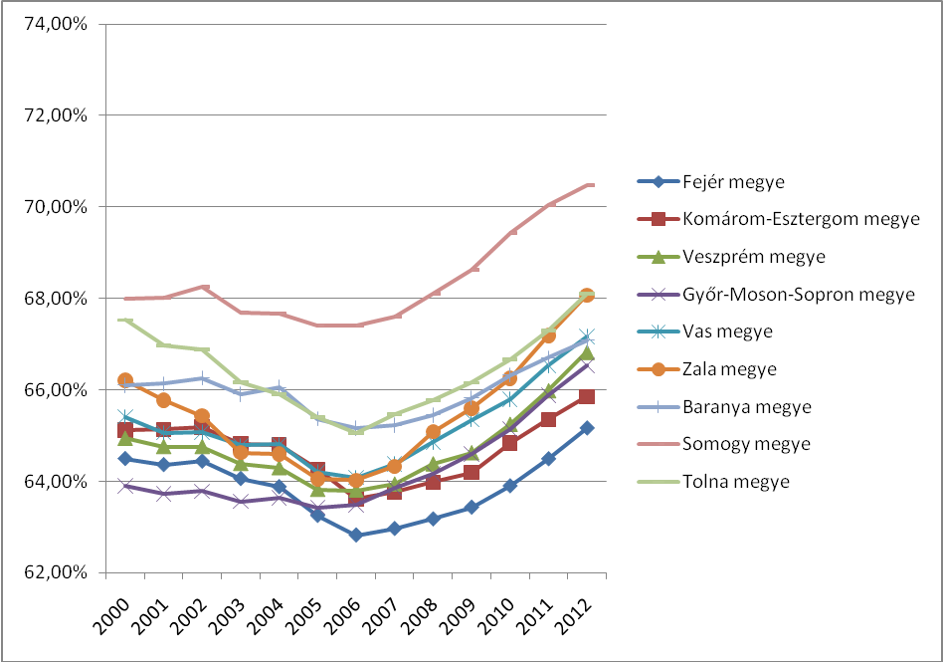
Adatok forrása: KSH Tájékoztatási Adatbázis – 2013.11.27.

A régióban a függőségi ráta a Dunántúl többi megyéjéhez hasonlóan változott az elmúlt évtizedben; 2000 és 2006 között csökkenő, majd 2006 után növekvő tendencia mutatkozott. Az ország más megyéihez viszonyítva a Közép-Dunántúlon alacsony rátaértékek jellemzők; 2005 óta Fejér megyében mérhető a legalacsonyabb függőségi ráta (65,2%). Komárom-Esztergom és Veszprém megye értékei is alacsonynak tekinthetők, amiből az aktív korú lakosság magas arányára lehet következtetni.
A Nyugat-Dunántúl Magyarország kevésbé népes régióinak egyike, 2013. január elsején 985 ezer lakosa volt. Az élveszületések és halálozások számának egyenlegét tekintve homogenitást mutat a régió; minden járásban negatív végösszeg volt jellemző. Ellenben nagy eltérések mutatkoznak a vándorlási folyamatokat szemlélve, amelyek egészen eltérő módon érintették a régió egyes térségeit. Zala és Vas megye esetében – a régiós tendenciával ellenkezően – az elvándorlások száma meghaladta az odavándorlásokét. Főleg a periférikus fekvésű járásokat (Vasvári, Celldömölki, Lenti járás) sújtotta magas elvándorlás, míg a megyeközpontokban, valamint néhány szerencsésebb helyzetű járásban (Kőszegi, Szentgotthárdi, Keszthelyi járás) pozitív migrációs folyamatok zajlottak le. A Kőszegi járás esetében a bevándorlás majdnem ellensúlyozni tudta a természetes fogyásból eredő népességvesztést, a járásban gyakorlatilag stagnált a népességszám. Ugyanakkor Győr-Moson-Sopron megyében csupán a Kapuvári és Csornai járásban mutatkozott – csekély mértékű – migrációs veszteség. Az általánosan jellemző kedvező migrációs jellemzőknek köszönhetően Győr-Moson-Sopron megyében nőtt a népesség; 1990-hez képest 1,8%-kal, 2000-hez képest 2,6%-kal volt magasabb a megye népessége 2011-ben. A népességgyarapodás elsősorban a Győri és Soproni járásokat érintette, a Mosonmagyaróvári járásban stagnáló lélekszám volt számon tartható az ezredforduló utáni időszakban.
Győr-Moson-Sopron megyében magas az aktív korúak aránya, amit a függőségi ráta alacsony értéke is jelez. 2011-ben csak Fejér és Komárom-Esztergom megyében mutatkozott alacsonyabb rátaérték. A fiatalkorúak aránya mintegy két százalékponttal csökkent, míg az időskorúak aránya 3,5%-ponttal gyarapodott; a korszerkezet kedvezőtlen változásainak következményeként az öregedési index nőtt, ám az országos növekedési tendenciát nem meghaladó mértékben. Vas megyében hasonló tendencia szerint alakult a függőségi ráta 2000 és 2012 között, a magasabb arányszámok hátterében az idős népesség nagyobb aránya áll. Erre utal a megye viszonylag magas öregedési index értéke (1,49) is. Zala megyében 2000 és 2003 között magasabb, majd 2003 és 2006 között közel azonos értéket mutatott a függőségi ráta, mint Vas megyében. Azonban 2006 után a megyében sokkal gyorsabban nőtt az eltartottak aránya (23. ábra). A megye korszerkezeti változásainak ismeretében ez az öregedés jeleként tartható számon, hiszen az időskorúak aránya 20,6%-ról 25,2%-ra bővült, a fiatalkorúak aránya pedig 19,1%-ról 15,4%-ra mérséklődött. A folyamat eredményeként az öregedési index értéke is növekedett, a Zala megyében mért hányadost 2012-ben csak Budapest értéke múlta felül.
Az ország általános demográfiai változásai a csökkenő népességszámban, és a társadalom elöregedésében foglalhatóak össze. Az élveszületések száma – az évtizedes tendenciához illeszkedve – jellemzően csökkent, 1998 óta nem éri el a 100 ezret évente. A halálozások száma is mérséklődött igen csekély mértékben, azonban továbbra is 30-40 ezerrel több elhalálozás következik be Magyarországon, mint születés. A természetes fogyás üteménél mérsékeltebb a népességcsökkenés, hiszen a legtöbb évben vándorlási többlet mutatkozott. A függőségi ráta 2000 és 2012 között először csökkent, majd növekedni kezdett az ország legtöbb térségében. Azonban a ráta alakulásában az eltartottak csoportjai különböző módon játszottak szerepet. A korábbi években tapasztalt magas ráta a fiatalkorúak viszonylag magas arányával volt magyarázható. Azonban a születések számában bekövetkezett visszaesés miatt az aktívkorúvá váló fiatalok számánál kevesebb gyermek született. Az arányszám trendje 2006-2007 tájékán megváltozott, és újból növekedésnek indult, ami viszont az időskorba lépők növekvő számával magyarázható. A népesség korstruktúrájában így egyre nagyobb arányt alkotnak az idősebb korosztályok, míg a fiatalkorúak aránya csökkent. Ezt a folyamatot az öregedési index értékének növekedése is leírja.
A fentebb említett, kevésbé kedvező folyamatok mellett bizonyos demográfiai mutatók terén sokat javult hazánk helyzete. Ezek a kedvező irányú változások kapcsolatban állnak az egészségügyi ellátás fejlődésével, annak következményeként tekinthetők. A csecsemőhalandóság évtizedek óta fokozatosan javult 2011-ig, az 2012-ben mért arány pedig az egy évvel korábbival megegyezett. Eszerint ezer élveszületésre 4,9 csecsemőhalandóság jutott, ami az 1980-ban mért aránynak kevesebb mint negyede. Az ország járásai közül harminchatban 0 volt a ráta. Ez önmagában örvendetes tény, azonban nem szabad elfelejteni, hogy e járásokban a születések száma is rendkívül alacsony volt, átlagosan 200, az összes élveszületés alig 8%-a esett ezekre a járásokra. Ezeken kívül a Dunakeszi, az Esztergomi, és a Tatabányai járásban mutatkozott a legalacsonyabb csecsemőhalandósági arány (1,3-nál kevesebb), de az ország minden megyéjében található olyan járás, ahol az országos átlagnál alacsonyabb rátát mértek. Igen kedvező értékek mutatkoztak a Kazincbarcikai (1,62‰), a Fehérgyarmati (2,57‰), a Siklósi (2,99‰), és a Kunszentmártoni (3,37‰) járásban is. Az országos átlagnál magasabb arányszám jellemezte a Dél-Alföld számos járását, valamint néhány nagyvárosi járást is (Miskolci járás, Nyíregyházai járás, Szombathelyi járás). Ugyanakkor kimagasló, 15‰–et meghaladó csecsemőhalandóság jelentkezett 12 járásban. A Cigándi járás esetében mért 22,35‰–es arány a nyolcvanas évek eleji országos állapotot reprezentálja, ezen kívül néhány hasonló társadalmi-gazdasági helyzetben lévő járást jellemzett 20‰ körüli csecsemőhalandóság (Putnoki, Encsi, Tabi, és Szigetvári járás) 2011-ben. Illetve néhány további járásban is igen magas arányok mutatkoztak, amelyek más mutatók alapján a közepes, vagy kedvező adottságú térségek csoportjába tartoztak (Tiszaújvárosi, Rétsági járás.)

6.30. ábra: Csecsemőhalandóság Magyarország járásaiban, 2011
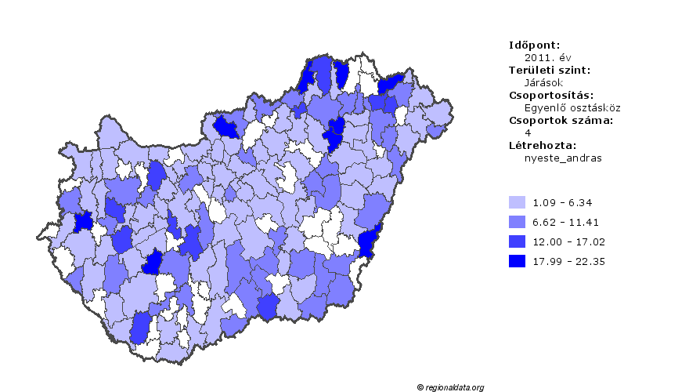
Adatok forrása: KSH T-STAR, Erőforrástérkép – 2013.12.29.

A születéskor várható élettartam mintegy 6 évvel vált hosszabbá 1980 és 2012 között mind a férfiak, mind a nők tekintetében. Általánosan jellemző, hogy az urbanizáltabb térségekben magasabb élettartam várható. Így Közép-Magyarországot szemlélve Budapest, valamint az agglomeráció térségeiben igen magas, míg a fővárosi vonzáskörzettől távolabb eső térségekben (Szobi, Nagykátai kistérség) az országos átlagnál is alacsonyabb érték jelentkezett 2010-ben. Közép-, és Dél-Dunántúlon a megyeszékhelyek vonzáskörzetében, a Balaton-parti térségekben, valamint néhány további város térségében (Komló, Paks) volt kedvező, míg Fejér megye déli részét, valamint a Szigetvári és Barcsi kistérségeket alacsonyabb értékek jellemezték. A Nyugat-Dunántúl északi felében, valamint a Keszthelyi, Hévízi, és Nagykanizsai kistérségekben a születéskor várható élettartam meghaladta az országos átlagot, ugyanakkor Vas és Zala néhány kistérségében alacsonyabb értéket lehetett számon tartani.

6.31. ábra: Születéskor várható élettartam Magyarország kistérségeiben, 2010
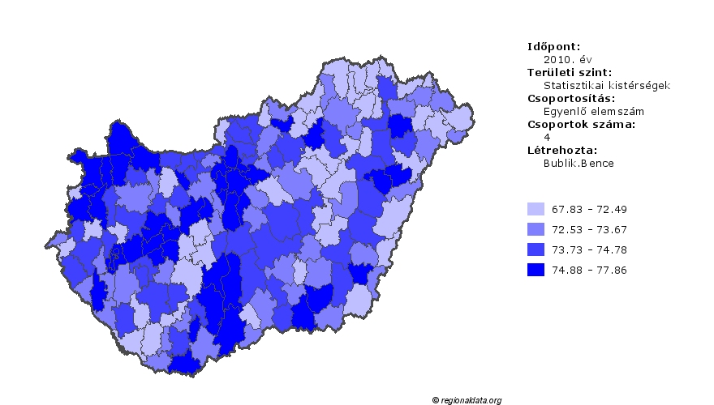
Adatok forrása: KSH T-STAR, Erőforrástérkép – 2013.12.29.

Észak-Magyarországon valamelyest rosszabbak voltak a kilátások, bár az elmúlt két évtizedben közelebb került a régió az ország fejlettebb térségeihez. A régión belül Eger térségében, valamint a Bátonyterenyei kistérségben mutatkozott a legmagasabb várható élettartam, de Nógrád megye nyugati felében is kedvezőbb érték volt tapasztalható. Borsod-Abaúj-Zemplén megyén belül a Mezőkövesdi kistérség adata mutatta a legmagasabb értéket. Az Észak-Alföldön aggasztó a Fehérgyarmati és Tiszafüredi kistérség helyzete, ugyanakkor a Hajdúszoboszlói, Debreceni, és Nyíregyházai kistérségben az országos átlagot meghaladó értékek váltak meghatározóvá. A Dél-alföldön Csongrád megye adatai a legkedvezőbbek, míg Békés megyében a Mezőkovácsházai és Sarkadi, Bács-Kiskun megyében a Jánoshalmai kistérség mutatója messze elmarad az országos átlagtól.

Lakossági jövedelmek

Az életszínvonal területi különbségeit jól megragadó egy főre jutó összevont adóalap összegének értékei széles skálán mozognak az országon belül. Az országos átlag 2010-ben 804 ezer forint volt, ezt csupán 35 járás értéke érte el (de természetesen ezekben él az ország népességének fele).
7.32. ábra: Egy főre jutó összevont adóalap összege (ezer Ft) Magyarország járásaiban, 2010
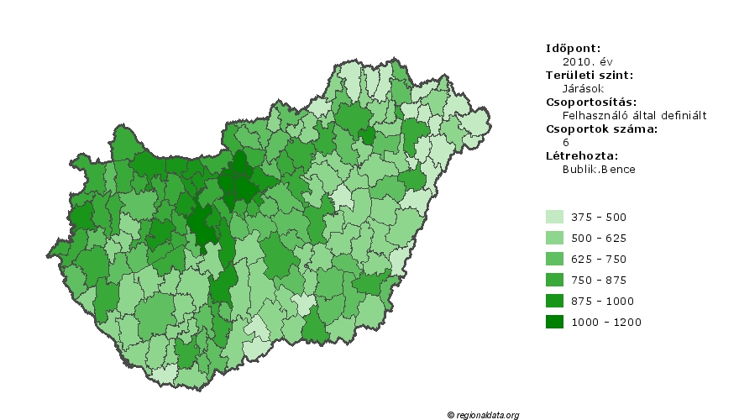
Adatok forrása: NAV, 2013

A legmagasabb, 1 millió Ft feletti érték Budapest nyugati és északi agglomerációja mellett egyedül a Székesfehérvári járást jellemzik csupán. Szintén viszonylag magas, az országos átlagot meghaladó értékekkel a nagyobb városokhoz tartozó járásokban és az ország északnyugati részében találkozhatunk. Az átlagnál valamivel alacsonyabb az egy lakosra jutó összevont adóalap összege a legtöbb vidéki járásban az ország déli és keleti felében. A legalacsonyabb jövedelmi mutató pedig az északkeleti határ menti járásokra jellemző. A Cigándi járás az egyedüli az országban, ahol az átlag felét sem éri el a mutató, de a közeli járásokban is csupán annak 60%-a közeliek az értékek. Mindebből egy nyugat-kelet lejtő tisztán kirajzolódik, természetesen a főváros és környéke ez alól kivétel.
Az összképet azonban árnyalja, hogy az országban nagyjából 18%-os a feketegazdaság, ám ez nem minden járásban egyenlő, így ennek függvényében az ebből származó lakossági jövedelmekkel kiegészítve kissé változik a fenti térkép. Az MKIK GVI 2010-re vonatkozóan elkészítette a rejtett lakossági jövedelmek kistérségi szintű becslését. Ezt alakítottuk át járási szintre, melyből megalkotható, hogy hol mekkora a rejtett jövedelmek aránya.
7.33. ábra: Az egy főre jutó rejtett lakossági jövedelmek aránya az összes jövedelemből (%) Magyarország járásaiban, 2010
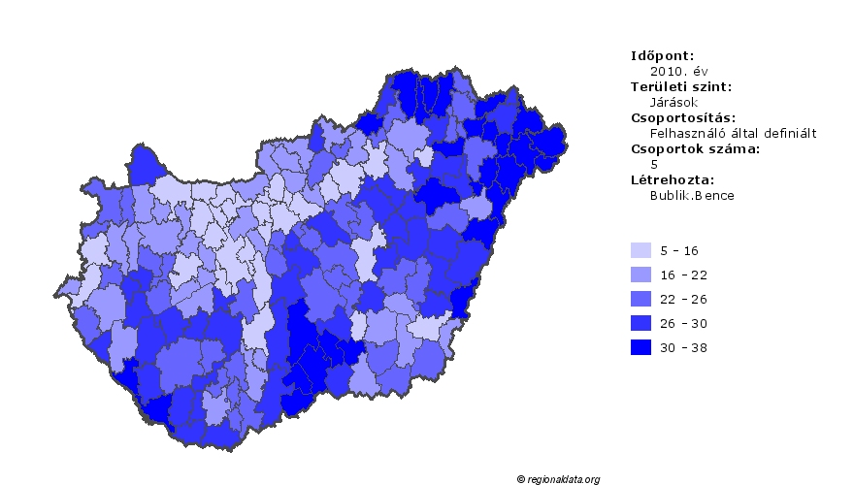
Adatok forrása: GVI 2013, Erőforrástérkép

A két ábrát összevetve az a következtetés vonható le, hogy ahol a legmagasabbak a lakossági jövedelmek, ott a legalacsonyabb a rejtett gazdaságból szármázó jövedelmek aránya, tehát „fehér” a gazdaság. Az viszont már nem igaz, hogy ahol a legalacsonyabbak a bevallott jövedelmek, ott a legnagyobbak az eltitkoltak. A térképen is jól látszik, a legsötétebb színezést nem a legszegényebb kistérségek kapták, hanem az átlaghoz közelebbiek (Bács-Kiskun, Szabolcs-Szatmár-Bereg nyugati része és a Balaton környéke).
Valamennyire időbeli áttekintésre ad lehetőséget a jövedelmi viszonyok kapcsán az alkalmazásban állók keresetének vizsgálata.

7.11. táblázat: Az alkalmazásban állók havi bruttó átlagkeresete az országos átlag %-ában, 2000-2012
 | 2000 | 2002 | 2004 | 2006 | 2007 | 2008 | 2009 | 2010 | 2011 | 2012
Bács-Kiskun | 78,0% | 80,1% | 81,0% | 79,8% | 79,9% | 80,6% | 79,2% | 79,5% | 80,2% | 81,6%
Baranya | 85,2% | 85,7% | 88,0% | 88,5% | 89,3% | 89,3% | 86,7% | 86,2% | 85,6% | 84,9%
Békés | 77,3% | 78,5% | 79,1% | 80,2% | 78,6% | 78,0% | 77,4% | 77,2% | 77,0% | 75,8%
Borsod-Abaúj-Zemplén | 84,2% | 84,5% | 84,8% | 87,0% | 86,4% | 86,3% | 84,0% | 83,8% | 84,1% | 82,8%
Budapest | 135,5% | 134,5% | 133,2% | 130,8% | 129,7% | 129,2% | 131,2% | 132,0% | 130,8% | 130,1%
Csongrád | 85,5% | 85,4% | 87,4% | 87,9% | 87,1% | 88,4% | 86,6% | 86,5% | 84,5% | 85,7%
Fejér | 104,6% | 99,0% | 97,9% | 97,7% | 97,1% | 97,4% | 96,2% | 99,6% | 98,7% | 99,8%
Győr-Moson-Sopron | 98,3% | 96,2% | 96,4% | 95,7% | 96,6% | 97,5% | 96,0% | 97,1% | 97,5% | 101,2%
Hajdú-Bihar | 83,5% | 83,3% | 83,8% | 84,4% | 84,3% | 85,6% | 84,1% | 84,4% | 84,3% | 84,4%
Heves | 87,5% | 87,2% | 88,1% | 88,7% | 88,5% | 87,6% | 88,0% | 88,4% | 90,6% | 90,4%
Jász-Nagykun-Szolnok | 79,9% | 80,0% | 80,2% | 82,0% | 80,4% | 80,2% | 78,8% | 80,0% | 80,8% | 80,2%
Komárom-Esztergom | 90,7% | 91,3% | 93,1% | 94,8% | 93,9% | 93,4% | 94,2% | 93,9% | 94,8% | 96,9%
Nógrád | 75,4% | 79,4% | 82,1% | 84,1% | 81,3% | 80,6% | 77,5% | 78,4% | 79,8% | 80,6%
Pest | 95,8% | 95,2% | 95,0% | 93,3% | 95,9% | 94,2% | 96,2% | 97,3% | 96,9% | 97,4%
Somogy | 76,9% | 77,8% | 78,6% | 79,5% | 79,7% | 78,1% | 76,5% | 77,1% | 77,4% | 77,4%
Szabolcs-Szatmár-Bereg | 76,1% | 77,9% | 78,9% | 78,8% | 78,4% | 78,4% | 75,4% | 74,3% | 75,1% | 73,4%
Tolna | 85,5% | 86,8% | 88,4% | 84,6% | 88,3% | 88,8% | 90,3% | 88,9% | 89,0% | 90,4%
Vas | 87,8% | 86,0% | 87,2% | 88,1% | 87,9% | 86,0% | 85,8% | 86,5% | 86,8% | 88,3%
Veszprém | 87,6% | 84,4% | 84,6% | 85,1% | 83,6% | 83,3% | 82,5% | 82,4% | 82,9% | 84,8%
Zala | 84,6% | 84,1% | 84,5% | 83,3% | 82,6% | 83,0% | 82,9% | 80,3% | 79,7% | 81,1%
Adatok forrása: KSH Stadat – 2013.12.6.

7.12. táblázat: Az alkalmazásban állók havi nettó átlagkeresete az országos átlag %-ában, 2000-2012
 | 2000 | 2002 | 2004 | 2006 | 2007 | 2008 | 2009 | 2010 | 2011 | 2012
Bács-Kiskun | 81,6% | 84,1% | 85,8% | 84,7% | 84,9% | 85,7% | 84,4% | 84,2% | 82,2% | 81,6%
Baranya | 87,6% | 87,9% | 90,9% | 91,3% | 91,9% | 91,9% | 89,9% | 89,9% | 86,8% | 84,9%
Békés | 81,2% | 82,4% | 84,5% | 85,0% | 83,8% | 83,8% | 83,6% | 82,5% | 79,8% | 75,8%
Borsod-Abaúj-Zemplén | 86,7% | 87,1% | 88,6% | 90,3% | 89,7% | 89,9% | 88,1% | 87,7% | 85,8% | 82,7%
Budapest | 129,5% | 129,1% | 124,6% | 123,2% | 122,4% | 121,5% | 123,1% | 124,1% | 127,8% | 130,1%
Csongrád | 87,7% | 87,8% | 90,6% | 90,8% | 90,4% | 91,5% | 90,1% | 90,2% | 85,9% | 85,7%
Fejér | 103,8% | 98,7% | 98,7% | 98,6% | 98,0% | 98,3% | 97,4% | 101,0% | 98,3% | 99,7%
Győr-Moson-Sopron | 98,7% | 96,9% | 97,5% | 96,8% | 97,5% | 98,3% | 97,2% | 98,6% | 97,3% | 101,1%
Hajdú-Bihar | 86,1% | 86,4% | 87,8% | 88,0% | 88,1% | 89,4% | 88,1% | 88,1% | 85,8% | 84,4%
Heves | 89,8% | 89,4% | 91,0% | 91,3% | 91,1% | 90,7% | 91,0% | 91,3% | 91,4% | 90,4%
Jász-Nagykun-Szolnok | 83,5% | 83,5% | 85,4% | 86,9% | 85,8% | 85,7% | 84,5% | 84,8% | 82,9% | 80,4%
Komárom-Esztergom | 92,5% | 92,9% | 95,2% | 96,5% | 95,3% | 94,6% | 95,6% | 96,5% | 94,6% | 96,8%
Nógrád | 79,5% | 82,9% | 86,8% | 88,2% | 85,9% | 85,8% | 83,4% | 83,4% | 82,1% | 80,7%
Pest | 96,5% | 97,0% | 96,3% | 94,7% | 97,0% | 95,3% | 97,0% | 97,6% | 97,2% | 97,5%
Somogy | 80,9% | 81,2% | 84,1% | 84,5% | 85,0% | 84,2% | 82,7% | 82,2% | 80,2% | 77,4%
Szabolcs-Szatmár-Bereg | 80,1% | 81,9% | 84,2% | 83,7% | 83,5% | 84,0% | 81,4% | 79,8% | 77,9% | 73,5%
Tolna | 88,2% | 89,2% | 91,3% | 87,3% | 91,4% | 92,1% | 93,0% | 90,8% | 90,4% | 90,4%
Vas | 90,4% | 88,8% | 90,9% | 91,7% | 91,3% | 90,2% | 89,8% | 90,4% | 87,9% | 88,3%
Veszprém | 89,8% | 87,4% | 88,7% | 89,1% | 88,0% | 88,0% | 87,3% | 86,8% | 84,8% | 84,8%
Zala | 87,3% | 87,1% | 88,8% | 87,8% | 87,5% | 87,7% | 87,6% | 85,0% | 82,1% | 81,1%
Adatok forrása: KSH Stadat – 2013.12.6.

Az egyik legzembetűnőbb jelenség az, hogy a bruttó és nettó bérek közti különbségek az egyes megyékben eltűntek. Míg korábban adott megyében a nettó és a bruttó százalék értéke az országos átlag százalékában kifejezett értékében más volt, 2012-re gyakorlatilag azonosak lettek. Mindez azonban nem változtatott azon, hogy területi különbségek továbbra is fennállnak. Budapest első helyét egyik megye sem veszélyeztette a vizsgált időszakban, és feltételezhetően a következő időszakban sem fogja. A második helyen csere ment végbe, Fejért váltotta Győr-Moson-Sopron az ipari szerkezet átalakulásával. Pest és Komárom-Esztergom végig az átlag 95%-a körül mozgott. A megyék többségében azonban a bérszínvonal az országos átlag 80%-a körüli volt 2000 és 2012 között. A 2000-es év területi képe egyébként 2012 csak kevésbé változott, a legnagyobb előrelépést Nógrád megye érte el, 4 helyet javítva, míg negatív irányban Veszprém mozdult el a leginkább, 4 hellyel lejjebb került. A lista végén lévő keleti megyékben a tekintetben nem történt számottevő változás, hogy 2000-ben és 2012-ben is a legalacsonyabb bérszínvonallal rendelkeztek.

Komplex fejlettség

A KSH által 1994-ben létrehozott kistérségi beosztás a kezdeti statisztikai mérési területből fejlődött a 2000-es években a közigazgatás területi feladatainak ellátásának és a területfejlesztés fontos egységévé. A 244/2003. Kormányrendelet jelölte ki pontosan területüket és feladataikat, előbbiben többször történt változás. 2007-ben területfejlesztési, felzárkózási célból szintén kormányrendelet határolta le a hátrányos és leghátrányosabb helyzetű kistérségeket, mindkét típusból 47-47-et. A 33 leghátrányosabb kistérség számára – melyek összlakossága 1 millió fő – pedig összetett fejlesztési programot hoztak létre, amelynek célja, hogy ennek a 33 kistérségnek lehetőséget teremtsen a helyi gazdaság dinamizálására, a foglalkoztatás bővítésére, a társadalmi és földrajzi mobilitásra. A lehatárolás alapja egy komplex társadalmi-gazdasági fejlettséget tükröző mutató megalkotása volt.
A számításba vett mutatók teljes listája a következő: működő vállalkozások 1000 lakosra jutó száma, működő vállalkozások számának változása, 1999-2004, között , vendégéjszakák 1000 lakosra jutó száma, 1000 lakosra jutó kiskereskedelmi boltok száma, a mezőgazdaságban foglalkoztatottak aránya, a szolgáltatásban foglalkoztatottak aránya, tudományos kutatók, fejlesztők 1000 lakosra jutó száma, önkormányzati helyi adók összege 1000 lakosra, hétköznapi elérés, gyorsforgalmi csomópontok elérése, telefon főállomások (ISDN-nel együtt) 1000 lakosra jutó száma, kábeltelevízió előfizetőinek 1000 lakosra jutó száma, szélessávú internet előfizetők 1000 lakosra jutó száma, közüzemi vízvezeték-hálózatba bekapcsolt lakások aránya, egy km vízvezeték-hálózatra jutó csatornahálózat hossza, vezetékes gázellátásba bekapcsolt háztartások száma a lakásállomány %-ában, rendszeres hulladék-gyűjtésbe bekapcsolt lakások aránya, 2000-2005 között épített 3-X szobás lakások aránya, személygépkocsik kor szerint súlyozott 1000 lakosra jutó száma, vándorlási különbözet 1000 lakosra jutó évi átlaga, 1000 lakosra jutó halálozások száma, egy állandó lakosra jutó SZJA alapot képező jövedelem, 120 fő/km2 népsűrűség feletti településeken lakók aránya, fiatalodási index (0-14/60-X éves népesség aránya), 18-X éves, legalább középiskolai érettségivel rendelkezők aránya, foglalkoztatott nélküli háztartások aránya, rendszeres szociális segélyben részesítettek évi átlagos száma 1000 lakosra, rendszeres gyermekvédelmi támogatásban részesítettek aránya a 0-24 éves népességből, álláskeresők aránya, tartós álláskeresők aránya (12 hónapon túli), aktivitási ráta. Ezek legnagyobb része a 2007-es vagy a 2006-os évre vonatkozik, de némelyik a 2001-es népszámlálás adata.
Tehát a demográfiai helyzettől kezdve, a társadalmi-gazdasági infrastruktúrán át a helyi sajátosságokig megpróbálták a lehető legtágabban értelmezni és megközelíteni a problémát. A komplex mutató kiszámításához a felsorolt 31 indikátor alapján a kistérségek sorba lettek rendezve, majd 1 és 5 közötti egész számú osztályzatot kaptak. Természetesen olyan esetekben, ahol az alacsonyabb érték tekinthető kedvezőbbnek (elérhetőség, halálozás, mezőgazdasági foglalkoztatottak), ott az alacsonyabb értékkel rendelkező kistérségek kapták a jobb „osztályzatot”. Így végül a mutató értékkészlete 1,51 és 4,61 közötti, az országos átlag 2,9. Érdekesség, hogy nem Budapest rendelkezik a legmagasabb értékkel, hanem a fővárost megelőzi 3 szuburbán kistérsége: az Érdi, a Dunakeszi és a Budaörsi.
8.34. ábra: A 67/2007 Ogy. határozat Komplex kistérségi mutatója
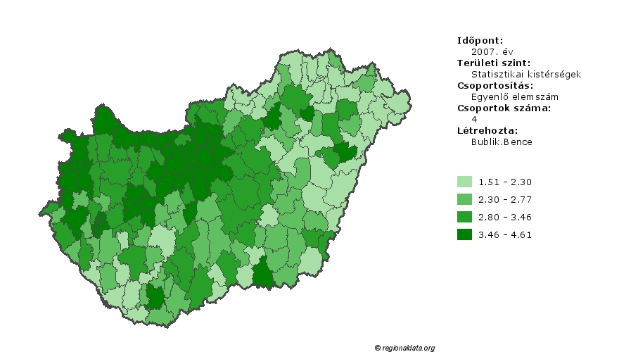
Adatok forrása: http://www.nfu.hu/lhh - 2013.11.27.

A térképen a leghalványabb árnyalattal jelöltük a 33 kiemelt leghátrányosabb helyzetű (LHH) kistérséget. Ezek döntően az ország keleti és déli részeiben találhatók, legtöbb pedig szomszédos más LHH kistérséggel, tehát az itt jelentkező problémák a kistérségi szinten túlmutatnak, egyes megyék felére is kiterjednek. Egyik ilyen góc Somogy és Baranya megye határának két oldalán található. Másik nagyobb góc B.-A.-Z. megye keleti fele és Sz.-Sz.-B. megye szintén keleti része. A 2007-es kialakításkor tehát e területek számítottak a legelmaradottabbnak az országon belül.
2013. január 1-jétől a kistérségek közigazgatási szerepe megszűnt, területfejlesztési és statisztikai területi egységként még megmaradtak. A közigazgatási szerepet az újonnan létrehozott járások vették át, melyek sok esetben megfeleltethetők a kistérségeknek. Kormányzati törekvés a járási szint erősítése, így könnyen elképzelhető, hogy a még megmaradt funkciókat – mely a legtöbb helyen névleges, és gyakorlatilag már meg is szűntek a kistérségi irodák) – teljes mértékben átveszik a járások. Éppen ezért célszerűnek tartjuk a mostani LHH kistérségek átvezetését a járási rendszerbe, illetve egy újabb, hasonló komplex mutató létrehozását. Ezzel lehetővé válik összevetni a két térképet, és következtetéseket levonni, hogy mennyiben sikerül a felzárkózást véghezvinni, megindítani a kérdéses területeken. A 2007-es állapot térképezéséhez azt a módszert választottuk, hogy mivel az egyes kistérségekre vonatkozó komplex értékek csak kistérségi szinten lettek előállítva, azokat ez értékeket feleltettük meg a hozzájuk tartozó településeknél is. Ez ugyan azt feltételezné, hogy az egyes kistérségek belülről homogének, ami természetesen nincs így, ám ezt tartottuk a legkézenfekvőbb megoldásnak a járási szintre való konverzióhoz. Ezek után a települési adatsorból a népességgel való súlyozás után felépíthető volt a járási szintű térkép.
8.35. ábra: A 67/2007 Ogy. határozat Komplex mutatója járási szinten
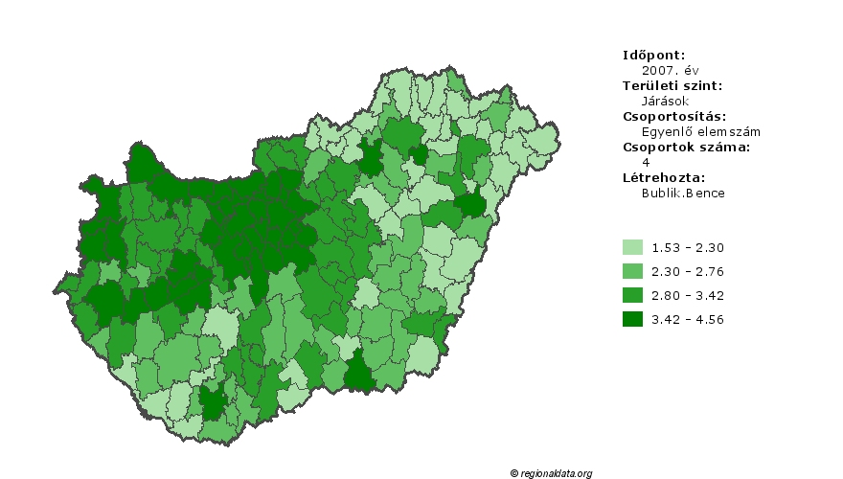
Adatok forrása: http://www.nfu.hu/lhh - 2013.11.27.

A két térképet összevetve megállapítható, hogy hasonló képet ad, ami nem is csoda, hiszen ugyanazt ábrázolják. Ráadásul mindkét lehatárolás egy híján azonos egységet jelent. Mégis találunk minimális különbséget, például a járási térképen egy nagyobb és egybefüggő, magas értékkel rendelkező terület található a főváros környékén és az észak-Dunántúlon, valamint a Balatonhoz kapcsolódó térségek is jobban összeálltak. Így megvizsgálva a 33 legalacsonyabb értékkel rendelkező járást, gyakorlatilag ugyanazokat a területeket adja ki a járási beosztás. Ez konkrétan az jelenti, hogy 25 járás összes települése mindkét beosztás szerint teljes mértékben leghátrányosabb helyzetű területre esik. Többi 8 járásban a lakosság 76-98%-a él olyan településen, mely a kistérségi beosztás alapján LHH. Ez mutatja azt is, hogy mennyire erős az átfedés a járási és kistérségi beosztás között.
A komplex mutató megalkotásakor szempont volt, hogy a kiválasztott indikátorok könnyen mérhetőek és nyilvánosak legyenek. Sajnos nem sikerült teljes mértékben reprodukálni a korábban kiválasztott mutatók körék. Ennek egyik oka az, hogy a 2001-es népszámlálás adatait nem lenne szerencsés újból felhasználni, hiszen semmi változást nem fog mutatni, a 2011-es cenzus adatai viszont még nem érhetők el települési szinten. Valamint néhány mutatót nem sikerült megtalálni a nyilvános adatbázisokban. Ugyanakkor az összesen 25, nagyjából megegyező mutatóból létrehozott, gyakorlatilag azonos módszerrel létrehozott komplex indikátor alkalmas az időbeli összevetésre. A felhasznált adatok a mellékletben megtalálhatóak, többségében a 2012-es évre vonatkoznak.
8.36. ábra: A GVI Komplex mutatója járási szinten
Adatok forrása: Erőforrástérkép, KSH T-STAR, TMER, - 2013. december

Az első észrevétel a két térkép összehasonlításakor az, hogy a 2012-es mozaikosabbnak tűnik, tehát a fejlettségbeli területi autokorreláció alacsonyabb, nincsenek egybefüggő magas vagy alacsony értékű térségek. A főváros környéki, a Balaton körüli és az északnyugati határszakasz környéki fejlettebb térség hasonlóan kirajzolódik. A déli, Duna menti iparterületek is karakteresebben kirajzolódnak. Ugyanakkor a keleti országrészben a nagyobb városok térségei is jobban elkülönülnek a közvetlen környezetüktől, ez okozza a mozaikszerűséget. A korábban kritikus térségnek számító Dél-Dunántúlon és Észak-Magyarországon is megjelentek a magasabb értékkel rendelkező járások. Aggasztó azonban, hogy két nagyobb térségben, a Dunántúl középső, és az Alföld szintén középső részén összefüggő, alacsony értékkel rendelkező területek jelentek meg.
Az összehasonlítás grafikusan legjobban ábrázolható módszere az, hogy a 2007-es és a 2012-es komplex mutatók alapján felállított sorrendben a rangszám változását vizsgáljuk, illetve ábrázoljuk.

8.37. ábra: A komplex mutatók alapján felállított sorrend változása Magyarország járásaiban
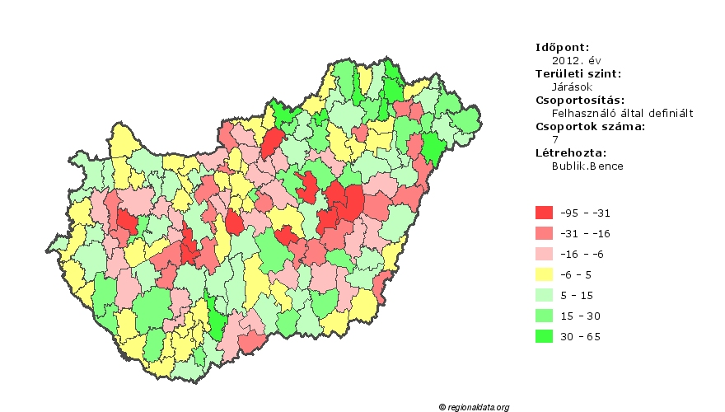
Adatok forrása: Erőforrástérkép, KSH T-STAR, TMER, NFÜ – 2013. december

A legnagyobb, visszaesés a Devecseri, Jászapáti és Polgárdi járásokban volt, míg a legnagyobb előrelépés a Szekszárdi, Tokaji és Sárospataki járásokban. A 33 leghátrányosabb járás köre is valamennyire változott. Közülük 20 az általunk létrehozott komplex mutató szerint is a leghátrányosabbak közé tartozik. A többi 13 pedig a már említett középső dunántúli és alföldi járások, illetve olyan észak-magyarországiak, melyek korábban még nem a legalacsonyabb értékekkel rendelkező tartományba tartoznak.
Elmondható, hogy megindult egyfajta átrendeződés a járási fejlettségi térszerkezetben. Ugyanakkor a változás inkább a már leszakadt, leszakadóban lévő járásokat érintette, a külső periférián (határ menti) levő területeket pozitívan, míg a belső (ország középső részei) perifériákat negatívan. A fejlett, jó helyzetben lévő járások köre ezzel szemben alig változott, így összességében a fejlettségi szakadék az főváros valamint az északnyugati országrész és Magyarország többi része között továbbra is élesen megmutatkozik.

Melléklet
9.13. táblázat: A komplex mutató kiszámításához használt adatok (A)
NÉV | Regisztrált vállalkozások 100 állandó lakosra jutó száma, 2012 | Regisztrált vállalkozások 100 állandó lakosra jutó számbeli változása 1995-2010 | 1000 állandó lakosra jutó vendégéjszakák száma, 2012 | 1000 állandó lakosra jutó kiskereskedelmi boltok száma, 2012 | Mezőgazdaságban foglalkoztatottak aránya, 2001 | Szolgáltatásban foglalkoztatottak aránya, 2001 | Önkormányzati helyi adók 1000 állandó lakosra, 2012 | A legközelebbi autópálya csomópont elérhetősége, 2012 | A legközelebbi megyeszékhely elérhetősége, 2012
 | (1) | (2) | (3) | (4) | (5) | (6) | (7) | (8) | (9)
Ajkai | 9,69 | 135,34 | 242,19 | 14,18 | 1,75 | 43,39 | 51862 | 60,96 | 36,04
Aszódi | 11,98 | 191,37 | 133,06 | 12,72 | 4,17 | 57,93 | 14652 | 6,62 | 50,72
Bácsalmási | 15,24 | 230,91 | 12,87 | 11,52 | 24,30 | 45,87 | 11923 | 52,73 | 122,03
Bajai | 14,43 | 144,01 | 253,36 | 19,03 | 9,81 | 57,66 | 27571 | 27,49 | 116,65
Baktalórántházai | 17,63 | 456,74 | 193,89 | 9,76 | 7,22 | 57,22 | 7607 | 34,07 | 34,07
Balassagyarmati | 13,35 | 237,54 | 103,20 | 15,07 | 4,05 | 57,05 | 27987 | 57,35 | 58,08
Balatonalmádi | 16,13 | 96,94 | 2245,61 | 14,72 | 3,72 | 57,63 | 53304 | 17,85 | 17,9
Balatonfüredi | 23,66 | 97,05 | 10550,56 | 30,78 | 2,64 | 76,27 | 78947 | 40,54 | 24,01
Balmazújvárosi | 14,23 | 311,38 | 272,72 | 13,44 | 15,72 | 43,98 | 17018 | 26,83 | 38,88
Barcsi | 12,4 | 167,79 | 119,89 | 14,57 | 15,04 | 57,41 | 16444 | 65,76 | 65,14
Bátonyterenyei | 8,39 | 181,21 | 42,40 | 10,74 | 3,01 | 47,89 | 17640 | 47,29 | 20,45
Békéscsabai | 17,77 | 171,03 | 211,54 | 27,51 | 6,86 | 62,03 | 32791 | 69,89 | 5,18
Békési | 14,19 | 212,43 | 48,97 | 10,76 | 11,26 | 51,31 | 18051 | 83,38 | 16,75
Bélapátfalvai | 9,77 | 217,11 | 3166,59 | 13,09 | 5,56 | 55,97 | 19988 | 45,16 | 22,84
Berettyóújfalui | 15,89 | 290,49 | 133,52 | 14,69 | 13,52 | 58,96 | 13355 | 53,62 | 53,62
Bicskei | 10,5 | 151,08 | 87,68 | 9,77 | 6,20 | 57,29 | 32084 | 7,13 | 51,49
Bólyi | 14,79 | 192,08 | 40,98 | 8,96 | 20,39 | 44,87 | 35566 | 6,43 | 32
Bonyhádi | 13,57 | 173,75 | 316,17 | 13,92 | 11,26 | 43,84 | 18818 | 28,88 | 26,49
Budakeszi | 19,45 | 148,47 | 856,33 | 14,74 | 1,72 | 75,02 | 129214 | 5,51 | 25,06
Budapesti kerületek | 22,8 | 131,79 | 1776,37 | 20,11 | 0,50 | 78,20 | 78796 | 0 | 0
Ceglédi | 12,75 | 177,82 | 335,38 | 12,86 | 7,85 | 59,72 | 20871 | 31,1 | 78,71
Celldömölki | 12,88 | 245,33 | 230,07 | 12,21 | 7,95 | 41,50 | 35341 | 70,54 | 50,02
Cigándi | 7,63 | 277,45 | 0,00 | 7,67 | 7,80 | 48,86 | 4167 | 72,01 | 105,53
Csengeri | 28,87 | 654,65 | 82,66 | 15,16 | 10,68 | 52,41 | 13310 | 86,58 | 86,58
Csongrádi | 18,62 | 271,03 | 163,39 | 12,59 | 16,83 | 47,87 | 28002 | 24,13 | 68,6
Csornai | 18,61 | 266,24 | 97,98 | 14,90 | 13,34 | 42,91 | 18996 | 26,99 | 39,6
Csurgói | 18,66 | 303,91 | 219,84 | 10,30 | 13,92 | 57,16 | 17851 | 27,68 | 73,87
Dabasi | 15,28 | 205,93 | 437,32 | 11,68 | 8,92 | 56,09 | 35516 | 9,67 | 52,63
Debreceni | 16,9 | 168,49 | 454,42 | 18,79 | 1,94 | 71,43 | 47634 | 0,99 | 0,99
Derecskei | 17,32 | 366,17 | 0,00 | 10,28 | 14,09 | 54,37 | 12265 | 26,09 | 26,09
Devecseri | 10,01 | 193,24 | 78,90 | 8,74 | 12,76 | 39,87 | 20601 | 68,95 | 51,02
Dombóvári | 13,45 | 145,56 | 563,11 | 15,85 | 13,68 | 56,79 | 23812 | 49,84 | 61,92
Dunakeszi | 15,57 | 140,40 | 20,89 | 12,12 | 1,01 | 67,33 | 60041 | 2,92 | 27,21
Dunaújvárosi | 11,73 | 134,36 | 172,34 | 11,12 | 6,07 | 47,02 | 56823 | 2,23 | 45,13
Edelényi | 6,92 | 197,71 | 108,28 | 8,96 | 5,57 | 62,44 | 9360 | 40,32 | 40,34
Egeri | 18,69 | 189,75 | 2475,06 | 19,05 | 3,16 | 65,64 | 45612 | 22,46 | 5,01
 | (1) | (2) | (3) | (4) | (5) | (6) | (7) | (8) | (9)
Encsi | 9,75 | 267,86 | 47,17 | 10,29 | 8,46 | 64,57 | 9408 | 47,82 | 46,51
Enyingi | 11,75 | 153,39 | 58,10 | 11,21 | 22,92 | 39,31 | 17332 | 21,16 | 47,84
Érdi | 15,33 | 146,84 | 248,24 | 13,45 | 1,36 | 66,09 | 100831 | 0,74 | 27,87
Esztergomi | 10,51 | 127,09 | 414,40 | 15,05 | 1,82 | 46,87 | 62002 | 35,84 | 44,98
Fehérgyarmati | 26,18 | 548,85 | 194,40 | 14,07 | 7,33 | 63,73 | 7256 | 86,66 | 86,66
Fonyódi | 22,83 | 114,15 | 1872,80 | 19,08 | 9,54 | 62,49 | 43124 | 8,33 | 46,68
Füzesabonyi | 10,35 | 202,54 | 294,75 | 13,67 | 10,81 | 57,01 | 17843 | 6,57 | 30,18
Gárdonyi | 14,83 | 126,32 | 2558,69 | 11,99 | 5,28 | 56,07 | 50808 | 4,59 | 21,54
Gödöllői | 13,98 | 149,84 | 158,52 | 13,13 | 2,12 | 68,01 | 53897 | 7,12 | 32,8
Gönci | 12,72 | 390,18 | 772,99 | 8,97 | 12,08 | 61,70 | 17668 | 57,6 | 56,45
Gyáli | 12,3 | 153,94 | 108,02 | 9,72 | 5,09 | 63,11 | 45084 | 1,43 | 30,27
Gyomaendrődi | 14,94 | 255,82 | 212,38 | 12,28 | 12,17 | 47,35 | 22373 | 99,13 | 46,32
Gyöngyösi | 18,03 | 254,66 | 1238,73 | 14,11 | 4,90 | 52,63 | 58005 | 12,89 | 53,07
Győri | 16,78 | 151,17 | 836,29 | 16,52 | 3,23 | 58,40 | 102282 | 2,55 | 5,59
Gyulai | 16,29 | 203,88 | 1887,02 | 14,31 | 6,96 | 65,37 | 20422 | 79,16 | 23,29
Hajdúböszörményi | 17,72 | 287,20 | 113,52 | 14,13 | 13,73 | 44,49 | 38283 | 2,43 | 29,9
Hajdúhadházi | 10,63 | 300,28 | 9,03 | 9,98 | 8,89 | 52,81 | 14682 | 21,51 | 21,77
Hajdúnánási | 13,66 | 293,13 | 133,52 | 14,54 | 10,84 | 43,83 | 26000 | 0,67 | 57,87
Hajdúszoboszlói | 18,27 | 228,66 | 4620,83 | 14,01 | 19,23 | 54,29 | 50203 | 27,88 | 27,88
Hatvani | 12,17 | 205,92 | 48,87 | 13,86 | 5,26 | 48,91 | 49950 | 5,76 | 87,3
Hevesi | 10,47 | 175,38 | 189,45 | 11,64 | 6,72 | 50,57 | 17015 | 20 | 36,79
Hódmezővásárhelyi | 14,8 | 161,57 | 276,56 | 17,08 | 10,84 | 51,15 | 35634 | 23,28 | 37,12
Ibrányi | 13,57 | 318,54 | 47,45 | 11,51 | 8,62 | 48,71 | 8880 | 27,17 | 27,17
Jánoshalmai | 19,73 | 329,38 | 0,00 | 11,51 | 27,81 | 45,42 | 16733 | 53,54 | 98,39
Jászapáti | 10,49 | 223,67 | 338,11 | 9,44 | 13,42 | 40,65 | 16820 | 41,36 | 42
Jászberényi | 13,47 | 194,93 | 65,50 | 17,52 | 7,96 | 44,55 | 86976 | 29,01 | 57,59
Kalocsai | 16,53 | 227,37 | 208,35 | 14,70 | 15,96 | 53,08 | 20866 | 35,33 | 79,76
Kaposvári | 15,58 | 129,40 | 216,23 | 12,71 | 6,27 | 65,95 | 31122 | 50,87 | 8,58
Kapuvári | 15,04 | 219,88 | 86,04 | 14,75 | 11,51 | 41,78 | 24892 | 39,8 | 55,67
Karcagi | 12,38 | 169,82 | 763,97 | 13,59 | 10,51 | 55,97 | 19082 | 69,21 | 60,62
Kazincbarcikai | 6,78 | 136,97 | 149,18 | 12,03 | 0,98 | 54,18 | 48806 | 30,17 | 30,2
Kecskeméti | 17,32 | 160,22 | 453,47 | 16,61 | 6,90 | 60,32 | 45175 | 3,99 | 5,93
Kemecsei | 10,3 | 236,78 | 1,45 | 10,04 | 7,02 | 52,22 | 8988 | 25,71 | 25,71
Keszthelyi | 20,59 | 112,27 | 6536,47 | 21,31 | 4,65 | 72,47 | 49659 | 25,59 | 48,23
Kisbéri | 11,16 | 183,55 | 125,25 | 10,57 | 9,08 | 36,54 | 31055 | 24,35 | 51,14
Kiskőrösi | 23,27 | 304,98 | 179,83 | 16,33 | 25,78 | 44,76 | 23789 | 43,75 | 54,6
Kiskunfélegyházai | 17,8 | 228,50 | 113,86 | 13,35 | 15,61 | 49,67 | 35649 | 2,96 | 40,58
Kiskunhalasi | 16,47 | 191,07 | 165,45 | 19,33 | 8,96 | 61,82 | 36134 | 46,22 | 79,66
Kiskunmajsai | 24,42 | 376,85 | 1112,82 | 16,73 | 28,61 | 37,71 | 29995 | 22,99 | 61,07
Kisteleki | 24,36 | 369,65 | 316,27 | 9,81 | 33,24 | 40,47 | 23510 | 10,2 | 37,9
Kisvárdai | 18,44 | 397,41 | 183,81 | 13,87 | 4,23 | 64,10 | 20950 | 49,97 | 49,97
Komáromi | 14,43 | 165,48 | 483,08 | 14,46 | 10,47 | 47,24 | 95394 | 8,83 | 37
Komlói | 11,26 | 197,89 | 2450,73 | 8,44 | 10,89 | 44,64 | 8876 | 33,77 | 33,01
Körmendi | 14,56 | 235,60 | 326,96 | 12,60 | 6,86 | 46,12 | 30492 | 58,63 | 35,28
Kőszegi | 14,2 | 174,02 | 6431,48 | 13,86 | 4,19 | 53,15 | 48461 | 87,12 | 21,74
Kunhegyesi | 9,79 | 239,95 | 130,74 | 11,58 | 16,05 | 51,63 | 10255 | 55,67 | 55,15
Kunszentmártoni | 12,31 | 243,76 | 1109,28 | 12,57 | 13,33 | 48,02 | 16050 | 50,52 | 36,23
Kunszentmiklósi | 16,21 | 276,62 | 16,20 | 11,87 | 14,86 | 49,58 | 18182 | 19,39 | 50,09
Lenti | 13,82 | 180,18 | 846,01 | 13,13 | 8,35 | 49,41 | 29307 | 17,23 | 41,82
Letenyei | 14,46 | 251,92 | 132,98 | 10,82 | 9,79 | 48,59 | 16613 | 5,77 | 55,1
Makói | 19,91 | 280,42 | 131,04 | 12,72 | 15,04 | 52,05 | 26461 | 7,1 | 42,95
Marcali | 16,13 | 164,26 | 432,58 | 13,00 | 10,49 | 55,46 | 43864 | 17,76 | 54,32
Martonvásári | 9,3 | 152,46 | 0,37 | 10,02 | 9,09 | 57,33 | 37460 | 5,92 | 41,66
Mátészalkai | 21,44 | 412,31 | 85,00 | 13,58 | 7,48 | 58,82 | 14445 | 58,33 | 58,33
 | (1) | (2) | (3) | (4) | (5) | (6) | (7) | (8) | (9)
Mezőcsáti | 7,66 | 172,91 | 0,00 | 9,20 | 14,55 | 49,92 | 13123 | 3,94 | 49,6
Mezőkovácsházai | 23,85 | 511,80 | 90,08 | 12,33 | 26,68 | 50,29 | 17149 | 43,65 | 49,16
Mezőkövesdi | 11,95 | 200,84 | 1290,78 | 14,16 | 7,98 | 56,54 | 34457 | 7,47 | 48,46
Mezőtúri | 13,39 | 198,66 | 187,66 | 12,71 | 10,36 | 52,02 | 31072 | 88,96 | 47,03
Miskolci | 11,94 | 139,16 | 488,31 | 13,98 | 1,80 | 70,51 | 43437 | 3,8 | 6,02
Mohácsi | 13,21 | 178,27 | 123,17 | 14,02 | 17,46 | 49,19 | 30302 | 14,8 | 50,76
Monori | 9,88 | 140,94 | 134,99 | 13,77 | 3,70 | 64,51 | 14781 | 11,18 | 46,57
Mórahalomi | 26,12 | 417,92 | 666,43 | 9,28 | 35,47 | 43,25 | 19596 | 18,41 | 28,68
Móri | 9,73 | 158,73 | 471,85 | 10,64 | 3,67 | 33,22 | 56476 | 30,48 | 31,32
Mosonmagyaróvári | 12,76 | 151,54 | 1550,23 | 15,45 | 8,04 | 47,18 | 62105 | 7,93 | 45,62
Nagyatádi | 12,68 | 174,18 | 266,98 | 13,86 | 11,08 | 55,71 | 21550 | 49,17 | 49,46
Nagykállói | 17,39 | 398,85 | 11,33 | 12,79 | 9,50 | 56,90 | 14097 | 24,36 | 24,68
Nagykanizsai | 16,53 | 178,32 | 1797,97 | 15,58 | 5,28 | 53,60 | 56578 | 6,89 | 54,6
Nagykátai | 10,25 | 185,69 | 17,87 | 10,46 | 4,93 | 58,70 | 15851 | 32,3 | 64,63
Nagykőrösi | 13,72 | 209,47 | 7,08 | 13,03 | 7,16 | 51,43 | 30776 | 28,58 | 93,97
Nyíradonyi | 18,99 | 536,44 | 7,51 | 11,53 | 9,36 | 54,01 | 13273 | 29,9 | 29,9
Nyírbátori | 15,99 | 320,44 | 358,14 | 12,35 | 7,66 | 62,36 | 21918 | 41,96 | 43,18
Nyíregyházai | 19,31 | 186,57 | 429,99 | 20,27 | 4,34 | 68,35 | 45927 | 6,09 | 6,07
Orosházai | 19,02 | 228,33 | 333,75 | 15,70 | 13,06 | 49,41 | 32699 | 43,96 | 46,84
Oroszlányi | 10,36 | 137,58 | 55,29 | 10,44 | 4,45 | 41,26 | 80765 | 16,61 | 17,33
Ózdi | 5,96 | 143,27 | 66,70 | 12,46 | 1,25 | 53,61 | 28390 | 60,12 | 62,27
Paksi | 14,64 | 192,63 | 442,72 | 22,66 | 9,70 | 46,62 | 108578 | 6,47 | 43,76
Pannonhalmai | 13,08 | 224,74 | 242,72 | 8,32 | 11,42 | 46,39 | 10809 | 17,39 | 27,5
Pápai | 13,4 | 184,57 | 291,70 | 15,28 | 10,58 | 46,28 | 29788 | 46,16 | 55,31
Pásztói | 10,04 | 173,10 | 114,31 | 11,41 | 4,18 | 47,06 | 13892 | 29,91 | 43,18
Pécsi | 16,77 | 125,71 | 640,77 | 15,36 | 1,99 | 69,79 | 42658 | 2,02 | 2,54
Pécsváradi | 12,47 | 159,67 | 538,84 | 10,35 | 10,69 | 45,16 | 22863 | 20,63 | 26,89
Pétervásárai | 10,59 | 200,19 | 1756,16 | 11,45 | 5,50 | 47,23 | 16846 | 38,86 | 31,14
Pilisvörösvári | 15,63 | 139,18 | 11,07 | 9,93 | 1,05 | 65,03 | 32354 | 24,58 | 27,33
Polgárdi | 9,66 | 159,67 | 0,00 | 7,69 | 8,02 | 42,58 | 14029 | 6,06 | 29,7
Putnoki | 5,93 | 185,89 | 576,51 | 8,87 | 4,02 | 55,57 | 8723 | 46,43 | 46,43
Püspökladányi | 13,74 | 293,59 | 113,84 | 11,46 | 19,66 | 51,82 | 13571 | 51,79 | 51,79
Ráckevei | 13,24 | 152,53 | 607,78 | 14,44 | 7,53 | 61,09 | 22252 | 26,28 | 53
Rétsági | 12,64 | 252,30 | 791,40 | 8,83 | 2,93 | 48,24 | 25450 | 42,08 | 78,4
Salgótarjáni | 10,3 | 145,69 | 167,02 | 15,38 | 1,60 | 59,51 | 22726 | 62,19 | 7,17
Sárbogárdi | 13,98 | 264,27 | 47,25 | 11,81 | 10,90 | 48,17 | 11618 | 24,8 | 44,1
Sarkadi | 14,86 | 365,11 | 0,00 | 11,89 | 12,01 | 56,97 | 10935 | 94,75 | 35,64
Sárospataki | 17,86 | 363,75 | 1059,06 | 13,82 | 9,09 | 56,40 | 17680 | 72,66 | 77,23
Sárvári | 13,48 | 204,24 | 4665,25 | 13,42 | 8,00 | 38,83 | 48373 | 74,88 | 32,6
Sásdi | 10,04 | 158,86 | 14,17 | 11,10 | 17,22 | 45,33 | 22364 | 40,69 | 40,97
Sátoraljaújhelyi | 11,48 | 238,17 | 844,56 | 17,22 | 2,67 | 54,31 | 25828 | 91,88 | 90,68
Sellyei | 12,89 | 248,84 | 32,68 | 10,24 | 13,38 | 48,85 | 8253 | 42,82 | 42,77
Siklósi | 14,84 | 171,36 | 2067,49 | 15,06 | 12,07 | 61,49 | 36909 | 27,18 | 35,94
Siófoki | 19,04 | 85,73 | 7585,19 | 27,60 | 5,23 | 69,43 | 79504 | 3,28 | 71,68
Soproni | 15,27 | 161,42 | 1926,75 | 14,36 | 4,69 | 62,67 | 49739 | 72,57 | 87,35
Sümegi | 10,22 | 175,30 | 2265,08 | 12,06 | 8,44 | 41,92 | 21064 | 52,67 | 63,61
Szarvasi | 21,52 | 243,16 | 624,03 | 14,57 | 13,74 | 49,78 | 27754 | 72,86 | 46,81
Szécsényi | 9,87 | 196,61 | 208,13 | 10,87 | 3,60 | 48,09 | 10809 | 60,64 | 32,67
Szegedi | 17,01 | 130,75 | 614,49 | 19,59 | 4,04 | 68,50 | 54047 | 1,52 | 2,76
Szeghalomi | 10,89 | 230,23 | 304,42 | 12,89 | 10,42 | 47,26 | 30345 | 83,16 | 47,53
Székesfehérvári | 16,46 | 137,63 | 328,05 | 14,75 | 3,51 | 55,86 | 79402 | 4,27 | 6
Szekszárdi | 16,23 | 137,31 | 175,40 | 20,68 | 6,41 | 60,51 | 35115 | 7,08 | 7,66
Szentendrei | 17,72 | 133,43 | 1247,67 | 9,80 | 1,95 | 72,04 | 38333 | 20,42 | 31,5
Szentesi | 17,73 | 241,22 | 242,83 | 14,56 | 21,31 | 53,01 | 35453 | 44,93 | 56,78
 | (1) | (2) | (3) | (4) | (5) | (6) | (7) | (8) | (9)
Szentgotthárdi | 11,13 | 205,35 | 1518,25 | 18,18 | 3,49 | 50,83 | 51814 | 61,37 | 53,92
Szentlőrinci | 10,8 | 154,51 | 3,39 | 9,71 | 10,00 | 55,07 | 16190 | 24,43 | 24,43
Szerencsi | 11,06 | 253,09 | 78,16 | 11,82 | 8,70 | 59,47 | 21817 | 37,97 | 38,81
Szigetszentmiklósi | 13,39 | 134,30 | 114,14 | 12,84 | 1,85 | 63,97 | 61485 | 7,62 | 33,25
Szigetvári | 12,59 | 184,06 | 235,20 | 12,69 | 12,60 | 55,47 | 19689 | 41,59 | 41,59
Szikszói | 9,44 | 268,95 | 0,74 | 8,51 | 9,28 | 65,01 | 9949 | 31,36 | 30,06
Szobi | 13,58 | 213,52 | 758,42 | 8,95 | 4,20 | 63,99 | 21685 | 47,75 | 71,55
Szolnoki | 13,9 | 152,41 | 382,25 | 15,76 | 4,03 | 66,02 | 45418 | 66,76 | 7,09
Szombathelyi | 15,95 | 156,22 | 357,65 | 13,25 | 3,86 | 54,90 | 57624 | 87,31 | 3,82
Tabi | 11,68 | 152,48 | 155,55 | 11,48 | 12,05 | 42,00 | 27560 | 24,32 | 49,93
Tamási | 13,29 | 182,30 | 170,49 | 14,72 | 12,58 | 47,89 | 14542 | 35,14 | 56,29
Tapolcai | 17,92 | 136,17 | 2257,66 | 16,81 | 5,57 | 60,27 | 40757 | 53,28 | 52,36
Tatabányai | 13,29 | 124,55 | 340,14 | 13,37 | 2,20 | 57,15 | 67102 | 2,36 | 2,68
Tatai | 16,55 | 143,79 | 937,06 | 13,30 | 5,89 | 59,50 | 35948 | 3,84 | 17,41
Téti | 12,47 | 235,73 | 45,83 | 7,98 | 6,85 | 43,17 | 11675 | 20,14 | 26,5
Tiszafüredi | 12,1 | 216,07 | 1558,30 | 17,64 | 11,32 | 59,56 | 15365 | 41,46 | 81,5
Tiszakécskei | 15,66 | 214,81 | 286,71 | 14,98 | 11,47 | 46,54 | 28180 | 31,19 | 40,17
Tiszaújvárosi | 9,86 | 162,44 | 435,85 | 11,81 | 3,14 | 43,78 | 131221 | 8,92 | 35,07
Tiszavasvári | 10,27 | 259,34 | 114,58 | 12,74 | 8,08 | 47,68 | 11982 | 17,57 | 37,44
Tokaji | 15,89 | 322,97 | 1861,81 | 13,84 | 6,33 | 66,89 | 14964 | 47,44 | 56,38
Tolnai | 12,16 | 158,33 | 264,94 | 14,42 | 7,21 | 47,76 | 25699 | 3,42 | 14,03
Törökszentmiklósi | 10,23 | 223,85 | 23,48 | 12,57 | 10,81 | 49,39 | 19079 | 83,43 | 26,09
Váci | 13,46 | 164,55 | 42,49 | 12,64 | 1,59 | 60,90 | 41229 | 21,38 | 43,66
Várpalotai | 8,55 | 132,56 | 18,14 | 12,63 | 1,64 | 42,84 | 48203 | 19,7 | 22,63
Vásárosnaményi | 20,29 | 448,89 | 232,23 | 12,96 | 5,64 | 63,98 | 17104 | 63,36 | 63,36
Vasvári | 12,26 | 241,81 | 62,29 | 9,42 | 11,26 | 40,19 | 24299 | 72,41 | 33,38
Vecsési | 12,77 | 142,20 | 960,35 | 13,22 | 1,74 | 65,82 | 63656 | 0,85 | 33,17
Veszprémi | 16,46 | 130,32 | 417,56 | 18,65 | 1,72 | 63,77 | 64928 | 33,41 | 3,99
Záhonyi | 16,58 | 469,69 | 55,66 | 10,98 | 1,40 | 85,08 | 35498 | 68,85 | 68,85
Zalaegerszegi | 16,33 | 154,93 | 166,56 | 16,13 | 4,50 | 53,65 | 45093 | 50,56 | 7,47
Zalaszentgróti | 14,84 | 225,19 | 973,75 | 11,91 | 7,48 | 45,09 | 27235 | 48,72 | 32,65
Zirci | 11,46 | 167,30 | 1074,12 | 10,09 | 7,81 | 43,21 | 20455 | 48,02 | 25,36

9.14. táblázat: A komplex mutató kiszámításához használt adatok (B)
NÉV | Távbeszélő fővonalak (ISDN vonalakkal együtt) száma 1000 állandó lakosra, 2012 | Kábeltelevízió előfizetőinek 1000 lakosra jutó száma, 2011 | 1000 lakosra jutó internet előfizetések száma, 2010 | A közüzemi szennyvízgyűjtő-hálózatba (közcsatornahálózatba) bekapcsolt lakások aránya, 2012 | Rendszeres hulladékgyűjtésbe bevont lakások aránya, 2012 | 1000 állandó lakosra jutó háztartások részére szolgáltatott villamosenergia mennyisége, 2012 | 1000 állandó lakosra jutó személygépkocsik száma, 2012 | Vándorlási különbözet 100 lakosra jutó aránya, 2001-2011 | 1000 lakosra jutó halálozások száma, 2012
 | (10) | (11) | (12) | (13) | (14) | (15) | (16) | (17) | (18)
Ajkai | 259,99 | 285,06 | 338,21 | 93,6 | 93,6 | 990 | 309,27 | -4,93 | 13,15622
Aszódi | 152,21 | 160,97 | 314,23 | 73,8 | 85,9 | 1275 | 290,49 | 3,76 | 13,1669
Bácsalmási | 179,33 | 169,70 | 207,42 | 3,3 | 70,6 | 997 | 269,90 | -6,96 | 18,08345
Bajai | 228,66 | 197,00 | 248,02 | 49,7 | 72,6 | 988 | 303,61 | -2,14 | 12,96693
Baktalórántházai | 137,56 | 111,47 | 241,27 | 31,3 | 89,7 | 851 | 211,81 | -6,19 | 11,50193
Balassagyarmati | 270,15 | 149,29 | 326,1 | 77,8 | 91,9 | 1010 | 274,82 | -2,77 | 13,98178
Balatonalmádi | 249,41 | 269,89 | 318,14 | 86,5 | 78,5 | 1227 | 364,13 | 6,62 | 12,4805
Balatonfüredi | 370,80 | 321,07 | 317,22 | 72,0 | 72,2 | 1412 | 424,20 | 4,88 | 11,49142
Balmazújvárosi | 196,01 | 100,12 | 230,64 | 72,7 | 92,1 | 1038 | 217,52 | -6,37 | 13,57374
Barcsi | 207,89 | 104,06 | 285,94 | 74,4 | 86,9 | 902 | 239,78 | -8,52 | 14,6106
Bátonyterenyei | 231,91 | 188,58 | 257,95 | 78,1 | 77,5 | 963 | 251,61 | -7,55 | 16,32041
Békéscsabai | 283,45 | 273,13 | 316,88 | 71,2 | 84,7 | 1001 | 292,47 | -2,72 | 13,85541
Békési | 158,73 | 191,13 | 264,03 | 75,9 | 91,0 | 972 | 262,30 | -4,47 | 15,67743
Bélapátfalvai | 290,82 | 226,29 | 243,11 | 74,5 | 89,6 | 942 | 259,47 | -4,17 | 23,07692
Berettyóújfalui | 219,39 | 97,27 | 257,31 | 47,6 | 77,2 | 1025 | 238,04 | -9,87 | 14,82755
Bicskei | 226,21 | 130,13 | 357,21 | 70,1 | 92,4 | 1132 | 313,29 | 3,52 | 13,85615
Bólyi | 213,02 | 229,70 | 265,07 | 47,6 | 89,4 | 1080 | 301,20 | 3,73 | 16,00995
Bonyhádi | 333,10 | 279,98 | 269,64 | 61,2 | 96,6 | 1006 | 334,44 | -6,14 | 11,02953
Budakeszi | 326,05 | 177,75 | 473,1 | 75,3 | 82,2 | 1097 | 386,21 | 19,69 | 9,179892
Budapesti kerületek | 465,93 | 338,55 | 446,76 | 95,8 | 99,0 | 1193 | 325,03 | -0,24 | 12,49453
Ceglédi | 240,90 | 146,02 | 280,83 | 60,7 | 97,1 | 1028 | 279,39 | 2,23 | 13,47857
Celldömölki | 163,56 | 223,35 | 312,01 | 55,8 | 87,5 | 1128 | 314,32 | -6,48 | 16,28516
Cigándi | 179,32 | 72,76 | 207,71 | 42,8 | 100,0 | 778 | 192,29 | -12,58 | 17,9918
Csengeri | 191,91 | 91,64 | 258,54 | 56,9 | 82,6 | 879 | 217,81 | -13,28 | 13,48469
Csongrádi | 178,81 | 183,31 | 249,52 | 63,0 | 70,1 | 1017 | 291,87 | -1,93 | 19,39646
Csornai | 322,09 | 202,32 | 322,93 | 61,0 | 86,3 | 1201 | 326,74 | -1,12 | 15,23232
Csurgói | 185,73 | 151,24 | 319,54 | 63,5 | 99,7 | 938 | 254,43 | -7,89 | 18,9225
Dabasi | 212,88 | 186,39 | 290,61 | 83,5 | 82,1 | 1210 | 322,84 | 5,23 | 11,45745
Debreceni | 345,59 | 287,99 | 358,98 | 83,8 | 87,2 | 1027 | 291,35 | 0,16 | 9,841458
Derecskei | 183,88 | 78,37 | 232,77 | 16,1 | 86,6 | 950 | 221,03 | 1,75 | 13,26656
Devecseri | 152,85 | 85,78 | 278,73 | 29,0 | 85,1 | 1011 | 414,49 | -8,71 | 16,94571
Dombóvári | 290,22 | 249,16 | 264,9 | 61,2 | 82,7 | 1046 | 278,74 | -4,81 | 14,40488
Dunakeszi | 230,40 | 256,70 | 413,75 | 83,1 | 96,1 | 1113 | 476,05 | 20,07 | 9,037585
Dunaújvárosi | 267,80 | 276,04 | 405,99 | 74,2 | 94,7 | 890 | 277,94 | -1,74 | 12,85981
Edelényi | 186,16 | 157,92 | 260,02 | 57,5 | 98,9 | 702 | 195,46 | -9,54 | 14,7464
Egeri | 377,25 | 278,23 | 366,22 | 84,3 | 93,8 | 940 | 300,85 | 0,40 | 11,7452
Encsi | 191,69 | 87,13 | 226,9 | 42,8 | 86,6 | 786 | 193,65 | -2,92 | 14,86746
Enyingi | 175,64 | 102,44 | 273,72 | 3,1 | 88,8 | 1049 | 267,84 | -5,68 | 15,70887
Érdi | 285,96 | 203,28 | 424,42 | 53,4 | 91,6 | 1128 | 361,65 | 13,00 | 9,827258
Esztergomi | 187,48 | 249,68 | 376,44 | 78,7 | 85,8 | 1114 | 304,51 | 2,23 | 12,49659
 | (10) | (11) | (12) | (13) | (14) | (15) | (16) | (17) | (18)
Fehérgyarmati | 180,91 | 88,54 | 248,29 | 41,8 | 84,9 | 979 | 248,60 | -10,46 | 13,28074
Fonyódi | 256,05 | 66,48 | 259,17 | 72,1 | 96,8 | 1195 | 343,50 | -2,61 | 13,19121
Füzesabonyi | 250,15 | 53,14 | 259,91 | 43,3 | 78,2 | 1112 | 241,89 | -2,71 | 15,91441
Gárdonyi | 300,26 | 95,53 | 345,48 | 68,7 | 79,0 | 1170 | 357,07 | 14,85 | 11,99169
Gödöllői | 229,17 | 194,54 | 400,46 | 77,9 | 90,6 | 1055 | 337,96 | 18,00 | 11,11592
Gönci | 217,23 | 109,16 | 229,22 | 36,6 | 84,3 | 884 | 208,36 | -11,85 | 15,32956
Gyáli | 229,65 | 213,37 | 324,29 | 78,7 | 90,8 | 1128 | 338,79 | 6,83 | 10,63701
Gyomaendrődi | 170,34 | 112,15 | 242,11 | 70,9 | 94,0 | 1075 | 227,85 | -7,23 | 16,49029
Gyöngyösi | 319,05 | 206,13 | 332,85 | 49,3 | 90,4 | 1251 | 310,36 | -0,44 | 14,6367
Győri | 344,03 | 284,66 | 413,23 | 88,6 | 97,1 | 1193 | 323,20 | 5,11 | 11,51232
Gyulai | 202,23 | 253,22 | 294,68 | 78,0 | 86,5 | 951 | 277,90 | -0,79 | 15,00095
Hajdúböszörményi | 177,54 | 86,36 | 259,96 | 90,3 | 100,0 | 1031 | 238,89 | -2,68 | 11,17082
Hajdúhadházi | 153,90 | 16,05 | 234,05 | 63,0 | 97,4 | 906 | 206,03 | -2,56 | 8,711039
Hajdúnánási | 204,13 | 168,88 | 274,1 | 69,7 | 99,8 | 1103 | 246,65 | -3,66 | 13,20471
Hajdúszoboszlói | 250,55 | 118,75 | 290,48 | 69,4 | 74,0 | 1037 | 271,75 | -0,30 | 13,11087
Hatvani | 292,36 | 174,46 | 318,16 | 85,8 | 93,9 | 1192 | 293,17 | -2,73 | 14,33231
Hevesi | 289,17 | 166,86 | 254,72 | 62,8 | 89,0 | 973 | 236,62 | -6,42 | 14,46868
Hódmezővásárhelyi | 192,45 | 223,13 | 285,73 | 69,1 | 83,7 | 950 | 252,33 | -1,01 | 12,86422
Ibrányi | 176,08 | 79,27 | 217,52 | 68,8 | 88,4 | 911 | 215,28 | -5,68 | 13,35045
Jánoshalmai | 158,06 | 160,95 | 210,42 | 4,8 | 77,8 | 1052 | 269,39 | -5,35 | 16,26446
Jászapáti | 168,31 | 139,31 | 240,95 | 51,8 | 84,5 | 954 | 235,15 | -3,56 | 15,91715
Jászberényi | 231,97 | 203,87 | 316,28 | 60,5 | 78,3 | 1228 | 299,22 | 1,11 | 14,76835
Kalocsai | 211,38 | 209,43 | 249,2 | 70,4 | 84,4 | 1054 | 325,55 | -6,13 | 15,51478
Kaposvári | 255,32 | 239,78 | 298,46 | 65,6 | 92,1 | 878 | 296,73 | -0,13 | 13,61089
Kapuvári | 320,97 | 201,25 | 299,82 | 85,0 | 84,3 | 1256 | 350,00 | -3,19 | 13,37563
Karcagi | 232,35 | 83,87 | 257,03 | 66,7 | 84,7 | 909 | 216,55 | -9,80 | 13,61734
Kazincbarcikai | 187,49 | 285,64 | 311,02 | 73,5 | 100,0 | 865 | 231,60 | -9,23 | 13,67199
Kecskeméti | 290,33 | 177,33 | 345,04 | 57,3 | 76,4 | 1059 | 342,54 | 4,36 | 11,79441
Kemecsei | 138,15 | 36,97 | 240,95 | 62,6 | 90,7 | 859 | 198,55 | -5,05 | 11,35332
Keszthelyi | 282,34 | 255,90 | 285,86 | 76,9 | 84,8 | 1103 | 351,70 | 2,37 | 13,34828
Kisbéri | 276,69 | 99,14 | 337,79 | 51,5 | 86,3 | 1090 | 299,03 | -0,26 | 14,97396
Kiskőrösi | 192,06 | 166,49 | 215,93 | 62,2 | 79,4 | 1270 | 345,38 | -3,70 | 14,34123
Kiskunfélegyházai | 235,36 | 112,20 | 278,1 | 45,0 | 60,2 | 1102 | 304,09 | -4,89 | 13,67586
Kiskunhalasi | 259,58 | 220,89 | 277,9 | 37,2 | 80,3 | 1072 | 308,91 | -4,36 | 13,15581
Kiskunmajsai | 164,44 | 41,69 | 240,76 | 59,9 | 68,7 | 1405 | 319,42 | -2,89 | 13,99969
Kisteleki | 116,13 | 74,11 | 195,46 | 5,7 | 59,3 | 1402 | 291,65 | -2,12 | 15,9762
Kisvárdai | 163,50 | 58,91 | 300,53 | 51,0 | 87,2 | 911 | 247,13 | -8,99 | 11,32733
Komáromi | 271,20 | 257,02 | 401,87 | 90,5 | 93,6 | 1104 | 309,95 | -0,60 | 13,13985
Komlói | 293,56 | 194,16 | 220,1 | 68,5 | 89,9 | 1063 | 306,44 | -9,05 | 13,52087
Körmendi | 338,06 | 151,86 | 339,64 | 65,2 | 88,6 | 1206 | 342,15 | -3,31 | 15,86409
Kőszegi | 294,67 | 199,87 | 325,77 | 89,5 | 85,5 | 1188 | 325,47 | 5,24 | 13,47294
Kunhegyesi | 169,90 | 33,20 | 237,67 | 31,8 | 69,9 | 891 | 198,69 | -11,38 | 14,72716
Kunszentmártoni | 231,58 | 141,20 | 231,17 | 46,6 | 71,7 | 993 | 229,16 | -5,88 | 15,94837
Kunszentmiklósi | 179,51 | 129,42 | 261,08 | 36,5 | 83,6 | 1103 | 299,48 | -2,79 | 14,05136
Lenti | 300,42 | 259,32 | 296,8 | 62,6 | 83,6 | 958 | 327,19 | -5,36 | 16,24189
Letenyei | 257,79 | 163,09 | 254,7 | 54,8 | 98,3 | 863 | 278,39 | -2,79 | 18,8134
Makói | 137,72 | 134,80 | 246,63 | 14,0 | 85,4 | 1029 | 237,29 | -4,02 | 17,08595
Marcali | 242,33 | 131,61 | 260,87 | 61,3 | 96,1 | 987 | 283,46 | -5,48 | 15,42326
Martonvásári | 225,63 | 100,62 | 356,3 | 81,9 | 87,3 | 1105 | 306,67 | 5,11 | 11,28912
Mátészalkai | 182,27 | 130,14 | 229,75 | 49,1 | 90,5 | 874 | 238,78 | -8,38 | 14,39849
Mezőcsáti | 179,33 | 43,40 | 228,65 | 61,5 | 100,0 | 940 | 207,22 | -8,99 | 13,44657
Mezőkovácsházai | 117,31 | 156,06 | 216,79 | 35,4 | 80,8 | 1021 | 235,79 | -11,98 | 19,38552
Mezőkövesdi | 283,18 | 92,60 | 275,7 | 62,1 | 85,9 | 1045 | 264,98 | -2,52 | 16,69573
Mezőtúri | 202,36 | 114,72 | 249,28 | 90,5 | 85,1 | 1019 | 243,16 | -8,57 | 16,85393
 | (10) | (11) | (12) | (13) | (14) | (15) | (16) | (17) | (18)
Miskolci | 325,47 | 255,37 | 330,52 | 88,0 | 98,2 | 856 | 258,82 | -4,99 | 13,31528
Mohácsi | 272,99 | 230,70 | 252,54 | 64,1 | 92,5 | 1007 | 293,86 | -3,33 | 15,42072
Monori | 217,29 | 192,44 | 289,43 | 75,5 | 86,4 | 1105 | 286,05 | 11,78 | 12,76615
Mórahalomi | 103,10 | 118,41 | 218,18 | 22,6 | 70,4 | 1580 | 322,16 | 4,55 | 13,47554
Móri | 318,57 | 208,25 | 397,49 | 88,7 | 90,1 | 1110 | 304,95 | 0,21 | 12,28188
Mosonmagyaróvári | 282,27 | 247,28 | 339,92 | 93,1 | 86,3 | 1308 | 331,75 | 1,64 | 11,58403
Nagyatádi | 202,94 | 207,09 | 255,35 | 51,5 | 98,8 | 815 | 259,05 | -5,66 | 15,11187
Nagykállói | 169,00 | 58,75 | 216,22 | 49,6 | 85,7 | 943 | 245,63 | -6,22 | 12,35914
Nagykanizsai | 299,49 | 232,93 | 325,69 | 70,7 | 97,7 | 820 | 304,48 | -3,43 | 13,692
Nagykátai | 196,30 | 187,22 | 276,91 | 11,3 | 90,2 | 1169 | 259,46 | 5,39 | 14,84919
Nagykőrösi | 237,00 | 86,75 | 271,97 | 69,3 | 84,1 | 1033 | 289,33 | -1,86 | 12,92447
Nyíradonyi | 185,41 | 37,92 | 226,32 | 39,8 | 80,5 | 948 | 226,36 | -2,45 | 13,71873
Nyírbátori | 151,22 | 98,39 | 279,93 | 41,7 | 90,4 | 909 | 242,63 | -8,83 | 12,23489
Nyíregyházai | 284,99 | 192,89 | 332,27 | 78,8 | 87,6 | 982 | 297,97 | -1,04 | 10,71287
Orosházai | 104,18 | 172,51 | 274,08 | 40,9 | 88,3 | 984 | 269,34 | -4,77 | 16,36668
Oroszlányi | 310,97 | 271,26 | 399,38 | 94,5 | 93,3 | 1475 | 307,56 | -5,14 | 13,69863
Ózdi | 193,75 | 179,85 | 244,94 | 48,6 | 99,7 | 747 | 207,73 | -13,53 | 16,57438
Paksi | 282,36 | 274,17 | 393,64 | 70,5 | 89,2 | 1352 | 317,56 | -3,22 | 12,78273
Pannonhalmai | 217,18 | 143,70 | 350,89 | 66,6 | 98,5 | 1116 | 305,24 | 2,44 | 13,8807
Pápai | 124,86 | 185,41 | 316,27 | 75,9 | 97,3 | 1085 | 293,77 | -3,93 | 14,24008
Pásztói | 139,24 | 191,68 | 273,74 | 36,8 | 86,3 | 1062 | 274,06 | -3,83 | 14,31676
Pécsi | 359,10 | 265,78 | 355,93 | 86,8 | 89,5 | 1203 | 302,53 | 2,12 | 12,29264
Pécsváradi | 327,29 | 231,44 | 260,81 | 61,2 | 86,4 | 1101 | 327,37 | -4,17 | 13,68691
Pétervásárai | 289,73 | 17,16 | 236,18 | 63,6 | 82,7 | 1170 | 269,93 | -4,38 | 21,06077
Pilisvörösvári | 275,37 | 142,31 | 428,95 | 67,7 | 88,0 | 1052 | 341,00 | 16,66 | 10,7169
Polgárdi | 172,74 | 131,21 | 342,92 | 50,7 | 82,0 | 983 | 259,71 | 4,24 | 13,46531
Putnoki | 162,42 | 186,91 | 276,92 | 43,7 | 100,0 | 805 | 195,60 | -9,98 | 15,92864
Püspökladányi | 194,82 | 104,44 | 279,33 | 40,5 | 83,2 | 1033 | 215,56 | -6,73 | 13,02841
Ráckevei | 153,57 | 148,35 | 283,12 | 74,2 | 92,6 | 1342 | 327,83 | 7,65 | 14,00291
Rétsági | 228,89 | 122,68 | 333,61 | 65,6 | 90,3 | 967 | 306,55 | -3,35 | 12,49844
Salgótarjáni | 277,39 | 242,42 | 288,06 | 79,5 | 83,3 | 914 | 258,25 | -6,96 | 14,69916
Sárbogárdi | 134,92 | 164,34 | 277,6 | 42,9 | 82,7 | 999 | 260,89 | -3,91 | 13,76472
Sarkadi | 147,16 | 92,52 | 197,47 | 25,5 | 86,6 | 961 | 235,48 | -8,75 | 15,20368
Sárospataki | 280,71 | 158,38 | 280,84 | 81,3 | 100,0 | 949 | 264,41 | -10,26 | 13,40427
Sárvári | 188,79 | 206,17 | 346,09 | 62,2 | 87,6 | 1131 | 329,34 | -1,08 | 15,16255
Sásdi | 248,13 | 161,42 | 249,04 | 44,8 | 88,5 | 1018 | 264,43 | -7,94 | 16,45281
Sátoraljaújhelyi | 300,00 | 192,90 | 305,3 | 83,0 | 99,4 | 1067 | 259,35 | -12,84 | 14,05101
Sellyei | 163,42 | 59,08 | 327,88 | 20,1 | 86,9 | 1065 | 233,09 | -11,68 | 15,53014
Siklósi | 206,99 | 132,32 | 272,99 | 38,4 | 84,0 | 1216 | 275,75 | -3,49 | 14,03867
Siófoki | 291,41 | 190,76 | 290,65 | 67,7 | 89,6 | 1209 | 362,70 | 3,85 | 13,17539
Soproni | 352,80 | 280,65 | 339,9 | 93,3 | 93,5 | 1080 | 375,05 | 9,33 | 11,51216
Sümegi | 271,01 | 102,07 | 291,58 | 53,4 | 86,7 | 989 | 285,47 | -2,97 | 14,32665
Szarvasi | 173,99 | 253,70 | 276,02 | 61,6 | 77,0 | 1152 | 274,18 | -3,75 | 17,11007
Szécsényi | 106,61 | 162,74 | 229,24 | 74,4 | 84,3 | 1091 | 228,16 | -3,58 | 16,75425
Szegedi | 292,28 | 303,54 | 347,94 | 85,4 | 97,2 | 964 | 278,84 | 2,70 | 10,90487
Szeghalomi | 135,66 | 170,76 | 258,73 | 47,7 | 83,4 | 1021 | 220,00 | -9,86 | 13,68352
Székesfehérvári | 341,70 | 269,91 | 427,12 | 82,2 | 92,0 | 943 | 331,34 | 0,81 | 11,19034
Szekszárdi | 369,33 | 291,57 | 344,41 | 80,0 | 98,9 | 1073 | 324,63 | -4,48 | 13,48481
Szentendrei | 317,27 | 166,84 | 428,35 | 70,4 | 87,4 | 1290 | 364,15 | 14,94 | 9,828991
Szentesi | 191,17 | 226,36 | 285,47 | 62,9 | 82,7 | 957 | 260,51 | -4,01 | 15,95304
Szentgotthárdi | 301,43 | 204,38 | 329,64 | 70,6 | 84,5 | 1061 | 311,79 | 0,51 | 16,12689
Szentlőrinci | 205,03 | 83,67 | 312,08 | 57,6 | 90,2 | 1039 | 283,21 | -4,43 | 12,56482
Szerencsi | 229,21 | 72,21 | 266,78 | 46,1 | 97,0 | 876 | 238,47 | -8,96 | 14,27695
Szigetszentmiklósi | 203,67 | 165,77 | 353,29 | 80,1 | 89,2 | 1170 | 357,02 | 22,68 | 9,861774
 | (10) | (11) | (12) | (13) | (14) | (15) | (16) | (17) | (18)
Szigetvári | 230,56 | 61,83 | 296,25 | 42,4 | 88,2 | 1135 | 268,56 | -6,16 | 14,30199
Szikszói | 215,24 | 150,10 | 260,67 | 66,9 | 93,2 | 805 | 189,76 | -5,56 | 12,91355
Szobi | 164,02 | 130,87 | 336,88 | 55,1 | 77,9 | 1237 | 278,94 | 8,77 | 15,39826
Szolnoki | 329,59 | 203,62 | 370,6 | 90,9 | 91,2 | 899 | 265,62 | -2,36 | 12,95024
Szombathelyi | 331,98 | 254,45 | 414,05 | 93,3 | 94,8 | 943 | 348,66 | 1,75 | 12,2675
Tabi | 263,68 | 89,26 | 303,19 | 23,3 | 89,2 | 970 | 282,09 | -10,55 | 18,87386
Tamási | 272,54 | 191,01 | 232,59 | 25,3 | 85,5 | 1155 | 272,25 | -5,67 | 15,34054
Tapolcai | 300,91 | 192,91 | 294,81 | 82,0 | 90,3 | 1201 | 341,76 | -6,63 | 13,27394
Tatabányai | 373,23 | 310,86 | 385,97 | 82,8 | 93,0 | 961 | 306,43 | 1,09 | 12,89715
Tatai | 304,17 | 259,66 | 388,93 | 74,9 | 86,6 | 1209 | 321,28 | 6,16 | 11,83417
Téti | 276,68 | 60,93 | 382,86 | 61,9 | 99,0 | 1184 | 296,87 | 0,47 | 14,47638
Tiszafüredi | 255,37 | 97,51 | 280,64 | 56,8 | 74,3 | 1095 | 252,37 | -6,48 | 14,5355
Tiszakécskei | 236,44 | 98,27 | 250,83 | 41,0 | 79,5 | 1184 | 316,62 | 1,07 | 15,78835
Tiszaújvárosi | 293,34 | 231,71 | 418,14 | 66,3 | 97,1 | 753 | 284,04 | -3,05 | 10,42812
Tiszavasvári | 170,95 | 87,50 | 283,75 | 59,2 | 97,3 | 974 | 206,09 | -8,32 | 13,11536
Tokaji | 282,03 | 91,47 | 241,53 | 71,3 | 98,5 | 949 | 248,85 | -4,11 | 17,90416
Tolnai | 259,81 | 241,65 | 289,88 | 83,1 | 99,4 | 1143 | 316,48 | -4,26 | 12,20962
Törökszentmiklósi | 228,94 | 82,76 | 255,75 | 53,5 | 92,1 | 893 | 205,95 | -6,53 | 13,64096
Váci | 191,22 | 229,10 | 364,74 | 78,4 | 92,9 | 1003 | 325,93 | 8,62 | 12,08851
Várpalotai | 255,72 | 264,97 | 345,25 | 91,9 | 97,4 | 972 | 271,43 | -2,38 | 13,21421
Vásárosnaményi | 136,38 | 85,62 | 254,86 | 56,1 | 87,2 | 884 | 240,31 | -9,55 | 12,93348
Vasvári | 259,19 | 95,15 | 376,03 | 24,0 | 83,7 | 1189 | 324,83 | -8,11 | 16,94014
Vecsési | 298,81 | 234,95 | 349,23 | 75,7 | 87,4 | 1185 | 338,14 | 13,58 | 10,82251
Veszprémi | 315,52 | 317,16 | 425,11 | 94,6 | 90,6 | 935 | 306,36 | 2,79 | 8,963108
Záhonyi | 146,04 | 29,59 | 283,05 | 63,1 | 92,2 | 862 | 212,96 | -14,15 | 11,44034
Zalaegerszegi | 332,07 | 275,82 | 370,75 | 77,1 | 97,7 | 859 | 319,89 | 1,13 | 12,42831
Zalaszentgróti | 285,39 | 73,67 | 253,86 | 65,9 | 99,2 | 1045 | 322,68 | -5,01 | 15,95208
Zirci | 190,29 | 232,96 | 334,35 | 85,8 | 91,6 | 1082 | 286,80 | -4,32 | 13,91331

9.15. táblázat: A komplex mutató kiszámításához használt adatok (C)
NÉV | Egy lakosra jutó összevont adóalap összege, 2010 | 120 fő/km2 népsűrűség feletti településeken lakók aránya, 2012 | Fiatalodási index (0-18/60-X éves népesség aránya, 2011 | Rendszeres szociális segélyben részesítettek száma 1000 állandó lakosra vetítve, 2010 | Rendszeres gyermekvédelmi segélyekben részesítettek száma 100 0-17 éves állandó lakosra vetítve, 2010 | Nyilvántartott álláskeresők aránya, 2012 | Tartós álláskeresők aránya, 2012 | Komplex | A 2007-es és a 2012-es komplex mutató alapján felállított rangszám különbsége
 | (19) | (20) | (21) | (22) | (23) | (24) | (25) | (26) | (27)
Ajkai | 802757 | 74,09 | 63 | 1,30 | 22,18 | 6,54 | 40,74 | 3,52 | 22
Aszódi | 748799 | 76,67 | 84 | 1,22 | 28,71 | 6,36 | 51,08 | 3,48 | -6
Bácsalmási | 480084 | 0 | 60 | 7,66 | 61,59 | 13,81 | 49,55 | 1,68 | -21
Bajai | 594587 | 55,51 | 62 | 3,93 | 37,44 | 10,83 | 47,44 | 2,8 | -11
Baktalórántházai | 463622 | 22,09 | 122 | 5,72 | 77,15 | 23,14 | 68,05 | 2,32 | 16
Balassagyarmati | 717484 | 40,72 | 71 | 3,49 | 38,14 | 12,71 | 59,22 | 3,04 | 3
Balatonalmádi | 790178 | 62,04 | 61 | 3,04 | 19,56 | 8,22 | 35,55 | 4,04 | -9
Balatonfüredi | 816381 | 55,54 | 54 | 0,73 | 12,75 | 6,84 | 24,44 | 4,28 | -1
Balmazújvárosi | 538833 | 0 | 87 | 8,32 | 61,43 | 15,65 | 52,65 | 2,36 | 6
Barcsi | 548760 | 0 | 83 | 9,70 | 59,82 | 19,42 | 49,93 | 2,16 | -3
Bátonyterenyei | 605405 | 59,11 | 65 | 7,37 | 48,99 | 15,71 | 53,82 | 2,28 | 19
Békéscsabai | 754640 | 74,6 | 61 | 3,40 | 30,15 | 11,03 | 52,75 | 3,4 | 12
Békési | 579006 | 53,05 | 75 | 4,69 | 54,53 | 13,77 | 55,62 | 2,48 | 6
Bélapátfalvai | 571306 | 0 | 54 | 4,43 | 42,76 | 13,22 | 47,16 | 2,76 | 32
Berettyóújfalui | 536486 | 0 | 82 | 7,95 | 66,88 | 16,61 | 55,98 | 2,2 | 14
Bicskei | 788788 | 34,73 | 96 | 2,18 | 24,95 | 6,21 | 44,91 | 3,44 | -21
Bólyi | 636140 | 48,33 | 81 | 2,60 | 40,31 | 10,61 | 54,23 | 2,92 | 20
Bonyhádi | 650285 | 51,35 | 65 | 1,75 | 37,68 | 8,15 | 46,97 | 3,32 | 0
Budakeszi | 1185788 | 95,95 | 112 | 1,23 | 8,28 | 3,42 | 46,29 | 4,44 | -2
Budapest | 1111222 | 100 | 59 | 2,14 | 12,44 | 4,59 | 50,12 | 4,48 | 3
Ceglédi | 652565 | 60,07 | 84 | 4,24 | 40 | 8,77 | 57,14 | 3,08 | 0
Celldömölki | 754440 | 44,81 | 63 | 1,61 | 27,44 | 7,85 | 38,62 | 2,92 | -17
Cigándi | 379830 | 0 | 122 | 10,63 | 83,93 | 24,72 | 48,32 | 1,72 | 2
Csengeri | 437329 | 36,04 | 93 | 4,72 | 68,63 | 20,37 | 58,96 | 2,12 | 15
Csongrádi | 621472 | 0 | 61 | 2,85 | 45,61 | 10,22 | 52,96 | 2,64 | 8
Csornai | 770910 | 0 | 67 | 0,70 | 19,4 | 3,85 | 23,83 | 3,44 | 0
Csurgói | 546441 | 0 | 79 | 6,42 | 65,07 | 19,25 | 59,20 | 2,32 | 19
Dabasi | 673184 | 38,31 | 91 | 1,61 | 35,96 | 10,55 | 33,61 | 3,56 | -7
Debreceni | 30474 | 100 | 77 | 3,07 | 25,98 | 10,66 | 58,72 | 3,92 | 15
Derecskei | 477101 | 10,68 | 111 | 7,21 | 60,2 | 17,87 | 60,12 | 2,2 | -19
Devecseri | 576521 | 0 | 85 | 5,13 | 54,33 | 9,92 | 37,26 | 2,04 | -94
Dombóvári | 614790 | 60 | 65 | 4,83 | 47,95 | 13,54 | 50,63 | 2,64 | -9
Dunakeszi | 1099147 | 100 | 102 | 1,03 | 9,81 | 3,73 | 40,09 | 4,32 | -2
Dunaújvárosi | 969863 | 56,88 | 69 | 3,02 | 21,53 | 8,26 | 46,50 | 3,56 | -2
Edelényi | 499489 | 30,34 | 118 | 15,99 | 72,38 | 24,68 | 52,08 | 2,28 | 25
Egeri | 855152 | 68,94 | 70 | 2,77 | 29,74 | 10,22 | 57,24 | 4,16 | 20
Encsi | 489620 | 40,36 | 143 | 10,60 | 77,14 | 24,96 | 59,26 | 2 | 5
Enyingi | 610826 | 0 | 79 | 5,27 | 45,38 | 13,70 | 43,55 | 2,16 | -46
Érdi | 1022471 | 97,32 | 94 | 1,69 | 12,3 | 4,30 | 44,49 | 4,24 | -8
 | (19) | (20) | (21) | (22) | (23) | (24) | (25) | (26) | (27)
Esztergomi | 851102 | 83,69 | 79 | 1,73 | 17,73 | 8,02 | 41,88 | 3,72 | -8
Fehérgyarmati | 455019 | 20,67 | 102 | 6,95 | 78,85 | 21,24 | 56,30 | 2,28 | 27
Fonyódi | 592542 | 17,47 | 57 | 3,38 | 37,21 | 13,45 | 44,03 | 3,32 | 13
Füzesabonyi | 575093 | 26,01 | 86 | 5,50 | 56,33 | 14,68 | 49,57 | 2,48 | -9
Gárdonyi | 907458 | 51,2 | 74 | 2,00 | 21,59 | 7,83 | 44,98 | 3,84 | -16
Gödöllői | 957108 | 91,98 | 104 | 1,52 | 15,67 | 4,59 | 52,15 | 4,12 | -7
Gönci | 474895 | 0 | 105 | 10,37 | 79,17 | 22,72 | 56,32 | 1,92 | 7
Gyáli | 764787 | 65,25 | 98 | 2,24 | 21,78 | 5,24 | 45,15 | 3,92 | 0
Gyomaendrődi | 581329 | 0 | 62 | 3,68 | 45,83 | 9,17 | 39,16 | 2,48 | -7
Gyöngyösi | 832258 | 43,41 | 66 | 3,13 | 34,63 | 9,34 | 53,23 | 3,76 | 14
Győri | 302850 | 81,13 | 78 | 1,58 | 14,23 | 5,01 | 40,58 | 4,48 | 7
Gyulai | 715525 | 74,96 | 60 | 6,74 | 37,68 | 8,28 | 49,81 | 3,2 | -20
Hajdúböszörményi | 603334 | 0 | 96 | 5,98 | 49,94 | 10,63 | 60,57 | 3 | 8
Hajdúhadházi | 489232 | 100 | 157 | 8,76 | 65,03 | 24,26 | 68,64 | 2,44 | 11
Hajdúnánási | 651482 | 0 | 79 | 5,83 | 53,73 | 13,46 | 49,86 | 2,88 | 3
Hajdúszoboszlói | 694983 | 0 | 76 | 4,54 | 42,13 | 13,30 | 52,01 | 3,2 | -8
Hatvani | 785440 | 69,87 | 67 | 3,37 | 30,2 | 9,18 | 46,60 | 3,4 | -10
Hevesi | 552224 | 42,84 | 82 | 6,05 | 59,42 | 17,22 | 59,18 | 2,52 | 16
Hódmezővásárhelyi | 665798 | 0 | 69 | 3,29 | 40,41 | 8,39 | 50,12 | 3 | 16
Ibrányi | 469834 | 23,92 | 110 | 6,55 | 70,29 | 20,88 | 66,18 | 2,16 | -22
Jánoshalmai | 483977 | 0 | 72 | 5,61 | 66,51 | 17,51 | 60,39 | 1,76 | -9
Jászapáti | 545793 | 0 | 86 | 1,97 | 58,64 | 13,41 | 51,15 | 2,12 | -74
Jászberényi | 781549 | 52,95 | 68 | 2,66 | 30,9 | 7,58 | 46,00 | 3,2 | 16
Kalocsai | 587900 | 33,6 | 60 | 3,28 | 49,38 | 13,39 | 50,70 | 2,72 | 6
Kaposvári | 694968 | 58,45 | 73 | 5,28 | 42,04 | 13,14 | 60,79 | 3,08 | 18
Kapuvári | 720077 | 0 | 64 | 0,61 | 14,71 | 4,33 | 21,79 | 3,48 | 6
Karcagi | 582477 | 0 | 85 | 6,24 | 58,21 | 18,81 | 60,37 | 2 | -46
Kazincbarcikai | 709282 | 82,03 | 83 | 6,66 | 53,02 | 16,11 | 62,19 | 2,84 | 9
Kecskeméti | 791862 | 71,93 | 88 | 3,46 | 29,09 | 8,13 | 51,20 | 3,84 | 26
Kemecsei | 484015 | 21,51 | 129 | 3,21 | 71,81 | 19,12 | 56,50 | 2,2 | -16
Keszthelyi | 692500 | 68,2 | 55 | 2,97 | 23,35 | 8,17 | 40,94 | 3,8 | -15
Kisbéri | 805228 | 0 | 82 | 1,99 | 27,26 | 7,96 | 36,05 | 3,08 | 7
Kiskőrösi | 508824 | 26,02 | 69 | 3,69 | 38,92 | 11,82 | 51,56 | 2,76 | 2
Kiskunfélegyházai | 653438 | 0 | 67 | 3,74 | 39,56 | 8,14 | 47,35 | 2,92 | -7
Kiskunhalasi | 607917 | 64,48 | 75 | 4,40 | 45,13 | 11,27 | 58,43 | 3,04 | 6
Kiskunmajsai | 537910 | 0 | 71 | 5,19 | 47,05 | 12,62 | 55,36 | 2,6 | -3
Kisteleki | 458247 | 0 | 66 | 2,57 | 48,34 | 11,85 | 59,61 | 2,32 | 8
Kisvárdai | 593863 | 40,12 | 117 | 3,76 | 63,21 | 16,97 | 61,66 | 2,76 | 11
Komáromi | 936166 | 54,61 | 77 | 1,88 | 18,24 | 7,25 | 29,52 | 3,96 | 1
Komlói | 551912 | 0 | 59 | 2,81 | 47,7 | 10,50 | 45,05 | 2,64 | 2
Körmendi | 811011 | 43,79 | 66 | 1,28 | 21,59 | 4,80 | 30,76 | 3,48 | -2
Kőszegi | 778703 | 59,85 | 73 | 1,89 | 19,25 | 5,03 | 34,68 | 4 | 12
Kunhegyesi | 447052 | 0 | 113 | 5,29 | 81,29 | 20,89 | 47,16 | 1,72 | -34
Kunszentmártoni | 535809 | 31,61 | 71 | 10,80 | 59,41 | 15,28 | 53,65 | 2,12 | -27
Kunszentmiklósi | 593368 | 5,06 | 79 | 4,66 | 41,01 | 12,30 | 49,03 | 2,64 | 11
Lenti | 692436 | 6,15 | 52 | 4,45 | 39,5 | 7,40 | 34,44 | 3,12 | -5
Letenyei | 603735 | 3,8 | 60 | 5,51 | 46,66 | 12,28 | 51,43 | 2,6 | -1
Makói | 587407 | 0 | 69 | 3,70 | 39,84 | 12,31 | 47,25 | 2,52 | 3
Marcali | 565210 | 0 | 65 | 5,36 | 50,23 | 12,67 | 50,59 | 2,64 | -15
Martonvásári | 801559 | 59,36 | 100 | 4,31 | 28,65 | 8,46 | 46,89 | 3,56 | -11
Mátészalkai | 511698 | 47,69 | 110 | 6,63 | 70,1 | 21,44 | 59,33 | 2,24 | 6
Mezőcsáti | 532753 | 0 | 114 | 9,39 | 74,4 | 18,22 | 45,20 | 2 | -2
Mezőkovácsházai | 509726 | 0 | 64 | 6,86 | 60,62 | 15,85 | 50,24 | 1,88 | 5
Mezőkövesdi | 675490 | 39,5 | 67 | 5,42 | 45,43 | 13,32 | 50,05 | 2,92 | 4
 | (19) | (20) | (21) | (22) | (23) | (24) | (25) | (26) | (27)
Mezőtúri | 590754 | 0 | 67 | 7,24 | 45,81 | 14,20 | 48,62 | 2,28 | -22
Miskolci | 228866 | 86,72 | 78 | 4,97 | 39,29 | 11,51 | 53,13 | 3,48 | 11
Mohácsi | 632505 | 51,97 | 64 | 4,35 | 46,76 | 13,41 | 52,87 | 2,76 | 6
Monori | 727808 | 86,67 | 97 | 2,21 | 23,73 | 6,89 | 47,75 | 3,48 | -27
Mórahalomi | 520999 | 12,03 | 71 | 5,33 | 31,89 | 10,34 | 52,38 | 2,64 | 16
Móri | 907832 | 64,28 | 83 | 1,18 | 15,4 | 6,16 | 38,11 | 3,92 | 2
Mosonmagyaróvári | 802336 | 45,23 | 82 | 0,67 | 12,59 | 3,28 | 26,66 | 4,08 | 0
Nagyatádi | 573452 | 41,91 | 78 | 8,36 | 57,15 | 16,99 | 58,51 | 2,36 | -4
Nagykállói | 480639 | 32,62 | 102 | 5,32 | 64,19 | 20,41 | 56,36 | 2,4 | -17
Nagykanizsai | 764932 | 65,03 | 63 | 3,86 | 30,72 | 11,15 | 55,48 | 3,6 | 23
Nagykátai | 631163 | 53,32 | 86 | 2,41 | 38,11 | 7,64 | 49,21 | 2,8 | -14
Nagykőrösi | 628309 | 0 | 81 | 4,79 | 35,49 | 12,45 | 58,07 | 2,64 | -36
Nyíradonyi | 455740 | 0 | 115 | 7,79 | 70,35 | 21,66 | 63,13 | 2,16 | -16
Nyírbátori | 490614 | 28,61 | 124 | 6,99 | 65,39 | 18,65 | 57,53 | 2,52 | 39
Nyíregyházai | 159915 | 75,55 | 90 | 2,53 | 35,55 | 11,47 | 55,34 | 3,84 | 21
Orosházai | 656505 | 56,87 | 62 | 4,60 | 43,97 | 10,12 | 50,56 | 2,64 | -10
Oroszlányi | 887405 | 78,07 | 80 | 2,60 | 18,32 | 7,32 | 39,80 | 3,68 | -1
Ózdi | 482571 | 70,74 | 96 | 8,98 | 75,87 | 22,92 | 63,18 | 2,08 | 4
Paksi | 960934 | 39,65 | 77 | 2,23 | 35,34 | 8,80 | 47,45 | 3,8 | 11
Pannonhalmai | 776415 | 25,78 | 82 | 1,27 | 21,27 | 6,58 | 34,32 | 3,48 | 11
Pápai | 708465 | 54,47 | 73 | 3,85 | 35,82 | 9,18 | 41,60 | 3,24 | -8
Pásztói | 634479 | 37,64 | 71 | 5,01 | 47,85 | 15,98 | 60,17 | 2,2 | -50
Pécsi | 134448 | 88,82 | 70 | 2,96 | 26,74 | 9,10 | 57,36 | 4 | 0
Pécsváradi | 650696 | 0 | 66 | 2,09 | 35,9 | 9,75 | 50,64 | 2,92 | 2
Pétervásárai | 535064 | 8,88 | 53 | 8,05 | 56,64 | 13,01 | 54,65 | 2,4 | 12
Pilisvörösvári | 1025363 | 96,97 | 100 | 0,58 | 10,14 | 3,07 | 45,78 | 3,88 | -24
Polgárdi | 679035 | 14,82 | 100 | 4,28 | 38,38 | 11,42 | 46,34 | 2,6 | -71
Putnoki | 526977 | 44,59 | 102 | 11,07 | 69,08 | 18,85 | 52,30 | 2,16 | 1
Püspökladányi | 560579 | 0 | 86 | 9,90 | 65,04 | 17,30 | 56,59 | 2,12 | -18
Ráckevei | 668008 | 45,21 | 80 | 1,11 | 33,23 | 6,51 | 45,11 | 3,52 | -36
Rétsági | 728237 | 18,12 | 74 | 3,70 | 31,76 | 11,92 | 60,42 | 2,92 | -6
Salgótarjáni | 658650 | 70,68 | 69 | 8,69 | 55,4 | 20,59 | 62,26 | 2,72 | 43
Sárbogárdi | 610328 | 0 | 89 | 8,57 | 47,36 | 15,74 | 48,95 | 2,28 | -19
Sarkadi | 439401 | 0 | 79 | 9,09 | 59,23 | 17,69 | 53,03 | 1,84 | 2
Sárospataki | 630289 | 0 | 80 | 6,93 | 54,81 | 15,62 | 54,05 | 2,88 | 60
Sárvári | 824009 | 44,68 | 61 | 1,49 | 13,59 | 5,89 | 36,48 | 3,52 | -12
Sásdi | 504449 | 25,84 | 77 | 9,85 | 62,36 | 18,50 | 58,32 | 1,8 | -9
Sátoraljaújhelyi | 646040 | 75,68 | 79 | 6,36 | 61,47 | 16,51 | 49,20 | 3,16 | 38
Sellyei | 494781 | 0 | 97 | 10,27 | 76,77 | 18,07 | 53,48 | 1,84 | 0
Siklósi | 556568 | 37,77 | 77 | 5,93 | 56,88 | 17,22 | 57,29 | 2,72 | 15
Siófoki | 756129 | 52,46 | 58 | 3,60 | 26,94 | 8,87 | 31,09 | 3,84 | -16
Soproni | 769939 | 68,53 | 72 | 0,62 | 9,17 | 2,35 | 26,03 | 4,12 | 6
Sümegi | 597239 | 0 | 75 | 4,49 | 44,1 | 11,03 | 37,09 | 2,6 | -22
Szarvasi | 704964 | 0 | 57 | 3,06 | 33,06 | 7,52 | 28,36 | 2,96 | 18
Szécsényi | 526946 | 29,56 | 85 | 6,63 | 58,2 | 22,19 | 66,76 | 2,28 | 0
Szegedi | 118544 | 86,16 | 70 | 2,27 | 17,75 | 7,06 | 49,51 | 4,08 | 13
Szeghalomi | 598204 | 0 | 82 | 6,11 | 55,38 | 12,53 | 55,54 | 2,28 | -6
Székesfehérvári | 245753 | 73,98 | 73 | 2,14 | 16,9 | 7,11 | 45,49 | 4,08 | 7
Szekszárdi | 802385 | 58,11 | 68 | 2,41 | 32,31 | 9,17 | 50,83 | 3,92 | 43
Szentendrei | 1010372 | 92,17 | 90 | 1,14 | 11,42 | 4,08 | 37,96 | 4,32 | 0
Szentesi | 680826 | 0 | 62 | 2,51 | 32,69 | 8,69 | 52,66 | 2,76 | -8
Szentgotthárdi | 779617 | 58,66 | 60 | 2,77 | 18,66 | 5,12 | 41,59 | 3,56 | 7
Szentlőrinci | 615409 | 45,53 | 93 | 5,83 | 45,85 | 13,63 | 55,31 | 2,56 | 3
Szerencsi | 564860 | 24,28 | 99 | 10,80 | 66,67 | 18,52 | 61,65 | 2,32 | 21
 | (19) | (20) | (21) | (22) | (23) | (24) | (25) | (26) | (27)
Szigetszentmiklósi | 870270 | 100 | 109 | 1,07 | 14,31 | 4,09 | 38,13 | 4,16 | 0
Szigetvári | 554751 | 42,32 | 84 | 6,21 | 58,73 | 16,62 | 47,56 | 2,48 | 28
Szikszói | 503392 | 41,15 | 121 | 18,88 | 68,7 | 24,83 | 54,74 | 2,44 | 40
Szobi | 785102 | 59,47 | 74 | 1,85 | 21,81 | 5,30 | 36,34 | 3,32 | -16
Szolnoki | 865303 | 72,15 | 69 | 2,53 | 33,25 | 9,73 | 54,36 | 3,68 | 14
Szombathelyi | 941285 | 78,01 | 69 | 1,43 | 16,27 | 4,77 | 42,06 | 4,04 | 3
Tabi | 570509 | 33,36 | 63 | 7,64 | 51,08 | 13,45 | 46,12 | 2,16 | -26
Tamási | 534380 | 0 | 69 | 4,78 | 59,92 | 14,34 | 47,36 | 2,36 | 15
Tapolcai | 684933 | 46 | 61 | 2,67 | 32 | 7,54 | 31,45 | 3,76 | 3
Tatabányai | 908211 | 85,71 | 78 | 1,72 | 22,81 | 7,11 | 39,25 | 4,2 | 8
Tatai | 947042 | 68,91 | 73 | 1,31 | 12,77 | 6,92 | 30,82 | 4,32 | 4
Téti | 790841 | 0 | 79 | 2,77 | 25,83 | 6,76 | 43,37 | 3,2 | 5
Tiszafüredi | 616033 | 0 | 68 | 4,67 | 58,28 | 13,74 | 44,78 | 2,6 | 29
Tiszakécskei | 603146 | 0 | 76 | 2,58 | 40,01 | 9,16 | 45,93 | 2,96 | -20
Tiszaújvárosi | 958310 | 63,34 | 95 | 4,21 | 38,28 | 10,72 | 42,26 | 3,48 | -21
Tiszavasvári | 572098 | 4,19 | 112 | 3,73 | 68,3 | 16,90 | 57,98 | 2,36 | 1
Tokaji | 578506 | 36,4 | 68 | 5,85 | 61,36 | 18,14 | 59,29 | 2,68 | 48
Tolnai | 708606 | 61,41 | 72 | 6,31 | 43,84 | 10,73 | 49,83 | 3,48 | 15
Törökszentmiklósi | 584924 | 0 | 82 | 4,72 | 60,58 | 13,45 | 61,04 | 2,12 | -57
Váci | 855688 | 79,25 | 85 | 1,80 | 11,44 | 5,71 | 42,31 | 3,96 | -7
Várpalotai | 790081 | 82,89 | 82 | 4,52 | 32,26 | 9,74 | 40,82 | 3,48 | -12
Vásárosnaményi | 465808 | 38,18 | 109 | 7,68 | 76,97 | 19,78 | 63,80 | 2,36 | 23
Vasvári | 649002 | 0 | 70 | 3,16 | 37,84 | 9,42 | 36,50 | 2,68 | 12
Vecsési | 877444 | 100 | 91 | 1,49 | 12,01 | 4,56 | 44,71 | 4,36 | 24
Veszprémi | 980291 | 78,72 | 78 | 1,92 | 15,43 | 6,54 | 41,11 | 4,32 | 6
Záhonyi | 557620 | 65,59 | 122 | 2,76 | 69,17 | 21,66 | 68,03 | 2,64 | 10
Zalaegerszegi | 853061 | 63,77 | 66 | 2,74 | 22,44 | 8,52 | 39,59 | 3,88 | 13
Zalaszentgróti | 593151 | 0 | 58 | 5,53 | 38,19 | 11,00 | 36,17 | 2,8 | -6
Zirci | 750150 | 36,7 | 74 | 1,82 | 27,07 | 7,34 | 39,37 | 3,28 | -10

Kapcsolódó irodalom és hasznos linkek

Barta, Gy. – Lőcsei, H. (2011) The effect of the recent economic crisis on the spatial structure of Hungarian industry. Regional Statistics, 14. (51.): (Special Issue) pp. 99-109.
Csatári B. (2000): Kísérlet a magyarországi kistérségek komplex fejlődési típusainak meghatározására. in DÖVÉNYI Zoltán (szerk.) Az Alföld és a nagyvilág. Tanulmányok Tóth Józsefnek. MTA FKI Bp., 151-167 o.
Dusek T. (2004): Területi jövedelmi folyamatok Magyarországon. In: Magyar Földrajzi Konferencia, 2004, Szeged CD kiadványa (www.geography.hu) 21 old.
Enyedi Gy. (2004): Regionális folyamatok a posztszocialista Magyarországon. Magyar Tudomány, 49. (111. köt. 9. sz., 935-941. old.
Faluvégi A. (2000): A magyar kistérségek fejlettségi különbségei. Területi Statisztika 3. (40.) évf. 4. szám, 319-346. o.
Faluvégi A. (2008): Tájékoztató a kiemelten támogatott kistérségekről. KSH kiadvány
GVI - A rejtett gazdaságból származó jövedelmek területi különbsége
GVI - Magyarország régióinak társadalmi-gazdasági profilja
HVG - A megyék legnagyobb nyereségű cégei és összesített eredményük (2011/41 pp.56-70.)
Kiss J. P. – Németh N. (2007): Megyéink és kistérségeink belső jövedelmi tagoltsága. Területi Statisztika, 10. (47.) évf. 20-45. old.
Kiss J. P. (2007): A területi jövedelemegyenlőtlenségek strukturális tényezői Magyarországon. (Doktori értekezés)
Kopasz M. (2005): Történeti-kulturális és társadalmi tényezők szerepe a vállalkozói potenciál területi különbségeinek alakulásában Magyarországon. (Doktori értekezés)
Lőcsei H. (2010): A gazdasági világválság hatása a munkanélküliség területi egyenlőtlenségeire. In: Fazekas Károly – Molnár György (szerk.): Munkaerőpiaci Tükör 2010. MTA Közgazdaságtudományi Intézet és Országos Foglalkoztatási Közalapítvány, Budapest.
Lőcsei H. (2010b): Területi növekedési pályák Magyarországon 1990-2008. (Doktori értekezés)
Lőcsei H. (2012): A konjunktúramutatók területi egyenlőtlenségei az ezredforduló után Magyarországon. In: Regionális Tudományi Tanulmányok 16.
Lukovics M. – Kovács P. (2011): A magyar kistérségek versenyképessége. Területi Statisztika, 14. (51). évf., 1. szám, 52-71. o.
Major K. – Nemes Nagy J. (1999): Területi jövedelemegyenlőtlenségek a kilencvenes években. Statisztikai Szemle 6. 397-421. o.
Nagy G. (2007): Divergencia vagy konvergencia - az átmenet gazdasági térfolyamatainak mérlege földrajzos szemmel. Tér és Társadalom 21. évf. 1. sz. pp. 35–51.
Nemes Nagy J. (1998): A fekvés szerepe a regionális tagoltságban. In: Munkaerőpiac és regionalitás. MTA Konferencia. Szirák. MTA Közgazdaságtudományi Intézet. Budapest. 147–167. old.
Nemes Nagy J. – Jakobi Á. – Németh N. (2001): A jövedelemegyenlőtlenségek térségi és településszerkezeti összetevői. Statisztikai Szemle, 2001/10-11., 862-884. old.
Németh N. – Kiss J. P. (2007): Megyéink is kistérségeink belső jövedelmi tagoltsága. Területi Statisztika, 10.(47.) évf., 1. sz., pp. 20-45.
Németh N. (2009): Fejlődési tengelyek az új térszerkezetben. Nemes Nagy J. (sorozatszerk.): Regionális Tudományi Tanulmányok 15, ELTE Regionális Tudományi Tanszék, Budapest, 161 p.
Németh N. – MKIK GVI Prognozis_2009 és Prognozis_2010 kutatási program keretében készült regionális elemzései (Budapest, 2009, 2010)
Németh Zs. (szerk.) - A beruházások alakulása a magyar régiókban. (KSH, Pécs, 62 p., 2008)

Az adatok és térképek nagy része elérhető az Erőforrástérképen - http://www.regionaldata.org/

